|  |
| --- |
|  |

1/7/2012



|  |
| --- |
|  |
|  |
|  |

|  |  |
| --- | --- |
| **CIIN** | SharePoint 2010: Posts más relevantes del blog del ciin – Julio a Diciembre 2012 |

**Indice**

1 Introducción 3

2 Recopilatorio de posts 3

2.1 Y para estrenar bien el verano, otro recopilatorio para la comunidad 3

2.2 Los reyes se adelantan por la comunidad 4

2.3 Un regalito para la comunidad y vendrán más 5

3 Capacidades, Planning & Arquitectura 6

3.1 Plantillas de sitios para grupos de investigación 7

3.2 Cómo insertar un vídeo en un foro de discusión 7

3.3 Búsqueda de enlaces rotos mediante SPD 2010 9

3.4 Como cambiar el tipo de contenido por defecto en una carpeta 10

3.5 ¿Se respetan los permisos aplicados en la vista del explorador? 12

3.6 Generación de PDFs al vuelo mediante Word Automation Services 15

4 Desarrollo 16

4.1 Definiciones de sitios 16

4.2 Autenticación basada en formularios para el MO en cliente 18

4.3 Ocultar/Des-ocultar campos de formulario de lista 18

4.4 Cómo mostrar datos de listas remotas mediante la DataFormWebPart 19

4.5 Tips para optimizar el uso del modelo de objetos en cliente 24

4.6 Creación de definiciones de sitios 25

4.7 Trabajo programático con listas de tipo encuesta 25

4.8 Como añadir validaciones en formularios de lista en el lado del cliente 26

4.9 Configuración y uso de las Property Bags 29

4.10 Como importar proyectos de SharePoint de VS 2008 a VS 2010 29

4.11 Como activar programáticamente el rating o clasificación de contenidos 30

4.12 Como hacer Joins entre listas de diferentes sitios con LINQ To SharePoint 31

4.13 APIs disponibles y no disponibles en soluciones Sandbox 32

4.14 Gestión de expceciones con SPException y “derivados” 32

4.15 Como leer el contenido de carpetas de una lista/biblioteca con el modelo de objetos en cliente 33

4.16 Como leer los metadatos de una lista con el modelo de objetos en cliente 34

4.17 Como especificar unas credenciales diferentes a las default 36

4.18 Como visualizar la información de auditorías en SharePoint Foundation 37

4.19 Como ocultar una lista de la página “Ver todo el contenido del sitio” 40

4.20 Como seguir los cambios producidos en un sitio 43

5 Administración e IT 49

5.1 Como determinar el espacio ocupado de un sitio 49

5.2 Personalización de los resultados de las búsquedas 52

5.3 Configuración y uso de Search Server Express 57

5.4 ¿Está soportado en Windows Server 2012? 70

5.5 Paths de migración de Search Server Express 2008 y Search Server 2008 70

5.6 Dónde configuro los servicios de formularios InfoPath 71

5.7 Configuración y uso de Active Directory Lightweight Directory Services 74

5.8 Cuando y como crear un ID de aplicación grupal en el Secure Store Service 75

5.9 Como habilitar las funciones de auditoría mediante PoweShell 78

5.10 Disponibles las “Cumulative Updates” de junio de 2012 79

6 Business Intelligence 80

6.1 Integración con SSRS 2008 y SSRS 2008 R2 80

6.2 Otra vez la configuración de los servicios de PerformancePoint 83

6.3 Creación de KPIs 84

7 Office 365 99

7.1 Integración con Dynamics CRM 2011 Online 99

7.2 Configuración y parametrización de las búsquedas en SharePoint Online 108

7.3 Uso de la API REST en SharePoint Online 113

7.4 Migrando un flujo de trabajo desde un plan E3 a un plan P1 115

7.5 Como cambiar la página maestra por defecto de un sitio público 122

7.6 Opciones para crear vistas móviles para sitios públicos 127

7.7 Personalización de sitios públicos con gadgets 127

7.8 Actualizadas las guías de descripción de servicio 129

7.9 Mejoras en la visualización de PDFs y archivos MP4 130

7.10 Como publicar un formulario InfoPath en un sitio público 131

7.11 Como quitar el acceso anónimo en subsitios del sitio público 141

7.12 Cómo restaurar una versión previa de una página de mi sitio público 144

7.13 Cómo usar Google Analytics en sitios públicos 148

7.14 Cómo enviar archivos adjuntos desde un formulario en tu sitio público 151

7.15 Soporte de Business Contact Manager en Outlook 2010 154

8 Recursos 155

8.1 Recursos sobre virtualización 155

# Introducción

El presente documento es un recopilatorio de los artículos más relevantes publicados sobre plataforma SharePoint 2010 en el blog del CIIN en el período que va de julio a a diciembre del año 2012. Los artículos se han categorizado por temáticas comunes para facilitar la lectura y localización del contenido por parte del lector.

# Recopilatorio de posts

En esta sección se recogen los recopilatorios globales sobre posts escritos en torno a la plataforma SharePoint 2010 en el blog del CIIN desde el año 2009.

## Y para estrenar bien el verano, otro recopilatorio para la comunidad

**Referencia:** <http://geeks.ms/blogs/ciin/archive/2012/07/02/sharepoint-2010-y-para-estrenar-bien-el-verano-otro-recopilatorio-para-la-comunidad.aspx>

Pues eso, que tras los dos recopilatorios de rigor y para que empecéis bien el verano, he subido a Codeplex una [nueva edición en formato documento de todos los artículos sobre SharePoint 2010 y Office 365 publicados en el blog desde enero de 2012 hasta el 30 de junio de 2012](http://suges.codeplex.com/releases/view/69359).

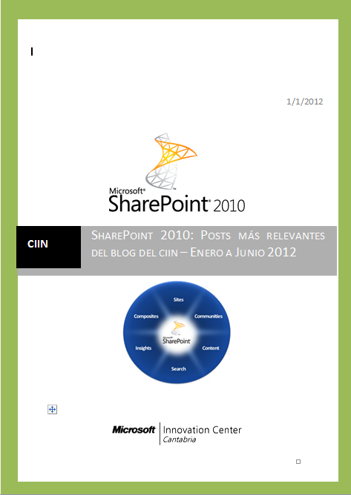

Aunque las podréis encontrar dentro del documento, os dejo la referencia a los dos recopilatorios previos:

* [SharePoint 2010: Los reyes se adelantan por la comunidad!](http://geeks.ms/blogs/ciin/archive/2012/01/03/sharepoint-2010-los-reyes-se-adelantan-por-la-comunidad.aspx)
* [SharePoint 2010: Un regalito para la comunidad y vendrán más…](http://geeks.ms/blogs/ciin/archive/2011/07/01/sharepoint-2010-un-regalito-para-la-comunidad-y-vendr-225-n-m-225-s.aspx)

## Los reyes se adelantan por la comunidad

**Referencia:** <http://geeks.ms/blogs/ciin/archive/2012/01/03/sharepoint-2010-los-reyes-se-adelantan-por-la-comunidad.aspx>

Continuando con la idea de publicar periódicamente un recopilatorio global de los artículos en torno a SharePoint 2010 y Office 365 que inicié con [este post del mes de julio](http://geeks.ms/blogs/ciin/archive/2011/07/01/sharepoint-2010-un-regalito-para-la-comunidad-y-vendr-225-n-m-225-s.aspx), y como los reyes ya están cerca, os dejo la segunda entrega que incluye todos los artículos publicados entre julio y diciembre de 2012 y que de nuevo he colgado en el sitio de SUGES en Codeplex. Y por supuesto, ya estoy trabajando en el recopilatorio de artículos que se publiquen de enero a junio de 2012. Os dejo el enlace de Codeplex en el que podéis encontrar el documento…espero que os sea útil:

* [Recopilatorio de posts blog del CIIN- Julio-Diciembre 2011](http://suges.codeplex.com/releases/view/69359#DownloadId=320662)

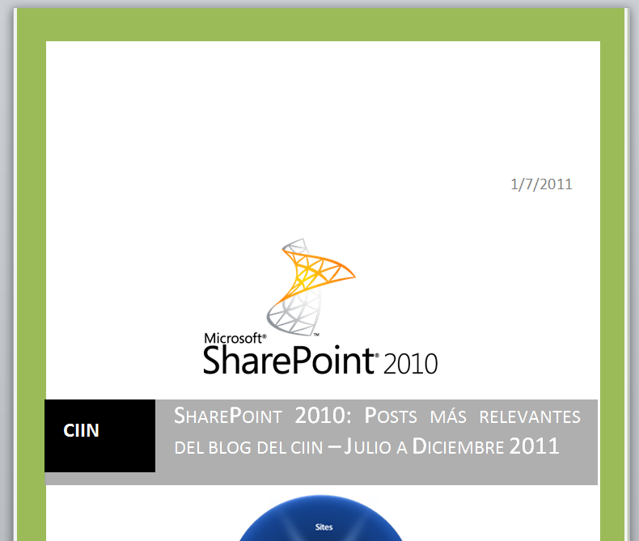

## Un regalito para la comunidad y vendrán más

**Referencia:** <http://geeks.ms/blogs/ciin/archive/2011/07/01/sharepoint-2010-un-regalito-para-la-comunidad-y-vendr-225-n-m-225-s.aspx>

Los que me conocéis, sabéis que a nivel de trabajo por y para la comunidad mi apuesta pasa por compartir todo lo que sé y aprender todo lo que pueda de los demás…en este sentido, intento publicar día a día muchas de las cosas que en torno a tecnologías Microsoft, y especialmente SharePoint, voy aprendiendo y al mismo tiempo soy un ávido lector de blogs hasta el punto de que todos los días tengo que dedicar parte de mi tiempo libre a estar un poco al día. En línea con esta filosofía de compartir, acabo de publicar en el sitio de proyecto que tenemos para SUGES en [Codeplex](http://suges.codeplex.com/) un documento Word que recoge todos los artículos sobre plataforma SharePoint (incluyendo Office 365) publicados desde el mes de enero de este año…y mi idea es seguir haciendo esto con posts futuros y en cuanto tenga un rato, hacerlo también para posts del año 2010. Os dejo los enlaces el enlace de Codeplex en el que podéis encontrar el documento…espero que os sea útil:

* [Recopilatorio posts SharePoint 2010 (Enero - Junio 2011)](http://suges.codeplex.com/releases/view/69359).

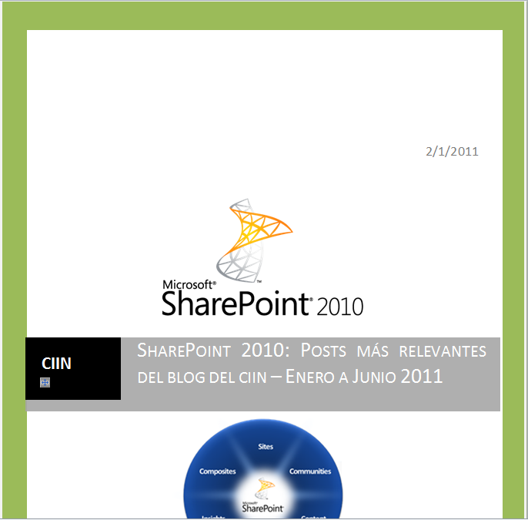

# Capacidades, Planning & Arquitectura

Esta sección recoge aquellos artículos que tienen que ver con aspectos de capacidades, planning & arquitectura tanto de SharePoint 2010 como de Office 365.

## Plantillas de sitios para grupos de investigación

**Referencia:** <http://geeks.ms/blogs/ciin/archive/2012/12/25/sharepoint-2010-plantillas-de-sitios-para-grupos-de-investigaci-243-n.aspx>

Está claro que SharePoint es adaptable a cualquier tipo de escenario y de necesidad. Un buen ejemplo en este sentido lo tenemos en [estas plantillas colaborativas](http://research.microsoft.com/en-us/projects/vre/) de Microsoft Research adaptadas al mundo de la investigación y aprovechando las capacidades de SharePoint 2010 para este tipo de escenarios.

## Cómo insertar un vídeo en un foro de discusión

**Referencia:** <http://geeks.ms/blogs/ciin/archive/2012/11/11/sharepoint-2010-c-243-mo-insertar-un-video-en-la-respuesta-a-un-tema-de-un-foro-de-discusi-243-n.aspx>

Pues esta este es el tema que me planteaba el bueno de David Valiño hace un tiempo ya que SharePoint 2010 y el control de texto enriquecido le estaban haciendo sudar la gota gorda para conseguir algo aparentemente sencillo: insertar un video en una sección de texto enriquecido en la respuesta a un tema en un foro de discusión, en un post en un blog de SharePoint, etc. En este post os comentaré que sucede cuando intentas insertar un video en un control de texto enriquecido cuando no se trabaja con publishing y páginas de publishing:

* Lo primero es preparar el escenario: crear una lista de tipo foro de discusión y plantear un primer tema de debate.

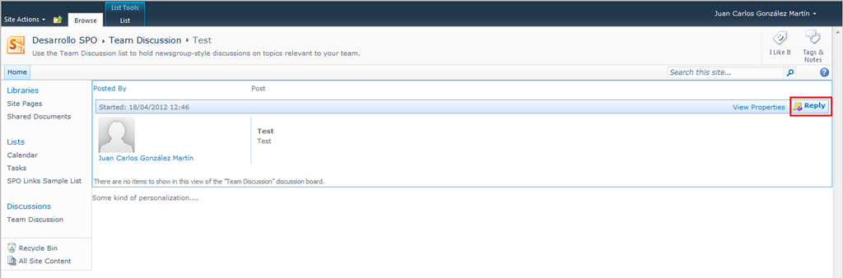

* Respondemos al tema de debate y para poder insertar un video, nos aprovechamos que podemos trabajar con la vista HTML del contenido del control de texto enriquecido.

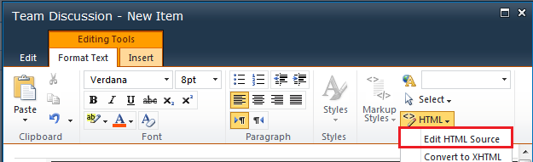

* En la vista HTML, insertamos el código HTML relativo al video que queremos encajar como por ejemplo:

1: <iframe width="640" height="360" src="http://www.youtube.com/embed/99Dy1slevVE?feature=player_embedded" frameborder="0"></iframe><div><br/><br/><hr class="ms-disc-quotedtext"/>

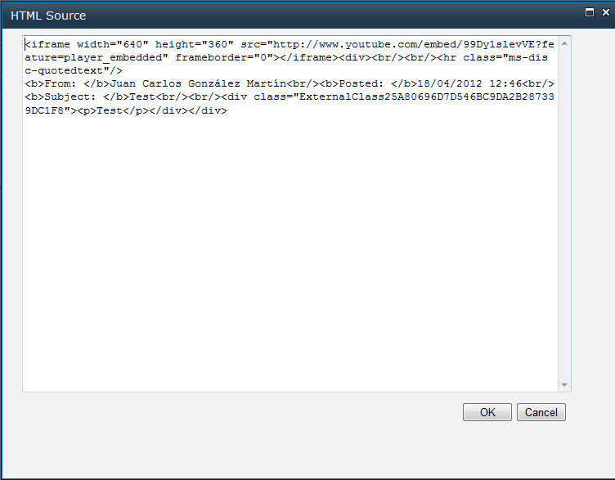

De vuelta a la vista de edición en modo texto enriquecido, vemos como el video se muestra….pero si guardamos, este desaparece. ¿Qué está pasando? Pues que por diseño, tanto audio como vídeo en este control están deshabilitados en SharePoint 2010 por lo que hay que recurrir a algún truco para habilitarlo de manera que se visualice.

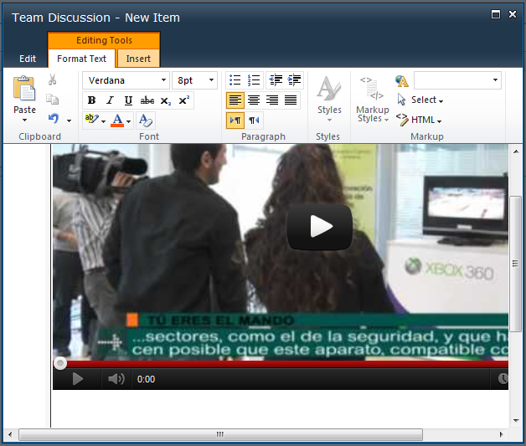

* Y es en este punto dónde David encontró las referencias claves y el workaround para resolver este inconveniente:
  + <http://social.technet.microsoft.com/Forums/en-US/sharepoint2010setup/thread/807757d4-ef9f-49f8-b358-08aebe00abda/>
  + <http://stsadm2010.blogspot.com.es/2011/08/enable-video-insertion-in-blog-sites.html>

## Búsqueda de enlaces rotos mediante SPD 2010

**Referencia:** <http://geeks.ms/blogs/ciin/archive/2012/10/28/sharepoint-2010-b-250-squeda-de-enlaces-rotos-mediante-spd-2010.aspx>

A veces cuando trabajamos con SharePoint 2010 y sobre todo con sitios de publicación, nos podemos encontrar con situaciones de enlaces rotos que por lo que sea no nos conducen a ningún sitio y que necesitan ser localizados y reparados. En este sentido, a la hora de buscar estos enlaces rotos tenemos dos posibilidades:

* Crearnos nuestra propia utilidad que busque esos enlaces rotos y que podríamos integrar como parte de la Ribbon de SharePoint 2010.
* Aprovechar que SharePoint Designer 2010  (SPD 2010) nos puede facilitar dicha búsqueda como se comenta en [este post](http://mssharepointtips.com/tip.asp?id=1062&page=2).

## Como cambiar el tipo de contenido por defecto en una carpeta

**Referencia:** <http://geeks.ms/blogs/ciin/archive/2012/10/21/sharepoint-2010-como-cambiar-el-tipo-de-contenido-por-defecto-en-una-carpeta-i.aspx>

Más o menos esta es la cuestión que planteaban el otro día en los foros de SharePoint. Por suerte, como casi siempre, nuestro querido SharePoint tiene respuesta para este requerimiento:

* Lo primero que haremos es configurar una biblioteca de documentos de nuestro sitio para que tenga disponibles al menso dos tipos de contenido.

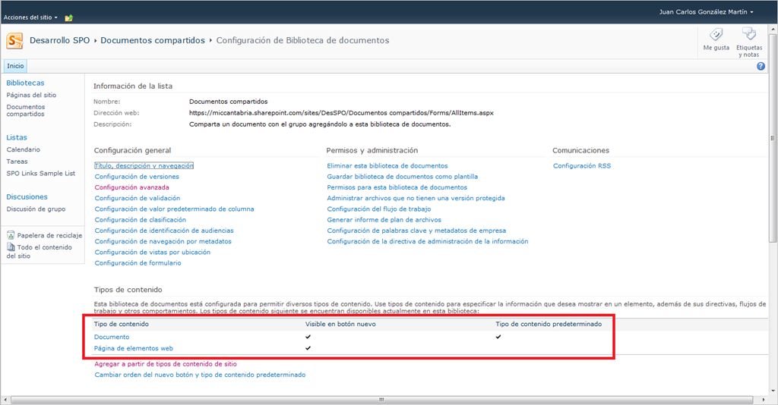

* A continuación a través de la cinta comprobamos que podemos crear documentos en base a uno u otro tipo de contenido.

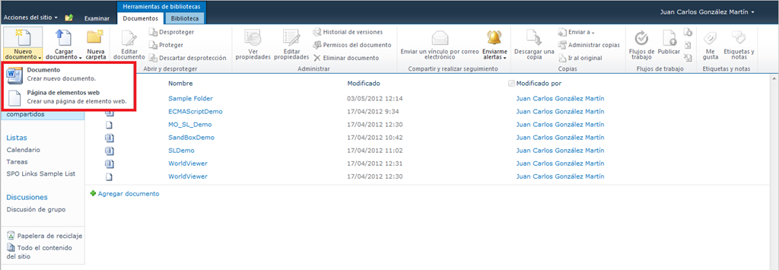

* Creamos una carpeta en la biblioteca y desplegamos el menú disponible a nivel de elemento…es aquí donde tenemos la solución al requerimiento: aparece una opción denominada “Cambiar orden del nuevo botón”.

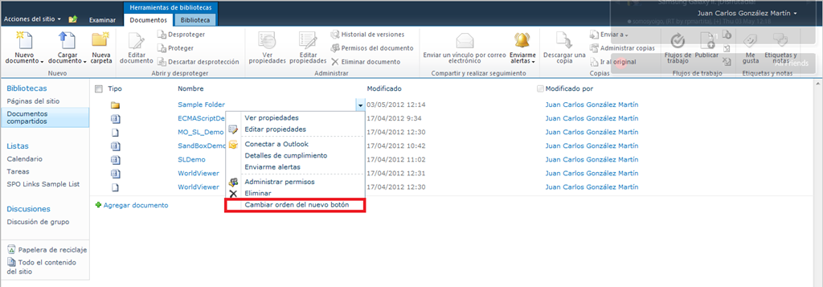

* Si pulsamos esta opción veremos que somos redirigidos a una página del directorio _layouts que nos permite no solo cambiar el orden de los tipos de contenido a nivel de carpeta, sino especificar que tipos de contenido a usar de manera que a nivel de cada carpeta individual podemos especificar tipos de contenido únicos de cara al usuario final.

1: http://<Sitio_SharePoint>/_layouts/ChangeContentTypeOrder.aspx?List={D6189984-1CF7-40A3-B2E7-1CE4059BE518}&RootFolder=%2Fsites%2FDesSPO%2FDocumentos%20compartidos%2FSample%20Folder&Source=https%3A%2F%2Fmiccantabria%2Esharepoint%2Ecom%2Fsites%2FDesSPO%2FDocumentos%2520compartidos%2FForms%2FAllItems%2Easpx

* En la página de _layouts especificamos el orden y tipos de contenido que queremos usar en la carpeta.

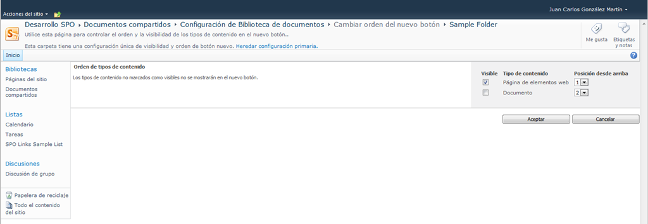

* Entramos en la carpeta y comprobamos que las configuraciones realizadas son efectivas.

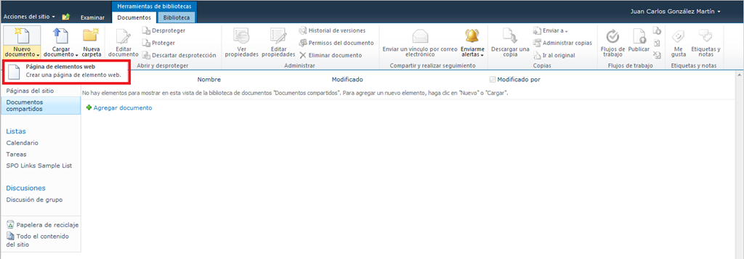

## ¿Se respetan los permisos aplicados en la vista del explorador?

**Referencia:** <http://geeks.ms/blogs/ciin/archive/2012/10/20/sharepoint-2010-amp-sharepoint-online-191-se-respetan-los-permisos-aplicados-en-la-vista-de-explorador.aspx>

Cómo sabéis, SharePoint (tanto on-premise como online) permite que los usuarios puedan trabajar con documentos desde el explorador de Windows gracias a la vista de explorador disponible en bibliotecas de documentos o bien porque se ha procedido a mapear un sitio o una biblioteca como una unidad de red. Esto es posible gracias a que SharePoint soporta el [protocolo WebDav](http://en.wikipedia.org/wiki/WebDAV). Por otro lado, como sabéis SharePoint implementa un modelo de seguridad propio usando un sistema de roles (grupos de SharePoint) y niveles de permisos (conjuntos de permisos individuales) que permiten realizar configuraciones bastante granulares en torno a la visibilidad de la información…¿y esto se lleva a la vista de explorador? Por supuesto que sí, y nada mejor que demostrarlo con la prueba del algodón:

* Lo primero que vamos a hacer es conectarnos a una unidad de red desde nuestro equipo especificando la Url del sitio de SharePoint. Especificamos que nos conectaremos al sitio con otras credenciales diferentes al de inicio de sesión.

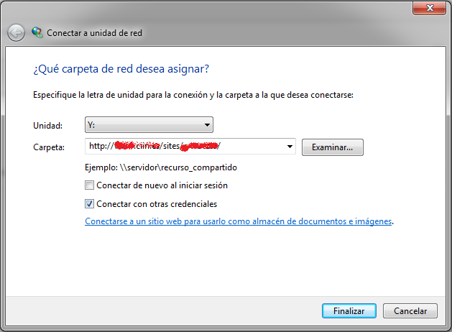

* En mi caso, he especificado las credenciales de un usuario con acceso limitado al sitio por lo que como era de esperar no ve información alguna del sitio en el explorador de Windows.

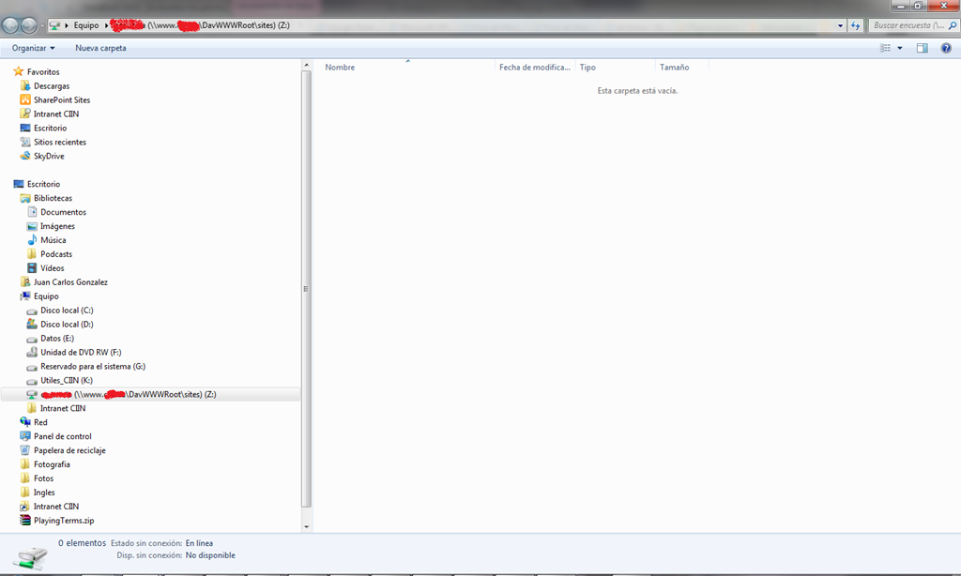

* Si añadimos el usuario a un grupo de SharePoint con “más permisos” como por ejemplo el grupo de integrantes del sitio la cosa cambiará.

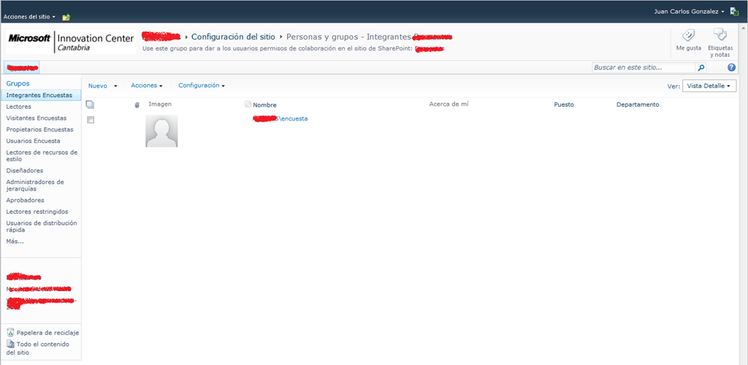

* Basta con refrescar la ventana del explorador para comprobar que el usuario si visualiza información.

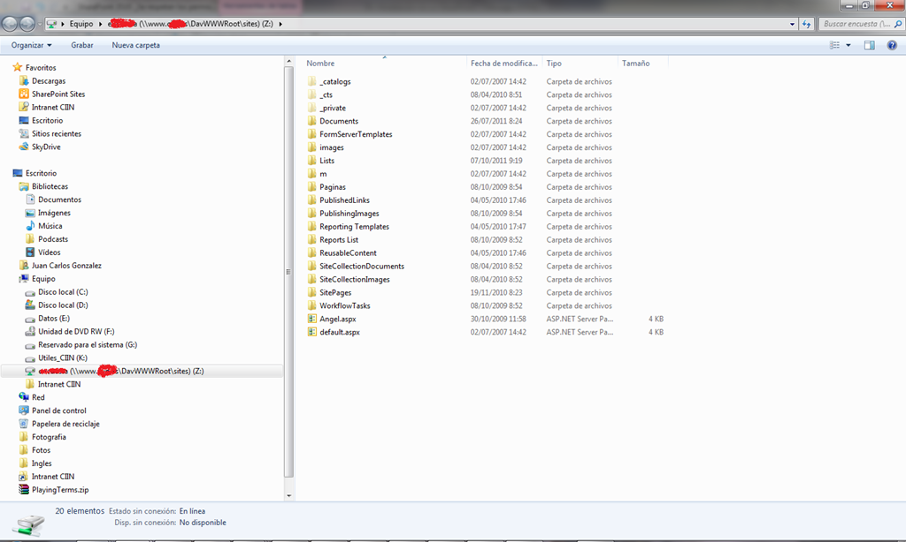

Algunas referencias sobre WebDav y SharePoint:

* <http://support.sherweb.com/Faqs/Show/how-to-connect-to-a-sharepoint-site-using-webdav-sharepoint-2010>
* <http://geeks.ms/blogs/ciin/archive/2008/12/24/webdav-y-sharepoint.aspx>

## Generación de PDFs al vuelo mediante Word Automation Services

**Referencia:** <http://geeks.ms/blogs/ciin/archive/2012/08/12/sharepoint-2010-generaci-243-n-de-documentos-pdf-al-vuelo-mediante-word-automation-services.aspx>

Un requerimiento muy típico en muchas aplicaciones sean web o de escritorio es el de generación de archivos PDF al vuelo a partir de un archivo de Office, de un informe de Reporting Services, de una pantalla de la aplicación, etc. Por supuesto, este puede ser un requerimiento que aparezca en nuestros despliegues de SharePoint en la forma de disponer de la funcionalidad de generar un documento PDF a partir de un documento almacenado en una biblioteca de documentos. Cumplir este requerimiento en SharePoint Server 2010 se facilita gracias a que existe una aplicación de servicio denominada Word Automation Services que puede ser utilizado para conseguir de forma sencilla esta conversión (además de permitirnos otro tipo de conversiones):

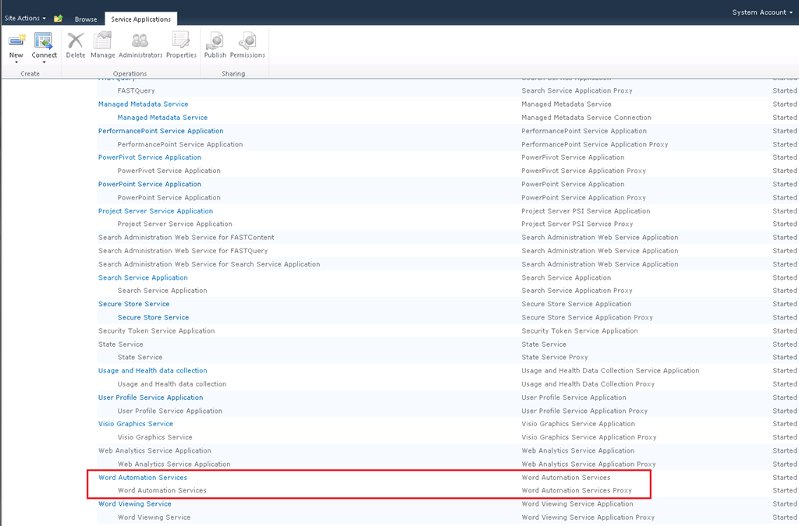

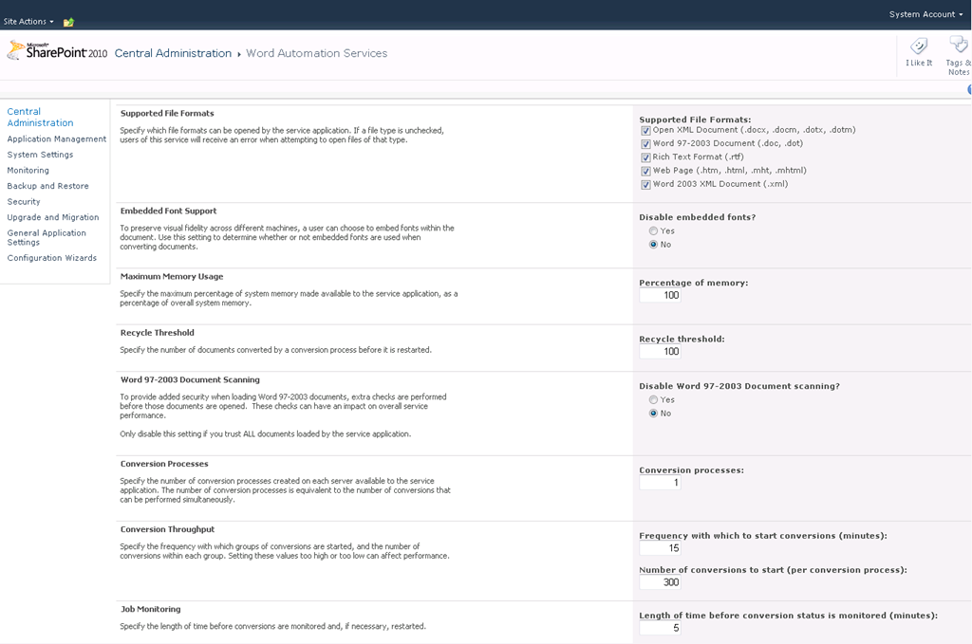

Un ejemplo muy visual de como usar el servicio de Word Automation Services en el escenario descrito lo podéis encontrar en [este enlace](http://faizal-comeacross.blogspot.com/2011/01/sharepoint-2010-convert-document-to-pdf.html).

# Desarrollo

Esta sección engloba todos los artículos sobre aspectos de desarrollo en torno a SharePoint 2010 y Office 365.

## Definiciones de sitios

**Referencias:**

* <http://geeks.ms/blogs/ciin/archive/2012/12/31/sharepoint-2010-definiciones-de-sitios-ii.aspx>

Siguiendo con la [serie de posts sobre definiciones de sitios](http://geeks.ms/blogs/ciin/archive/2011/10/19/sharepoint-2010-definiciones-de-sitios-i.aspx), en esta ocasión vamos a ver en la práctica como crear una definición de sitios. A la hora de crear una primera definición de sitio, sin entrar a Visual Studio 2010, podemos utilizar una primera aproximación manual que implicaría:

* Partir de una definición existente y realizar una copia de la misma. En concreto, nos iríamos a la ruta ..\14\TEMPLATE\SiteTemplates, seleccionamos la carpeta correspondiente a la definición que queremos usar de base, la copiamos y le damos un nombre a la nueva carpeta. Por ejemplo, podemos realizar este proceso con la carpeta STS y crear una carpeta réplica MiCustomSTS.
* Modificamos el archivo ONET.XML contenido en la carpeta XML para añadir o quitar características por ejemplo.
* Nos vamos a la carpeta ..14\TEMPLATE\<Cultura>\ y en ella creamos un archivo que se denomine en este caso WEBTEMPMiCustomSTS.xml con el siguiente contenido (Podemos partir de uno ya existente):

1: <?xml version="1.0" encoding="utf-8"?>

2: <!-- _lcid="3082" _version="14.0.4762" _dal="1" -->

3: <!-- _LocalBinding -->

4: <Templates xmlns:ows="Microsoft SharePoint">

5: <Template Name="MiCustomSTS" ID="10001">

6: <Configuration ID="0" Title="Sitio de grupo personalizado" Hidden="FALSE" ImageUrl="/_layouts/images/stts.png" Description="Sitio para que los grupos organicen, creen y compartan información con rapidez. Proporciona una biblioteca de documentos y listas para la administración de anuncios, elementos de calendario, tareas y discusiones." DisplayCategory="Colaboración" > </Configuration>

7: </Template>

8: </Templates>

* Como vemos, lo más peculiar es el ID usado par la definición que es 10001 (tiene que ser mayor que 10000) con el objeto de no sobreescribir las plantillas nativas.
* Hacemos un reciclaje del pool de aplicaciones y comprobamos que tenemos disponible la nueva plantilla

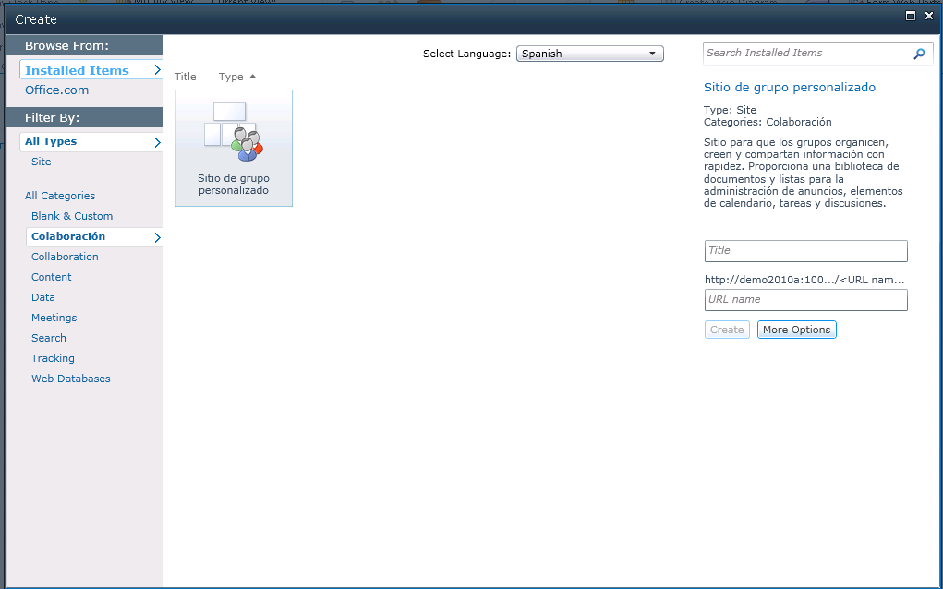

## Autenticación basada en formularios para el MO en cliente

**Referencia:** <http://geeks.ms/blogs/ciin/archive/2012/12/30/sharepoint-2010-autenticaci-243-n-basada-en-formularios-para-el-mo-en-cliente.aspx>

Un post muy rápido en esta ocasión, para ver como usar autenticación basada en formularios mediante el modelo de objetos en cliente. Básicamente, para el sabor .NET del MO en cliente contamos con la propiedad AuthenticationMode en el objeto ClientContext qué se puede configurar mediante la enumeración ClientAuthenticationMode uno de cuyos valores es FormsAuthentication…de esta forma especificaremos que vamos a utilizar autenticación basada en formularios. A continuación, tendremos que crear un objeto de tipo FormsAuthenticationLoginInfo en el que definiremos usuario y contraseña…este objeto se usará para configurar la propiedad FormsAuthenticationLoginInfo de ClientContext.

1: ClientContext ctx = new ClientContext("http://MiSitioSharePoint/");

2: ctx.AuthenticationMode = ClientAuthenticationMode.FormsAuthentication;

3: FormsAuthenticationLoginInfo loginInfo = new FormsAuthenticationLoginInfo {

4: LoginName = "LoginName",

5: Password = "Password",

6: };

7: ctx.FormsAuthenticationLoginInfo = loginInfo;

## Ocultar/Des-ocultar campos de formulario de lista

**Referencia:** <http://geeks.ms/blogs/ciin/archive/2012/12/29/sharepoint-2010-ocultar-des-ocultar-campos-de-formulario-de-lista-ii.aspx>

Hace un tiempo os comentaba [varias alternativas que tenemos disponibles a la hora de ocultar/des-ocultar](http://geeks.ms/blogs/ciin/archive/2012/02/20/sharepoint-2010-ocultar-des-ocultar-campos-de-formulario-de-lista-i.aspx)  campos de un formulario de lista de SharePoint. Una de las posibilidades que tenemos es mediante el uso de PowerShell utilizando un script similar al siguiente:

*1: $site = new-object Microsoft.SharePoint.SPSite($siteurl)*

*2: $web = $site.OpenWeb()*

*3: $list = $web.Lists["MiLista"]*

*4: $field = $list.Fields["MiCampo"]*

*5: $field.ShowInNewForm = 0*

*6: $field.ShowInEditForm = 0*

*7: $field.ShowInDisplayForm = 0*

*8: $field.Update()*

*9: $list.Update()*

*10: $web.Dispose()*

Cómo veis, la aproximación es similar a lo que podemos hacer con el modelo de objetos en cliente:

* Creamos una instancia de SPSite para a continuación acceder al sitio raíz mediante el correspondiente objeto SPWeb.
* A continuación, de la colección de listas del sitio accedemos a la lista en particular (SPList).
* Para esa lista y su colección de columnas, localizamos la columna que queremos quitar/añadir de los formularios (SPField).
* Configuramos el comportamiento del campo en el formulario (su visibilidad) mediante las propiedades ShowInNewForm, ShowInEditForm y ShowInDisplayForm.
* Actualizamos la configuración del campo mediante el método Update().
* Actualizamos la lista mediante el método Update().
* Finalmente, liberamos el objeto SPWeb mediante el correspondiente disposado.

## Cómo mostrar datos de listas remotas mediante la DataFormWebPart

**Referencia:** <http://geeks.ms/blogs/ciin/archive/2012/11/19/sharepoint-2010-como-mostrar-datos-de-listas-remotas-mediante-la-dataformwebpart-ii.aspx>

Siguiendo con la serie de posts sobre [como mostrar datos de listas remotas mediante la DataFormWebPart](http://geeks.ms/blogs/ciin/archive/2011/03/13/sharepoint-2010-como-mostrar-datos-de-listas-remotas-mediante-la-dataformwebpart-i.aspx), en esta nueva entrega vamos a ver como conseguirlo utilizando los servicios web de la plataforma:

* En concreto, el servicio web que nos interesa en este caso es Lists.asmx, cuya descripción podéis visualizar a través del navegador especificando una Url de la forma: http://<servidor>/_vti_bin/Lists.asmx. Para ver el WSDL, no tenéis más que añadir a dicha Url ?WSDL.

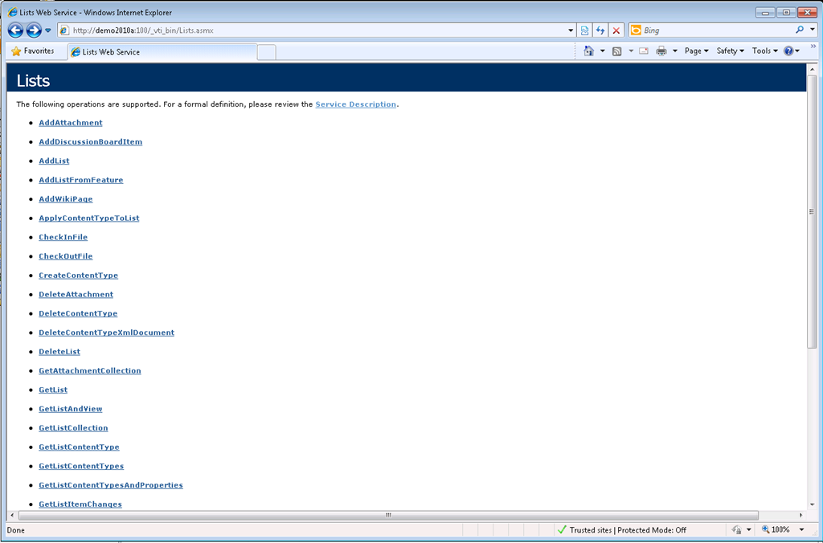

* Nos vamos a SharePoint Designer 2010 (SPD 2010) y de la misma forma que podemos crear una conexión a un servicio REST, podemos crear una conexión a un servicio SOAP. En este caso, tendremos que especificar la descripción del servicio.

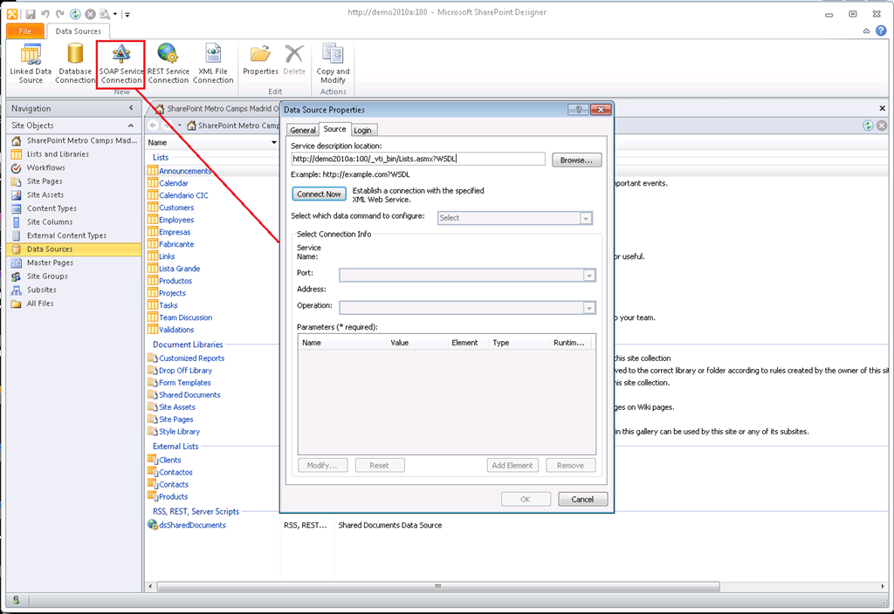

* A continuación, especificamos las credenciales de acceso al servicio.

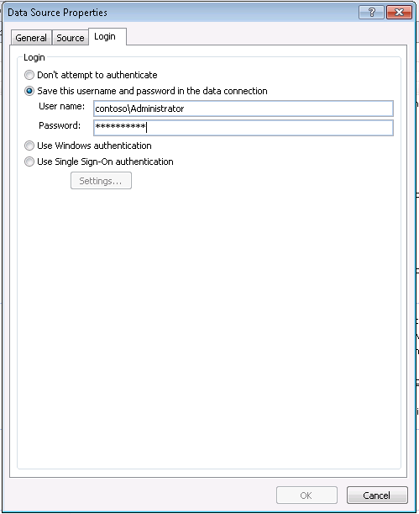

* Una vez realizadas las configuraciones anteriores, a través del botón “Connect” nos conectamos al servicio web de forma que tenemos disponibles los métodos que expone. En este caso, nos interesa el método GetListItems que dispone, entre otros parámetros, de un parámetro para especificar el nombre de la lista ya sea utilizando el Display Name o el ID de lista.

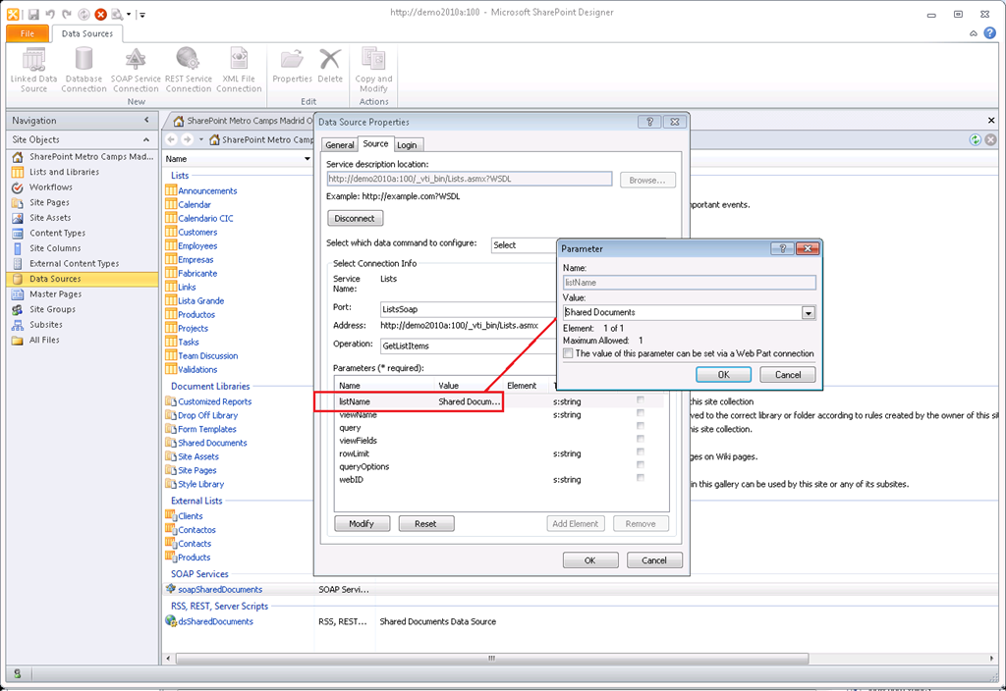

* Especificamos el nombre de la lista y guardamos las configuraciones de forma que se cree el origen de datos y aparezca en el listado de orígenes disponibles.

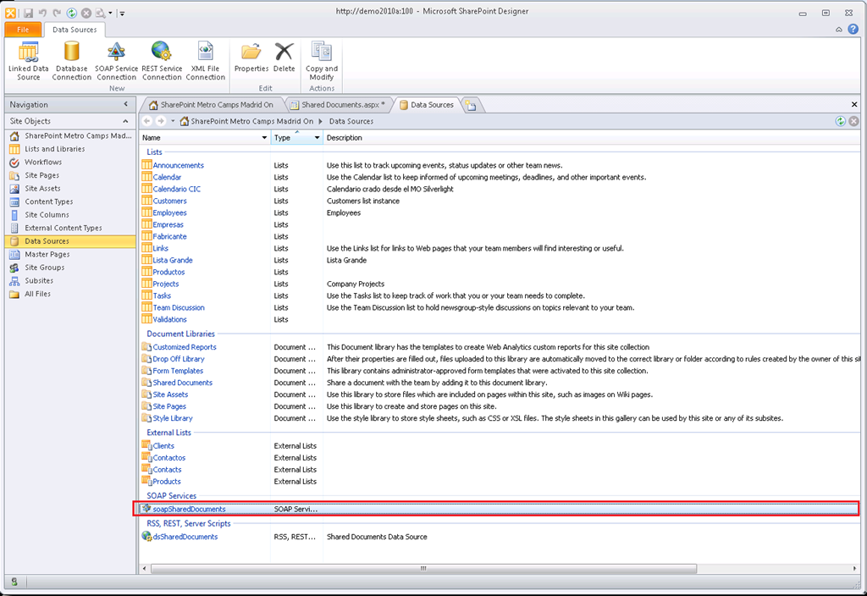

* De vuelta a nuestra página de WebParts, procedemos a insertar una vista de datos eligiendo en este caso como origen la fuente de datos SOAP creada.

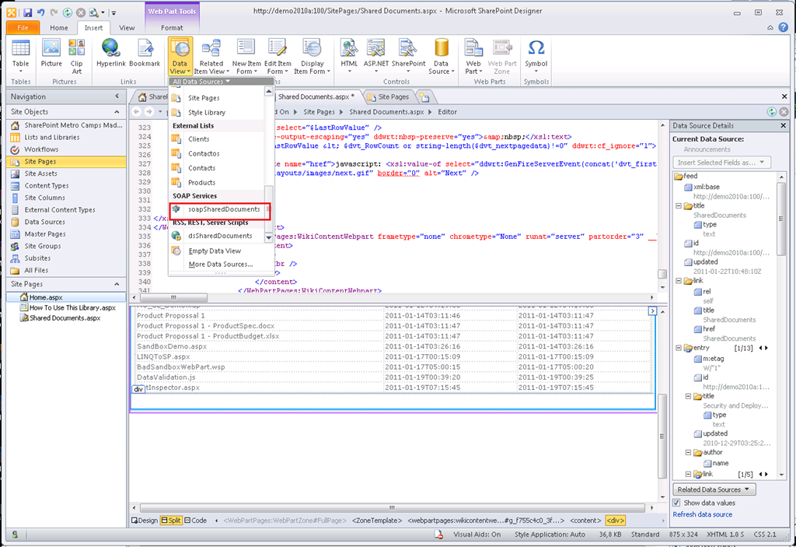

* Sin más, comprobamos en modo de vista de datos que se muestran los elementos de la lista como se esperaba.

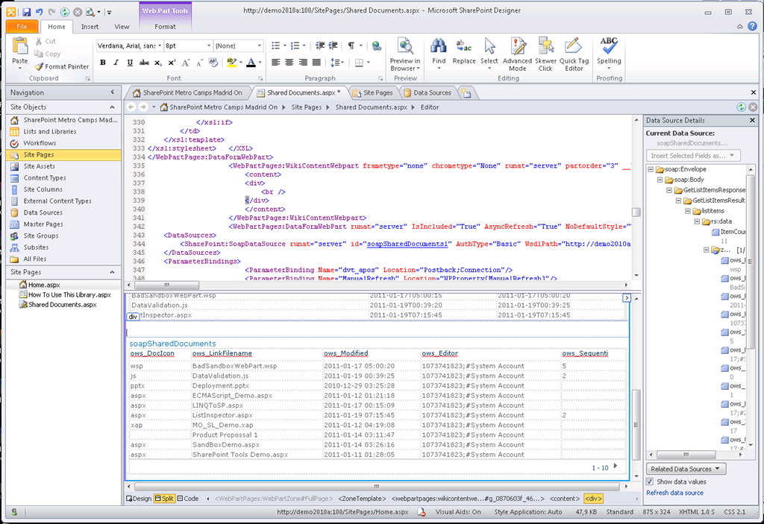

Para finalizar, os dejo un par de enlaces en los que podéis obtener información adicional al respecto:

* <http://msdn.microsoft.com/en-us/library/lists.lists.getlistitems.aspx>
* <http://blogs.msdn.com/b/sharepointdesigner/archive/2008/06/20/data-source-issues-and-workarounds.aspx>

## Tips para optimizar el uso del modelo de objetos en cliente

**Referencia:** <http://geeks.ms/blogs/ciin/archive/2012/11/16/sharepoint-2010-amp-sharepoint-2013-tips-para-optimizar-el-uso-del-modelo-de-objetos-en-cliente.aspx>

Si estás utilizando el modelo de objetos en cliente, tienes que tener claro que el rendimiento a la hora de operar con sitios y elementos contenidos en el sitio es bastante peor comparado con realizar las mismas operaciones con el modelo de objetos en el servidor. Por esto, tenemos que tener especial cuidado en aplicar buenas prácticas para no penalizar aún más el rendimiento e incluso para ganar “algo de tiempo” teniendo en cuenta tips como:

* Usar sentencias “using” cuando se utiliza ClientContext para no dejar objetos en memoria que puedan “tumbar” el servidor.
* Minimizar el número de Roundtrips al servidor aprovechando qué LoadQuery permite por ejemplo especificar múltiples propiedades: <http://www.anmolrehan-sharepointconsultant.com/2011/10/client-object-model-nesting-include.html>
* Reducir al mínimo imprescindible el número de llamadas a ExecuteQuery() o ExecuteQueryAsync() qué estéis realizando.
* Aplicar buenas prácticas a nivel de desarrollo como las incluidas en la SharePoint Guidance: <http://msdn.microsoft.com/en-us/library/ff798388.aspx>
* Estar actualizados al SP1 <http://www.microsoft.com/en-us/download/details.aspx?id=26624>

Otras referencias de interés con respecto a este tema:

* <http://www.packtpub.com/article/working-client-object-model-microsoft-sharepoint>
* <http://jtheblog.wordpress.com/2010/12/01/sharepoint-2010-using-the-client-object-model-efficiently/>
* <http://rajsharma-sharepoint2010.blogspot.com.es/2012/05/working-with-sharepoint-data-access.html>

## Creación de definiciones de sitios

**Referencia:** <http://geeks.ms/blogs/ciin/archive/2012/10/14/sharepoint-2010-creaci-243-n-de-definiciones-de-sitios-con-varios-subsitios.aspx>

Si en [este artículo](http://geeks.ms/blogs/ciin/archive/2012/05/12/sharepoint-2010-191-se-pueden-crear-subsites-a-partir-de-un-web-template.aspx) comentaba que de forma directa no podemos definir subsitios en un WebTemplate, la cosa cambia cuando hablamos de un Site Definition que si nos permiten especificar a nivel de definición que subsitios se tienen que crear bajo un cierto sitio creado en base a esa definición como bien podéis ver en [este ejemplo](http://www.thesug.org/Blogs/jared_rich/Lists/Posts/ViewPost.aspx?ID=9&RootFolder=%2FBlogs%2Fjared%5Frich%2FLists%2FPosts). Aún así, y a pesar de esta ventaja con respecto a los WebTemplates, os recuerdo que es recomendable el uso de estos frente a los Site Definitions sobre todo por cuestiones de portabilidad (los WebTemplates son válidos para SharePoint Online en Office 365 y los Site Definition no).

## Trabajo programático con listas de tipo encuesta

**Referencia:** <http://geeks.ms/blogs/ciin/archive/2012/10/07/sharepoint-2010-trabajo-program-225-tico-con-listas-de-tipo-encuesta.aspx>

Como sabéis, de serie SharePoint 2010 cuenta con una lista de tipo Encuesta o Survey que permite crear encuestas de satisfacción más o menos complejas y qué es un tanto especial, lo que hace que a la hora de trabajar programáticamente con una lista de este tipo no sea tan sencillo como en el caso de una lista convencional. Y como muestra un botón:

* Acceso programático a las respuestas de una lista de tipo encuesta:
  + <http://social.msdn.microsoft.com/Forums/eu/sharepoint2010general/thread/748c2ee9-837e-47d4-ab6d-df80e20d4315>
* Como crear preguntas programáticamente:
  + <http://msmvps.com/blogs/sundar_narasiman/archive/2008/08/14/programmatically-create-sharepoint-survey-questions.aspx>

## Como añadir validaciones en formularios de lista en el lado del cliente

**Refernecia:** <http://geeks.ms/blogs/ciin/archive/2012/09/30/sharepoint-2010-como-a-241-adir-validaciones-en-formularios-de-lista-en-el-lado-del-cliente-ii.aspx>

Siguiendo con la serie de posts sobre como añadir validaciones en formularios de lista en el lado de cliente que comenzó en [este post](http://geeks.ms/blogs/ciin/archive/2011/01/23/sharepoint-2010-como-a-241-adir-validaciones-en-formularios-de-lista-en-el-lado-del-cliente-i.aspx), en esta ocasión vamos a ver como añadir el código JavaScript personalizando el formulario con SharePoint Designer 2010 (SPD 2010) en lugar de agregar una ContentEditor WebPart usando la interfaz de usuario. Los pasos son los siguientes:

* Abrimos el sitio de trabajo con SPD 2010.
* Nos vamos la sección Listas y bibliotecas y pulsamos sobre la lista sobre la que necesitamos introducir esas validaciones.

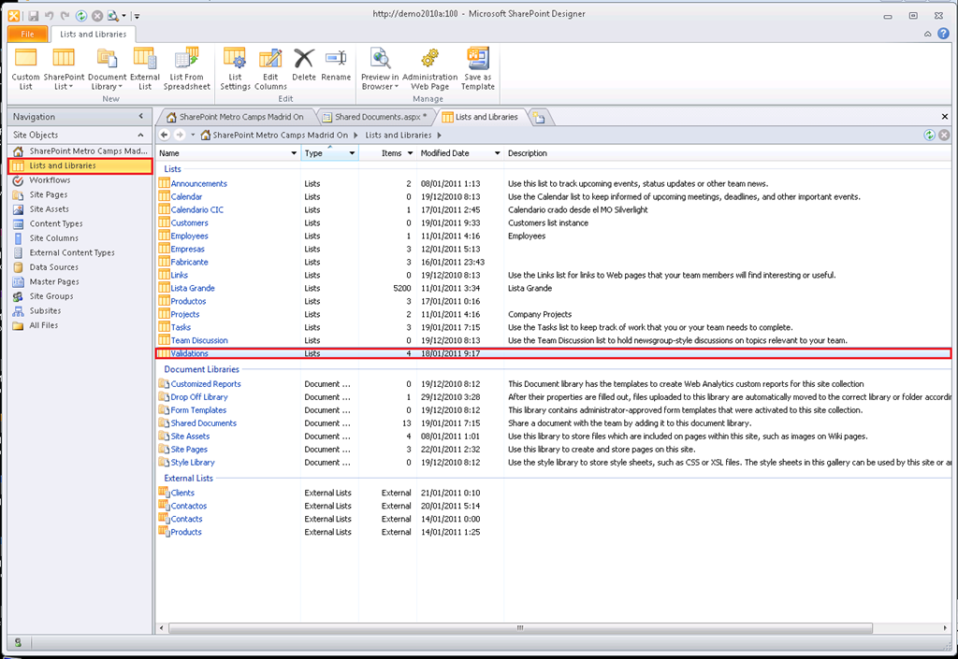

* En la página de resumen de la lista, nos vamos a la sección que muestra los formularios de la lista y pinchamos sobre el formulario a modificar (en mi caso el formulario de edición de elemento de lista o EditForm.aspx).

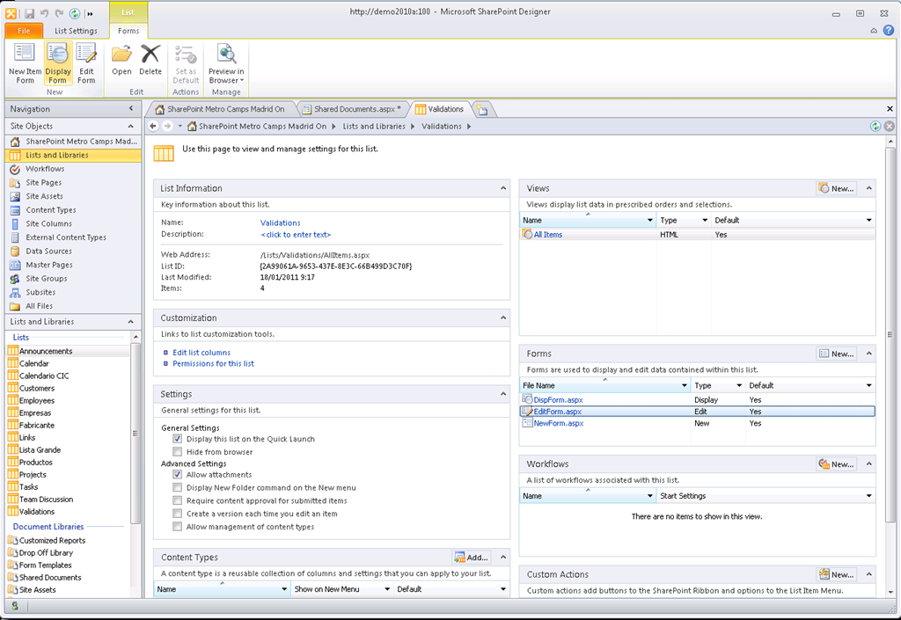

* Una vez en el diseñador de páginas de SPD 2010, para poder añadir el código JavaScript es necesario que editemos la página de forma que vaya a pasar a modo personalizado o unghosted. Para ello, tenemos que pulsar él botón “Advanced Mode”.

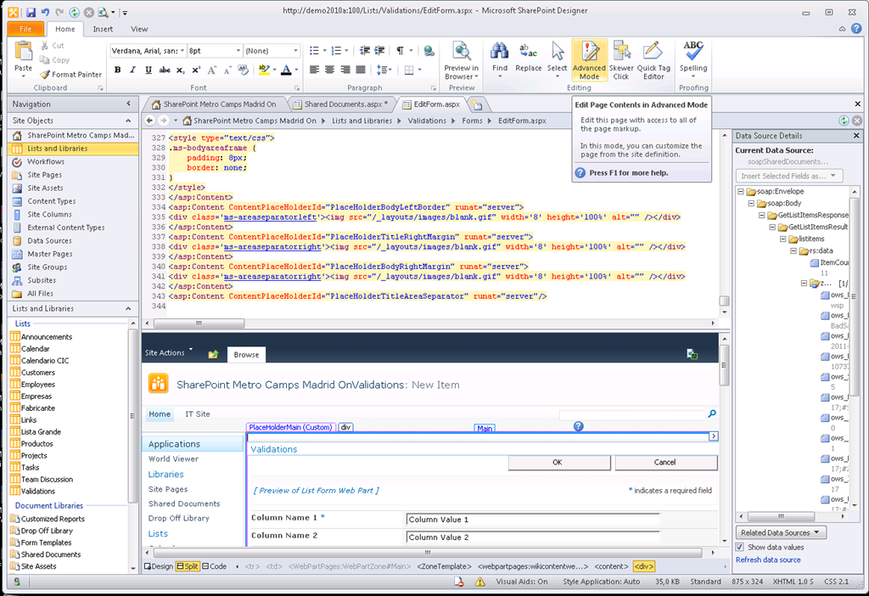

* A través de la vista de código de la página en SPD 2010 insertamos el código JavaScript de la siguiente forma (lo insertamos por ejemplo a partir del placeholder principal de la página):

1: <script src="/Shared%20Documents/DataValidation.js" type="text/javascript"></script>

* Guardamos los cambios y a través de la interfaz de usuario comprobamos que la validación funciona como se espera:

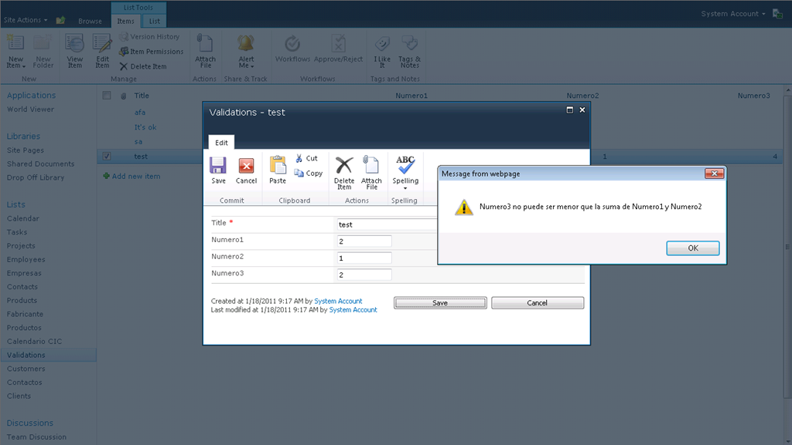

## Configuración y uso de las Property Bags

**Referencia:** <http://geeks.ms/blogs/ciin/archive/2012/09/29/sharepoint-2010-configuraci-243-n-y-uso-de-property-bags-ii.aspx>

Hace un tiempo en este artículo os hablaba sobre [como trabajar con las property bags](http://geeks.ms/blogs/ciin/archive/2012/04/16/sharepoint-2010-configuraci-243-n-y-uso-de-property-bags-i.aspx) con el modelo de objetos en servidor de SharePoint 2010…¿se puede hacer lo mismo con el modelo de objetos en cliente (CSOM)? La teoría dice que sí, pero en la práctica no he visto ejemplos claro de uso de las mismas…aunque algo hay al respecto que nos indica por donde tirar en el caso de que tengamos que trabajar con Property Bags desde el CSOM:

* CSOM .NET:
  + <http://social.msdn.microsoft.com/Forums/hr-HR/sharepoint2010general/thread/af0772ce-c326-44f6-a60a-9760564c78fc>
* CSOM ECMAScript:
  + <http://e-junkie-chronicles.blogspot.com.es/2011/10/making-use-of-property-bag-in.html#!/2011/10/making-use-of-property-bag-in.html>

## Como importar proyectos de SharePoint de VS 2008 a VS 2010

**Referencia:** <http://geeks.ms/blogs/ciin/archive/2012/09/16/sharepoint-2010-como-importar-proyectos-de-sharepoint-de-vs-2008-a-vs-2010.aspx>

Cuando estamos pensando en migrar de SharePoint 2007 a 2010, una pregunta que surge en el aire es la de ¿qué pasa con mis desarrollos? ¿También se migrarán? La respuesta es que depende de factores como la forma en que hayas construido tus desarrollos en cuanto a plataforma (32 bits vs 64 bits), que hayas usado métodos o tipos del modelo de objetos que en SharePoint 2010 se han “depreciado”, de como hayas empaquetado esos desarrollos para ser desplegados en SharePoint 2007, etc. Vamos, que te puedes encontrar con dos escenarios:

* Puedo migrar mis desarrollos sin problemas a plataforma SharePoint 2010 porque hice las cosas proveyendo los cambios que Microsoft iba a introducir en la plataforma en lo que a desarrollo se refiere: 64 bits y empaquetado de artefactos en .WSP principalmente. Aquí te diré: qué buen ojo tuviste amigo .
* Ni por asomo pensé que Microsoft fuese a pasar de los 32 bits que normalmente todo el mundo usaba para SharePoint 2007 a sólo 64 bits para SharePoint 2010, con lo cuál te diré: mala suerte amigo, a recompilar todo y cruzar los dedos para que te funcione en SharePoint 2010.

Sin embargo, no todo está perdido y si has para desarrollo en SharePoint 2007 utilizaste las [Visual Studio Extensions para WSS](http://geeks.ms/blogs/ciin/archive/2010/12/21/wss-3-0-amp-moss-liberada-la-versi-243-n-1-3-de-las-visual-studio-extensions-para-sharepoint.aspx) (que curiosamente no estaban soportadas de forma oficial por Microsoft) podrás migrar tus soluciones de una forma automatizada gracias a esta [extensión para Visual Studio 2010](http://code.msdn.microsoft.com/VSeWSSImport/Release/ProjectReleases.aspx?ReleaseId=4183). Puedes ver un [ejemplo bastante completo de como importar proyectos de SharePoint de Visual Studio 2008 a Visual Studio 2010](http://blogs.msdn.com/b/kaevans/archive/2010/06/16/import-sharepoint-projects-from-visual-studio-2008-to-visual-studio-2010.aspx).

## Como activar programáticamente el rating o clasificación de contenidos

**Referencia:** <http://geeks.ms/blogs/ciin/archive/2012/09/15/sharepoint-2010-como-activar-program-225-ticamente-el-rating-o-clasificaci-243-n-de-contenidos.aspx>

Hace tiempo preguntaban en [este thread](http://social.msdn.microsoft.com/Forums/es-ES/mossdeves/thread/fc716216-1dd2-4668-92cc-2aeb210261c2) del foro de desarrollo de SharePoint en torno a si es posible activar programáticamente el rating de contenidos que forma parte de SharePoint Server 2010. Por suerte, y como suele ser habitual, es posible realizar está activación como se puede comenta en los siguientes enlaces:

* <http://www.c-sharpcorner.com/UploadFile/bhushangawale/9047/>
* <http://www.habaneros.com/blog/posts/Enabing_SharePoint_2010_list_rating_programatically.aspx>

Fue comentarlo en el foro, y rápidamente [Oscar Martín](http://social.msdn.microsoft.com/profile/oscar%20mart%C3%ADn%20garc%C3%ADa/) (participante habitual de los foros de SharePoint en castellano) se  puso manos a la obra para ver si las ideas comentadas le servían…por suerte así fue, y el bueno de Oscar no dudo en compartir en el foro la solución que finalmente generó para su caso particular y que os reproduzco en este artículo:

1: private void EnableRating(SPList list)

2: {

3:

4: SPFieldCollection listfields = list.Fields;

5: SPFieldCollection availfields = list.ParentWeb.AvailableFields;

6:

7: if (!listfields.Contains(FieldId.AverageRatings))

8: {

9: SPField field = availfields[FieldId.AverageRatings];

10: list.Fields.AddFieldAsXml(field.SchemaXmlWithResourceTokens, true,SPAddFieldOptions.AddFieldToDefaultView | SPAddFieldOptions.AddFieldInternalNameHint | SPAddFieldOptions.AddToAllContentTypes);

11: }

12:

13: if (!listfields.Contains(FieldId.RatingsCount) && availfields.Contains(FieldId.RatingsCount))

14: {

15: SPField field2 = availfields[FieldId.RatingsCount];

16: list.Fields.AddFieldAsXml(field2.SchemaXmlWithResourceTokens, false,SPAddFieldOptions.AddFieldInternalNameHint | SPAddFieldOptions.AddToAllContentTypes);

17: }

18: list.Update();

19: }

## Como hacer Joins entre listas de diferentes sitios con LINQ To SharePoint

**Referencia**: <http://geeks.ms/blogs/ciin/archive/2012/09/09/sharepoint-2010-como-hacer-joins-entre-listas-de-diferentes-sitios-con-linq-to-sharepoint.aspx>

Si queremos hacer una consulta de LINQ To SharePoint en la que incluyamos Joins entre listas de diferentes sitios de una misma colección de sitios nos encontraremos conque inicialmente esto no es posible debido a que SPMetal genera las entity clasess relativas a un único sitio, de manera que si una lista de un sitio incluye un lookup a una lista de otro sitio no se generará la correspondiente entidad. En su lugar, SPMetal generará un valor ID para el elemento en la lista relacionada. Esto implica que para poder hacer un Join entre listas de diferentes sitios tendremos que seguir los siguientes pasos:

* Mover de forma temporal las listas en base a las que vamos a definir las consultas al mismo sitio y generar las Entity Clasess con SPMetal.
* Usar el método DataContext.RegisterList para indicar al runtime que una de las listas no pertenece al sitio actual.

Un ejemplo de esta idea, es la siguiente:

1: using (ManufacturingSiteDataContext context = new ManufacturingSiteDataContext("http://localhost/sites/manufacturing/construction"))

2: {

3: context.RegisterList<Construction.ProjectsItem>("Projects",

4: "/sites/Manufacturing", "Projects");

5:

6: var results = from projectItem in context.PriorityProjects

7: select new { projectItem.Title,

8: projectItem.ExecutiveSponsor,

9: projectItem.Project.Leader };

10:

11: foreach (var item in results)

12: {

13: output.AppendFormat("Title: {0} Sponsor: {1} Leader: {2}",

14: item.Title, item.ExecutiveSponsor, item.Leader);

15: }

16: }

Fuente: SharePoint Guidance <http://msdn.microsoft.com/en-us/library/ff650022.aspx>

## APIs disponibles y no disponibles en soluciones Sandbox

**Referencia:** <http://geeks.ms/blogs/ciin/archive/2012/08/25/sharepoint-2010-apis-disponibles-y-no-disponibles-en-soluciones-sandbox.aspx>

Cuando estamos pensando en desarrollar una solución de tipo SandBox para SharePoint 2010 On-Premise o SharePoint Online en Office 365 tenemos que tener en cuenta que a nivel de API no vamos a poder utilizar ni la API completa de SharePoint ni la de .NET. Específicamente, en MSDN podemos encontrar tres artículos en los que se describe por una parte que APIs tenemos disponibles del modelo de objetos de SharePoint y que ensamblados de SharePoint y de .NET en general no tenemos disponiobles. EStas referencias son las siguientes:

* APIs disponibles: <http://msdn.microsoft.com/en-us/library/ee537860(office.14).aspx>
* Ensamblados no disponibles:
  + .NET: <http://msdn.microsoft.com/en-us/library/gg615451.aspx>
  + SharePoint: <http://msdn.microsoft.com/en-us/library/gg615456.aspx>

## Gestión de expceciones con SPException y “derivados”

**Referencia:** <http://geeks.ms/blogs/ciin/archive/2012/08/04/sharepoint-2010-gesti-243-n-de-excepciones-con-spexception-y-derivados.aspx>

Como no podía ser de otra forma, Microsoft incluye en su modelo de objetos de SharePoint incluye clases específicas para realizar la gestión de excepciones…la clase clave es [SPException](http://msdn.microsoft.com/en-us/library/microsoft.sharepoint.spexception.aspx). Además de esta clase, tenemos otras para manejar otros tipo de excepciones:

* [Microsoft.SharePoint.SPContentTypeReadOnlyException](http://msdn.microsoft.com/en-us/library/microsoft.sharepoint.spcontenttypereadonlyexception.aspx)
* [Microsoft.SharePoint.SPContentTypeSealedException](http://msdn.microsoft.com/en-us/library/microsoft.sharepoint.spcontenttypesealedexception.aspx)
* [Microsoft.SharePoint.SPDistributionGroupException](http://msdn.microsoft.com/en-us/library/microsoft.sharepoint.spdistributiongroupexception.aspx)
* [Microsoft.SharePoint.SPDuplicateValuesFoundException](http://msdn.microsoft.com/en-us/library/microsoft.sharepoint.spduplicatevaluesfoundexception.aspx)
* [Microsoft.SharePoint.SPEndpointAddressNotFoundException](http://msdn.microsoft.com/en-us/library/microsoft.sharepoint.spendpointaddressnotfoundexception.aspx)
* [Microsoft.SharePoint.SPExternalApplicationRegistrationException](http://msdn.microsoft.com/en-us/library/microsoft.sharepoint.spexternalapplicationregistrationexception.aspx)
* [Microsoft.SharePoint.SPFeatureDefinitionMissingException](http://msdn.microsoft.com/en-us/library/microsoft.sharepoint.spfeaturedefinitionmissingexception.aspx)
* [Microsoft.SharePoint.SPFeatureDependencyNotActivatedException](http://msdn.microsoft.com/en-us/library/microsoft.sharepoint.spfeaturedependencynotactivatedexception.aspx)
* [Microsoft.SharePoint.SPFeatureIsOrphanedException](http://msdn.microsoft.com/en-us/library/microsoft.sharepoint.spfeatureisorphanedexception.aspx)
* [Microsoft.SharePoint.SPFeatureUpgradeFatalErrorException](http://msdn.microsoft.com/en-us/library/microsoft.sharepoint.spfeatureupgradefatalerrorexception.aspx)
* [Microsoft.SharePoint.SPFeatureUpgradeInformativeWarningException](http://msdn.microsoft.com/en-us/library/microsoft.sharepoint.spfeatureupgradeinformativewarningexception.aspx)
* [Microsoft.SharePoint.SPFieldValidationException](http://msdn.microsoft.com/en-us/library/microsoft.sharepoint.spfieldvalidationexception.aspx)
* [Microsoft.SharePoint.SPFieldValueException](http://msdn.microsoft.com/en-us/library/microsoft.sharepoint.spfieldvalueexception.aspx)
* [Microsoft.SharePoint.SPFileCheckOutException](http://msdn.microsoft.com/en-us/library/microsoft.sharepoint.spfilecheckoutexception.aspx)
* [Microsoft.SharePoint.SPFileLockException](http://msdn.microsoft.com/en-us/library/microsoft.sharepoint.spfilelockexception.aspx)
* [Microsoft.SharePoint.SPInvalidLookupValuesException](http://msdn.microsoft.com/en-us/library/microsoft.sharepoint.spinvalidlookupvaluesexception.aspx)
* [Microsoft.SharePoint.SPInvalidPropertyException](http://msdn.microsoft.com/en-us/library/microsoft.sharepoint.spinvalidpropertyexception.aspx)
* [Microsoft.SharePoint.SPListDataValidationException](http://msdn.microsoft.com/en-us/library/microsoft.sharepoint.splistdatavalidationexception.aspx)
* [Microsoft.SharePoint.SPQueryThrottledException](http://msdn.microsoft.com/en-us/library/microsoft.sharepoint.spquerythrottledexception.aspx)
* [Microsoft.SharePoint.UserCode.SPUserCodeExecutionPipelineFailedException](http://msdn2.microsoft.com/EN-US/library/ee586232)
* [Microsoft.SharePoint.UserCode.SPUserCodeExecutionPipelineTerminallyFailedException](http://msdn2.microsoft.com/EN-US/library/ee563882)
* [Microsoft.SharePoint.UserCode.SPUserCodeNoAvailableServersFoundException](http://msdn2.microsoft.com/EN-US/library/ee579783)
* [Microsoft.SharePoint.UserCode.SPUserCodeSolutionExecutionFailedException](http://msdn2.microsoft.com/EN-US/library/ee582971)
* [Microsoft.SharePoint.UserCode.SPUserCodeValidationFailedException](http://msdn2.microsoft.com/EN-US/library/ee544594)
* [Microsoft.SharePoint.WebPartPages.DataSourceControlDisabledException](http://msdn2.microsoft.com/EN-US/library/aa543421)

## Como leer el contenido de carpetas de una lista/biblioteca con el modelo de objetos en cliente

**Referencia:** <http://geeks.ms/blogs/ciin/archive/2012/07/15/sharepoint-2010-161-c-243-mo-leer-el-contenido-de-carpetas-de-una-lista-biblioteca-con-el-modelo-de-objetos-en-cliente.aspx>

Si queremos leer los documentos almacenados en una biblioteca de documentos mediante el modelo de objetos en cliente, de nuevo tendremos las clases adecuadas para ello:

* Por un lado, a partir de una lista podremos obtener fácilmente la colección de carpetas de la misma mediante FolderCollection.
* Por otro, una vez obtenida la colección de carpetas podemos obtener la colección de archivos por carpeta mediante FildeCollection. La pega es qué tendremos que hacer una nueva petición al servidor para ir obteniendo la colección de archivos de cada carpeta.

1: using (MO_NET.ClientContext context = new MO_NET.ClientContext("http://<MiSitioSP>"))

2: {

3: context.AuthenticationMode =

4: MO_NET.ClientAuthenticationMode.Default;

5: context.Credentials =

6: new NetworkCredential("Usuario", "Contraseña", "Dominio");

7:

8: //Definición de operaciones

9: MO_NET.List oList = context.Web.Lists.GetByTitle("Infraestructura");

10: MO_NET.FolderCollection flcColection = oList.RootFolder.Folders;

11:

12: //Carga de operaciones

13: context.Load(flcColection);

14:

15: //Ejecutar operaciones

16: context.ExecuteQuery();

17:

18: foreach (MO_NET.Folder folder in flcColection)

19: {

20: Console.WriteLine(folder.Name);

21: MO_NET.FileCollection fCollection=folder.Files;

22: context.Load(fCollection);

23: context.ExecuteQuery();

24: foreach (MO_NET.File file in fCollection)

25: {

26: Console.WriteLine(" -> Archivo: {0}", file.Name);

27: }

28: }

29: }

El resultado que se obtiene por pantalla es el siguiente:

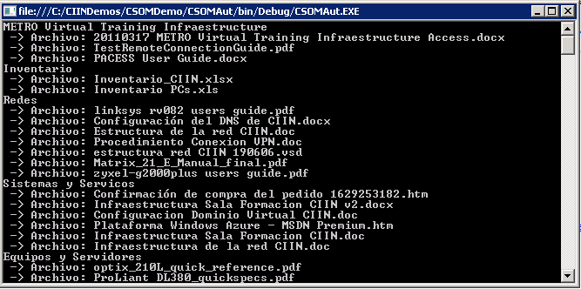

## Como leer los metadatos de una lista con el modelo de objetos en cliente

**Referencia:** <http://geeks.ms/blogs/ciin/archive/2012/07/14/sharepoint-2010-c-243-mo-leer-todos-los-metadatos-de-una-lista-con-el-modelo-de-objetos-en-cliente.aspx>

Si necesitáis leer todos los metadatos de los elementos de una lista o biblioteca con el modelo de objetos en cliente, SharePoint nos lo pone relativamente fácil a través de clases equivalentes a las que tenemos en el lado del servidor. En este caso, el código necesario sería:

1: using (MO_NET.ClientContext context = new MO_NET.ClientContext("http://<MiSitioSP>"))

2: {

3: context.AuthenticationMode =

4: MO_NET.ClientAuthenticationMode.Default;

5: context.Credentials =

6: new NetworkCredential("Usuario", "Contraseña", "Dominio");

7: //context.FormsAuthenticationLoginInfo = new MO_NET.FormsAuthenticationLoginInfo(loginName, password);

8:

9: //Definición de operaciones

10: MO_NET.List oList = context.Web.Lists.GetByTitle("Infraestructura");

11: MO_NET.CamlQuery camlQuery = new MO_NET.CamlQuery();

12: camlQuery.ViewXml = "<View><RowLimit>100</RowLimit></View>";

13: MO_NET.ListItemCollection collListItem = oList.GetItems(camlQuery);

14: MO_NET.ClientObjectPrototype allFields = oList.Fields.RetrieveItems();

15:

16: //Especificar operaciones

17: allFields.Retrieve();

18: context.Load(collListItem);

19:

20: //Ejecutar operaciones

21: context.ExecuteQuery();

22:

23: foreach (MO_NET.ListItem oListItem in collListItem)

24: {

25: foreach (MO_NET.Field field in oList.Fields)

26: {

27: try

28: {

29: Console.WriteLine(field.InternalName + "" +

30: oListItem[field.InternalName]);

31: }

32: catch (Exception ex)

33: {

34: //throw;

35: continue;

36: }

37: }

38: }

39: }

Fijaros que el código no tiene nada del otro mundo:

* Creamos un contexto de cliente.
* Definimos las operaciones a realizar. En este caso, lo más interesante es como accedemos a la colección de campos de una lista a través del método RetrieveItems(). Fijaros que este caso inicializamos la correspondiente colección mediante el método Retrieve.
* A partir de aquí, hacemos un ExecuteQuery() y a iterar. Como habrá ciertos campos no inicializados, en el bucle interno he puesto un Try / Catch un poco guarro (por el Continue) para que por cada elemento siga iterando a pesar de encontrarse alguna columna no inicializada.

La salida por pantalla correspondiente es la siguiente:

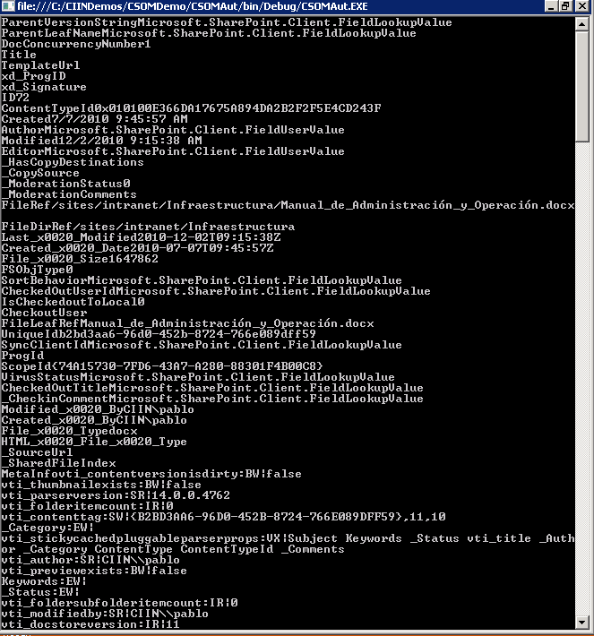

## Como especificar unas credenciales diferentes a las default

**Referencia:** <http://geeks.ms/blogs/ciin/archive/2012/07/10/sharepoint-2010-como-especificar-unas-credenciales-diferentes-a-las-default.aspx>

Si estás usando el modelo de objetos en cliente para atacar un sitio remoto de SharePoint configurado con autenticación de tipo Windows y necesitas especificar unas credenciales de acceso diferentes a las del usuario de tu equipo de desarrollo, simplemente aprovéchate de que la [clase ClientContext](http://msdn.microsoft.com/en-us/library/microsoft.sharepoint.client.clientcontext_members) que te permite interactuar con el sitio de SharePoint dispone de la [propiedad Credentials](http://msdn.microsoft.com/en-us/library/microsoft.sharepoint.client.clientruntimecontext.credentials) que puedes configurar para especificar las credenciales, de dominio o no, necesarias para poder conectarte al sitio:

1: using (MO_NET.ClientContext context = new MO_NET.ClientContext("http://<TuSitioSharePoint>"))

2: {

3: context.AuthenticationMode = MO_NET.ClientAuthenticationMode.Default;

4: context.Credentials = new NetworkCredential("TuUsuario", "TuContraseña", "TuDominio");

5:

6: //Tu código

7:

8: }

## Como visualizar la información de auditorías en SharePoint Foundation

**Referencia:** <http://geeks.ms/blogs/ciin/archive/2012/07/09/sharepoint-2010-como-visualizar-la-informaci-243-n-de-auditor-237-as-en-sharepoint-foundation.aspx>

En este artículo os explicaba como activar las auditorías de SharePoint 2010 mediante PowerShell (programáticamente la idea es la misma), técnica por otra parte válida tanto para SharePoint Server como SharePoint Foundation. En el caso de SharePoint Server, podemos acceder a la configuración de las auditorías y a los informes generados a través de dos páginas de aplicación:

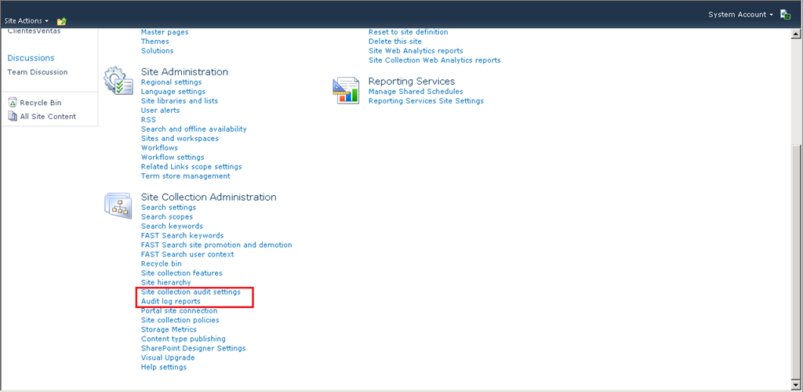

* _layouts/AuditSettings.aspx, para la configuración.

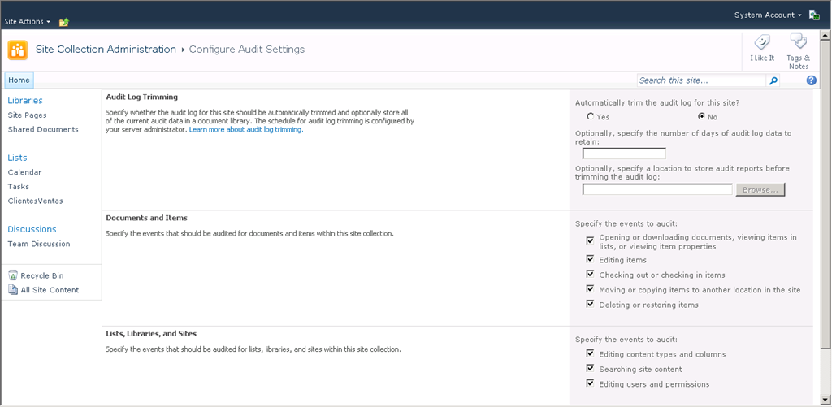

* _layouts/Reporting.aspx?Category=Auditing, para acceder a los informes generados.

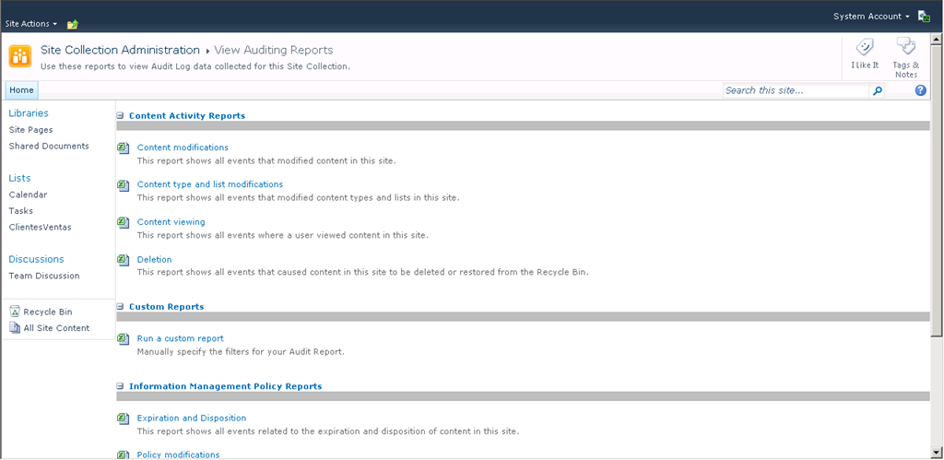

Sin embargo, en SharePoint Foundation no existen estas páginas ya que no hay una interfaz de usuario para acceder a las mismas de forma que si intentamos acceder a las mismas obtendremos el correspondiente error que buceando en los logs encontraremos que el error detectado nos indica que esas páginas no existenten…entonces, ¿cómo generamos los correspondientess informes? Pues tenemos dos opciones:

* Vía PowerShell como se indica en [este thread](http://sharepoint.stackexchange.com/questions/13399/how-do-we-activate-auditing-in-sharepoint-foundation-2010).
* A través del modelo de objetos de SharePoint…por ejemplo, para auditar a nivel de colección de sitios:

1: using (SPSite spsSC=new SPSite("http://demo2010a:100/"))

2: {

3: using (SPWeb spwSitio=spsSC.OpenWeb())

4: {

5: SPAuditEntryCollection spaECSiteCollection =

6: spsSC.Audit.GetEntries();

7: Console.WriteLine("Datos de auditoría a nivel de colección de sitios");

8: foreach (SPAuditEntry spae in spaECSiteCollection)

9: {

10: Console.WriteLine("Fecha {0} - Evento {1} - Datos Evento {2} - ID Usuario {3}",

11: spae.Occurred,spae.Event, spae.EventData,spae.UserId);

12: }

13: }

14: }

* Cómo véis, simplemente se trata de obtener la colección de entradas auditadas a nivel de colección de sitios a través de Audit.GetEntries(). Esto mismo lo vamos a poder hacer a nivel de sitio (SPWeb) o de lista (SPList).
* La salida x pantalla correspondiente es la que sigue a continuación:

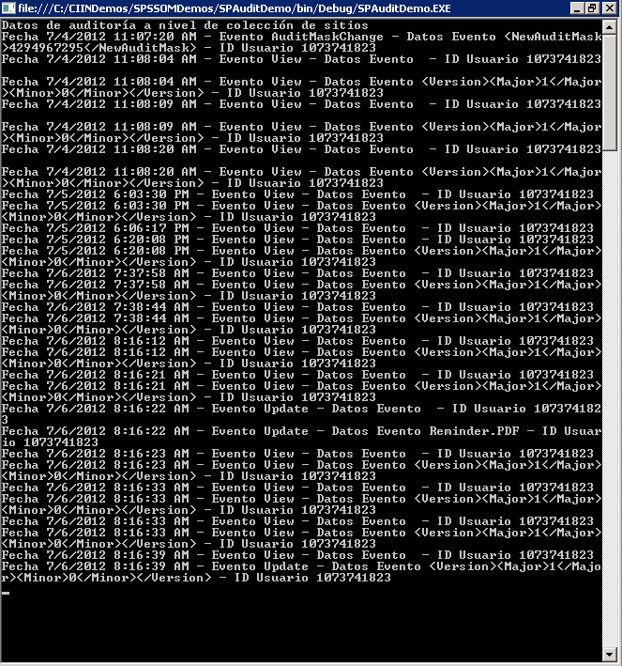

## Como ocultar una lista de la página “Ver todo el contenido del sitio”

**Referencias:**

* <http://geeks.ms/blogs/ciin/archive/2012/07/08/sharepoint-2010-c-243-mo-ocultar-una-lista-de-la-p-225-gina-ver-todo-el-contenido-del-sitio.aspx>
* <http://geeks.ms/blogs/ciin/archive/2012/07/12/sharepoint-2010-c-243-mo-ocultar-una-lista-de-la-p-225-gina-ver-todo-el-contenido-del-sitio-ii.aspx>

La página “Ver todo el contenido del sitio” muestra a cualquier usuario de un sitio de SharePoint información relativa a bibliotecas del sitio, listas, subsitios, etc. Si por algún motivo necesitamos ocultar alguno de estos elementos para que no se muestre en dicha página, lo podemos conseguir vía Powershell o de forma programática. Por ejemplo, para una cierta lista basta con configurar la [propiedad “Hidden”](http://msdn.microsoft.com/en-us/library/microsoft.sharepoint.splist.hidden.aspx) con el valor True y listo, la lista desaparece de esta página:

* Por ejemplo, vamos a ocultar la lista “Announcements” para que no se muestre en esta página.

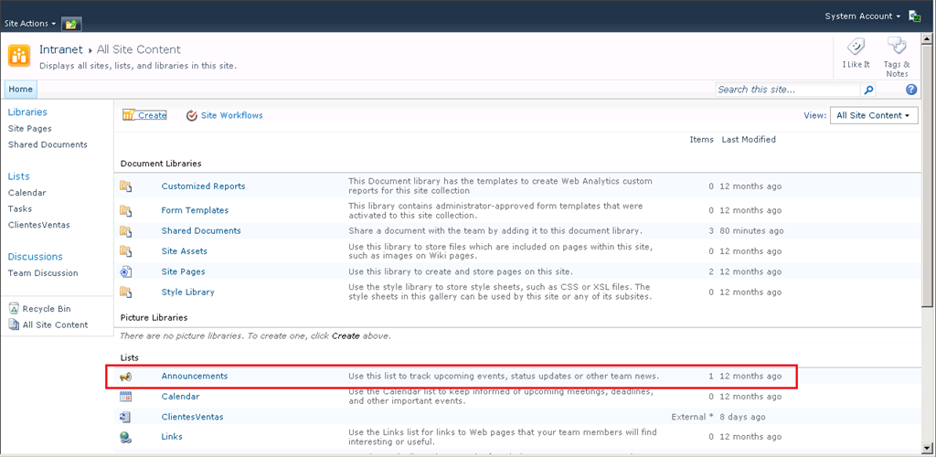

* En mi caso, voy a ocultarla de forma programática de forma que ni siquiera un usuario administrador la verá en la colección.

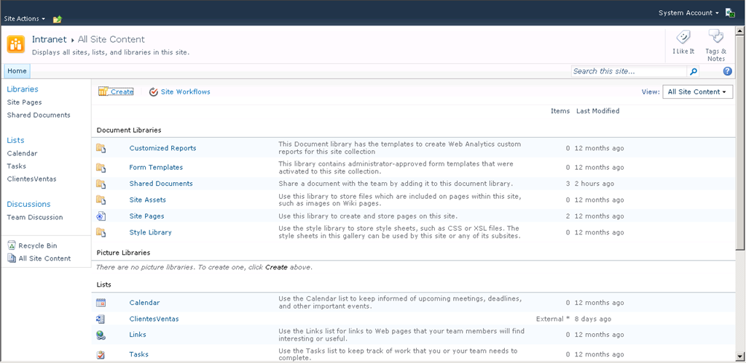

* El código para ocultar la lista es tan sencillo como el que sigue:

1: try

2: {

3: using (SPSite spsSC = new SPSite("http://demo2010a:100/"))

4: {

5: using (SPWeb spwSitio = spsSC.OpenWeb())

6: {

7: SPList splListToHide =

8: spwSitio.Lists["Announcements"];

9: splListToHide.Hidden = true;

10: splListToHide.Update();

11: Console.WriteLine("Lista ocultada");

12: }

13: }

14: }

15: catch (SPException ex)

16: {

17: Console.WriteLine("Error: {0}", ex.Message);

18: }

Por supuesto, si un usuario “avispado” conoce la Url de la lista podrá acceder a ella (sólo la estamos ocultando) y es posible mediante herramientas como SharePoint Manager visualizarlas de forma directa.

Vamos a ver como podemos conseguirlo de forma más sencilla a través de SharePoint Designer 2010 (SPD 2010):

* Abrimos el sitio de trabajo con SPD 2010 y nos vamos a la sección List and Libraries.

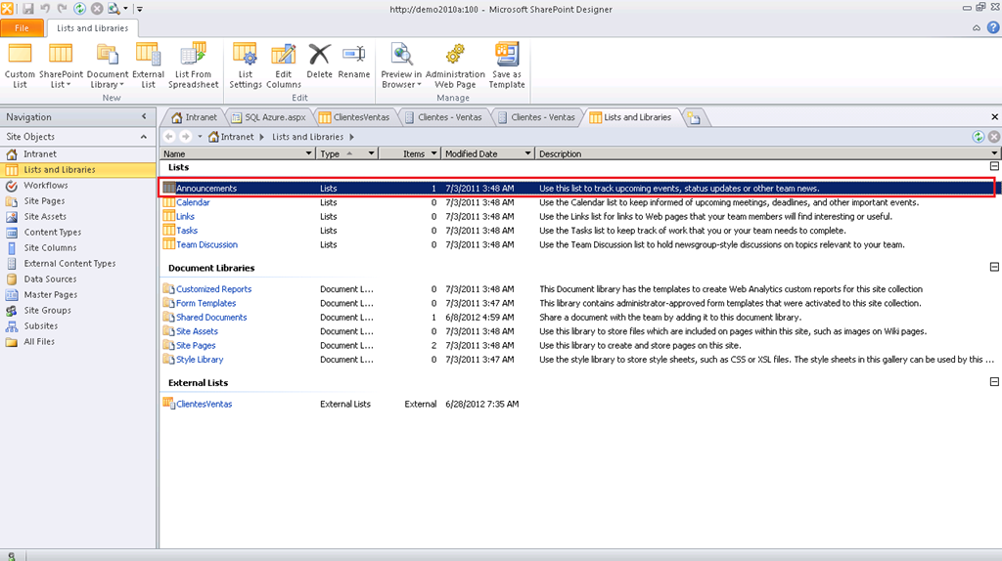

* Hacemos clic sobre la lista en cuestión de forma que se muestra la correspondiente página de detalle. En la sección “Settings” podemos decidir si ocultar la lista o no. En este caso ya está oculta puesto que se trata de la lista que se ocultó vía código en el artículo anterior. Guardamos los cambios y listo.

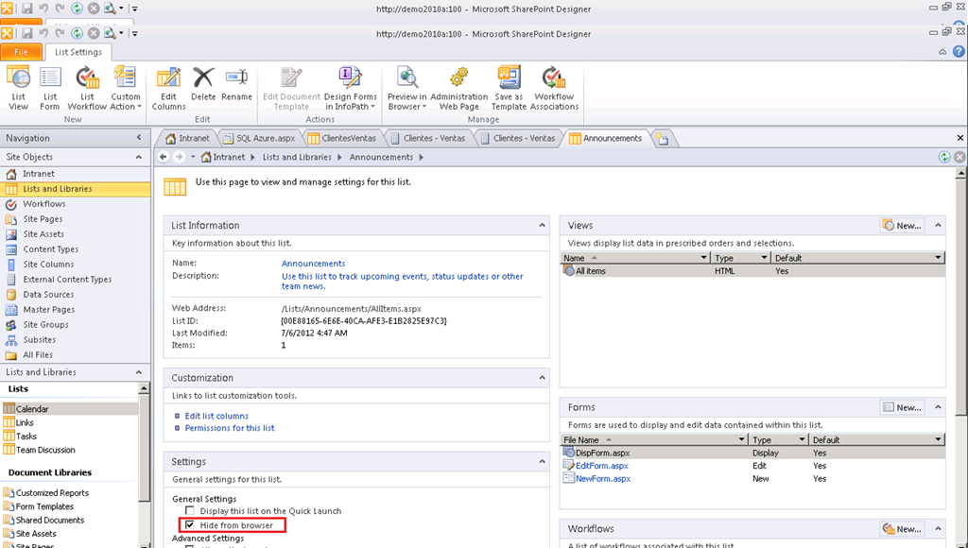

**Referencia:** [Hide List or Document Library With SharePoint Designer 2010 and ECMAScript](http://aaclage.blogspot.com/2010/10/hide-list-or-document-library-with.html)

## Como seguir los cambios producidos en un sitio

**Referencia:**

* <http://geeks.ms/blogs/ciin/archive/2012/07/05/sharepoint-2010-c-243-mo-seguir-los-cambios-producidos-en-un-sitio-i.aspx>
* <http://geeks.ms/blogs/ciin/archive/2012/07/16/sharepoint-2010-c-243-mo-seguir-los-cambios-producidos-en-un-sitio-ii.aspx>

Esta es la cuestión que recientemente se nos ha planteado en el CIIN a la hora de poder integrar SharePoint como fuente de información en otro sistema de manera qué este pudiese conocer, a partir de una consulta inicial, qué cambios se habían producido en el sitio en cuanto a nuevas listas creadas, nuevos elementos de sitio creados, etc. En este primer post introduciré algunas de las posibilidades que tenemos disponibles al respecto:

**Enfoque PULL**

O lo que es lo mismo, es la aplicación de forma proactiva la que va a consultar la información que ha cambiado en los sitios de SharePoint que se estén siguiendo. Las posibilidades que tenemos para conocer estos cambios son las siguientes:

* Modelo de objetos en cliente (sólo para SharePoint 2010) para obtener la colección de cambios que se hayan producido usando para ello el método GetChanges() qué está disponible en los siguientes objetos:
  + Site (Colección de sitios): <http://msdn.microsoft.com/en-us/library/microsoft.sharepoint.client.site.getchanges>
  + Web (Sitio de SharePoint): <http://msdn.microsoft.com/en-us/library/microsoft.sharepoint.client.web.getchanges>
  + List (lista / biblioteca de documentos): <http://msdn.microsoft.com/en-us/library/microsoft.sharepoint.client.list.getchanges>
* Servicios web (SharePoint 2007 y SharePoint 2010), y en concreto los servicios web lists.asmx y SiteData.asmx, que disponen de varios métodos para conocer esta colección de cambios:
  + SiteData.asmx:
    - SharePoint 2007:
      * GetChanges: [http://msdn.microsoft.com/en-us/library/ms774827(v=office.12)](http://msdn.microsoft.com/en-us/library/ms774827(v=office.12). Para conocer los cambios producidos a nivel de colección de sitios entre dos instantes de tiempo.
    - SharePoint 2010:
      * GetChanges: <http://msdn.microsoft.com/en-us/library/websvcsitedata.sitedata.getchanges>
  + Servicio web lists.asmx
    - SharePoint 2007:
      * GetListItemChanges(): <http://msdn.microsoft.com/en-us/library/lists.lists.getlistitemchanges(v=office.12).aspx>, que nos permite conocer los cambios a partir de una cierta fecha.
      * GetListItemChangesSinceToken(): [http://msdn.microsoft.com/en-us/library/lists.lists.getlistitemchangessincetoken(v=office.12)](http://msdn.microsoft.com/en-us/library/lists.lists.getlistitemchangessincetoken(v=office.12). Lo interesante de este método es que nos permite conocer los cambios a partir de una marca o token que fijemos y que nos facilitará ir conociendo cambios posteriores.
    - SharePoint 2010:
      * GetListItemChanges(): <http://msdn.microsoft.com/en-us/library/websvclists.lists.getlistitemchanges>
      * GetListItemChangesSinceToken():<http://msdn.microsoft.com/en-us/library/websvclists.lists.getlistitemchangessincetoken>
      * Lists.GetListItemChangesWithKnowledge(): <http://msdn.microsoft.com/en-us/library/websvclists.lists.getlistitemchangeswithknowledge>, nuevo en SharePoint 2010 que nos permite ampliar los criterios a aplicar para buscar cambios.
* Modelo de objetos en servidor (SharePoint 2007 y SharePoint 2010) que de forma análoga al modelo de objetos en cliente permite conocer la colección de cambios a través del método GetChanges() con varias sobrecargas en este caso:
  + SharePoint 2007:
    - SPSite:
      * GetChanges(): [http://msdn.microsoft.com/es-es/library/ms478440(v=office.12)](http://msdn.microsoft.com/es-es/library/ms478440(v=office.12), qué devuelve una colección con los cambios producidos en una colección de sitios.
      * GetChanges(SPChangeQuery): <http://msdn.microsoft.com/es-es/library/ms459332(v=office.12)>, que devuelve una colección con los cambios producidos para una cierta colección de sitios a partir de una consulta especificada por un objeto SPChangeQuery ([http://msdn.microsoft.com/es-es/library/microsoft.sharepoint.spchangequery(v=office.12)](http://msdn.microsoft.com/es-es/library/microsoft.sharepoint.spchangequery(v=office.12)). La consulta se realiza contra el log de cambios como en los casos anteriores, pero parametrizada en este caso.
      * GetChanges(SPChangeToken):<http://msdn.microsoft.com/es-es/library/ms464475(v=office.12)>, qué devuelve una colección de cambios a partir de una marca en el log de cambios dada por SPChangeToken: [http://msdn.microsoft.com/es-es/library/microsoft.sharepoint.spchangetoken(v=office.12)](http://msdn.microsoft.com/es-es/library/microsoft.sharepoint.spchangetoken(v=office.12).
      * GetChanges(SPChangeToken,SPChangeToken): <http://msdn.microsoft.com/es-es/library/ms410759(v=office.12)>, qué devuelve una colección de cambios entre dos marcas en el log de cambios especificadas por SPChangeToken.
    - SPWeb:
      * GetChanges(): [http://msdn.microsoft.com/es-es/library/ms458398(v=office.12)](http://msdn.microsoft.com/es-es/library/ms458398(v=office.12).
      * GetChanges(SPChangeQuery): <http://msdn.microsoft.com/es-es/library/ms439079(v=office.12)>
      * GetChanges(SPChangeToken): <http://msdn.microsoft.com/es-es/library/ms461643(v=office.12)>
      * GetChanges(SPChangeToken, SPChangeToken): <http://msdn.microsoft.com/es-es/library/ms465409(v=office.12)>
    - SPList:
      * GetChanges(): [http://msdn.microsoft.com/es-es/library/ms469550(v=office.12)](http://msdn.microsoft.com/es-es/library/ms469550(v=office.12).
      * GetChanges(SPChangeQuery): [http://msdn.microsoft.com/es-es/library/ms439213(v=office.12)](http://msdn.microsoft.com/es-es/library/ms439213(v=office.12).
      * GetChanges(SPChangeToken):<http://msdn.microsoft.com/es-es/library/ms429636(v=office.12)>.
      * GetChanges(SPChangeToken,SPChangeToken): [http://msdn.microsoft.com/es-es/library/ms443090(v=office.12)](http://msdn.microsoft.com/es-es/library/ms443090(v=office.12).
  + SharePoint 2010:
    - SPSite:
      * GetChanges(): <http://msdn.microsoft.com/en-us/library/ms478440>.
      * GetChanges(SPChangeQuery): <http://msdn.microsoft.com/en-us/library/ms459332>.
      * GetChanges(SPChangeToken):<http://msdn.microsoft.com/en-us/library/ms464475>.
      * GetChanges(SPChangeToken,SPChangeToken): <http://msdn.microsoft.com/en-us/library/ms410759>.
    - SPWeb:
      * GetChanges(): <http://msdn.microsoft.com/en-us/library/ms458398>.
      * GetChanges(SPChangeQuery): <http://msdn.microsoft.com/en-us/library/ms439079>.
      * GetChanges(SPChangeToken): <http://msdn.microsoft.com/en-us/library/ms461643>.
      * GetChanges(SPChangeToken, SPChangeToken): <http://msdn.microsoft.com/en-us/library/ms465409>.
    - SPList:
      * GetChanges(): <http://msdn.microsoft.com/en-us/library/ms469550>.
      * GetChanges(SPChangeQuery): <http://msdn.microsoft.com/en-us/library/ms439213>.
      * GetChanges(SPChangeToken): <http://msdn.microsoft.com/en-us/library/ms429636>.
      * GetChanges(SPChangeToken,SPChangeToken): <http://msdn.microsoft.com/en-us/library/ms443090>.

Aparte de estas opciones, y sobre la misma base, tenemos otras alternativas como:

* Las auditorías de SharePoint que nos permiten monitorizar lo que está sucediendo sobre elementos de lista, listas, sitios, etc. Lo interesante de las auditorias es qué se pueden atacar de forma programática como se ve en este post en lo que a la activación de las mismas se refiere (es con PowerShell, pero [la idea es la misma](http://geeks.ms/blogs/ciin/archive/2012/07/04/sharepoint-2010-como-habilitar-las-funciones-de-auditor-237-a-mediante-poweshell.aspx)). En el caso de auditorías, contamos con clases interesantes en el modelo de objetos como:
  + SPAudit: <http://msdn.microsoft.com/en-us/library/microsoft.sharepoint.spaudit.aspx>
  + SPAuditEntry: <http://msdn.microsoft.com/en-us/library/microsoft.sharepoint.spauditentry>
  + SPAuditQuery: <http://msdn.microsoft.com/en-us/library/microsoft.sharepoint.spauditquery>

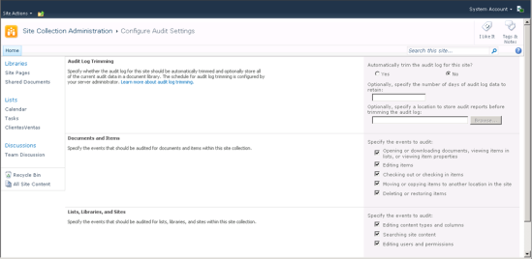

* + Otras referencias:
    - Configuración de las auditorías:
      * <http://office.microsoft.com/en-us/sharepoint-server-help/configure-audit-settings-for-a-site-collection-HA102031737.aspx>
      * <http://office.microsoft.com/en-us/sharepoint-server-help/view-audit-log-reports-HA102039795.aspx>
      * <http://www.c-sharpcorner.com/uploadfile/bhushangawale/sharepoint-auditing-behind-screen-and-remedy/>
    - Trabajo programático con auditorías:
      * <http://mysharepointwork.blogspot.com.es/2010/09/programmatically-access-audit-for.html>
      * <http://msdn.microsoft.com/en-us/library/microsoft.sharepoint.spauditquery.aspx>
* Ataque directo en los siguientes niveles:
  + El log de cambios (Change Log) de SharePoint: <http://msdn.microsoft.com/en-us/library/bb447511.aspx>.
  + Las tablas a nivel de BD de contenidos (lo veremos en otro post) en las que se almacena la información relativa a esos cambios.
  + Los logs de SQL.
* Otras posibilidades:
  + Mediante feeds RSS.
  + Combinando las búsquedas con el framework de alertas: <http://msdn.microsoft.com/en-us/library/hh161512.aspx>

Un tema importante a tener en cuenta en el enfoque PULL y la consulta de los cambios producidos es que SharePoint mantiene el Log de cambios durante 60 días, si bien este parámetro es configurable.

**Enfoque PUSH**

O lo que es lo mismo, en el lado de SharePoint tenemos algo que está “escuchando” y qué reacciona a los cambios que se produzcan en los distintos niveles que hemos comentado (colección de sitios, sitio, lista). En este caso las posibilidades son:

* El uso del framework de alertas de SharePoint, de manera que podeos implementar una clase que herede [IAlertNotifyHandler](http://msdn.microsoft.com/en-us/library/microsoft.sharepoint.ialertnotifyhandler.aspx) de manera que ante cambios a estos niveles podemos engancharnos y hacer lo que necesitemos, incluso evitando el envío de un correo electrónico. Referencias en esta línea:
  + Creación programática de alertas:
    - <http://www.sharepointology.com/development/how-to-create-alerts-programmatically/>
    - <http://www.mindfiresolutions.com/Create-SharePoint-Alerts-for-Document-library-or-List-programmatically-958.php>
    - <http://akanoongo.blogspot.com.es/2010/03/create-sharepoint-alerts.html>
    - <http://www.sharemuch.com/2009/07/23/use-alert-framework-when-sending-notifications-in-your-sharepoint-custom-app/>
    - <http://sharepointlive.blogspot.com.es/2008/10/how-to-create-sharepoint-alerts-for.html>
  + Clase SPAlert: <http://msdn.microsoft.com/en-us/library/microsoft.sharepoint.spalert.aspx>
  + Referencia en MSDN sobre alertas: <http://msdn.microsoft.com/en-us/library/bb897925>
* Mediante el uso de manejadores de eventos que reaccionen a todo tipo de cambios.

Vamos a ver como obtener esa información “en bruto” consultando las correspondientes tablas en la base de datos de contenido que [almacenan el Log de Cambios](http://msdn.microsoft.com/en-us/library/bb417456.aspx). Básicamente, el log de cambios no es un archivo físico en el sistema de archivos sino qué es una tabla denominada EventCache en la que se registra los cambios en objetos que residen en dicha BD de contenidos (Colecciones de Sitios, Sitios y Listas). Cada fila en dicha tabla contiene información relativa a la fecha del cambio, el objeto afectado y un identificador único para el objeto….aunque no es la opción recomendable, consultar dicha tabla vía T-SQL es bastante sencillo y nos da la información de los cambios comentados:

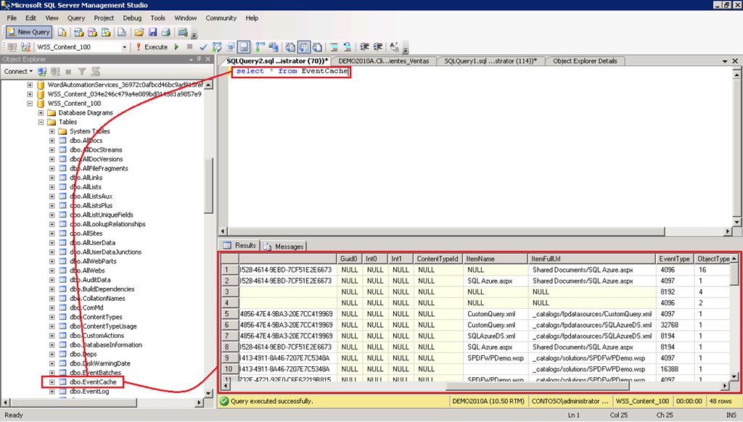

# Administración e IT

Esta sección recoge los artículos relativos a temas de IT y administración de SharePoint 2010 On-Premise y de Office 365.

## Como determinar el espacio ocupado de un sitio

**Referencia:** <http://geeks.ms/blogs/ciin/archive/2012/12/23/sharepoint-2010-como-determinar-el-espacio-ocupado-de-un-sitio-iv.aspx>

Para cerrar la serie de artículos relativos a posibilidades que tenemos para determinar el espacio de almacenamiento ocupado por un sitio, en esta ocasión vamos a ver que otras posibilidades para consultar esta información tenemos adicionales a las ya comentadas. Pero antes, os recuerdo los posts previos de la serie:

* [SharePoint 2010: Como determinar el espacio ocupado de un sitio (I)!](http://geeks.ms/blogs/ciin/archive/2012/01/06/sharepoint-2010-como-determinar-el-espacio-ocupado-de-un-sitio-i.aspx)
* [SharePoint 2010: Como determinar el espacio ocupado de un sitio (II)!](http://geeks.ms/blogs/ciin/archive/2012/03/09/sharepoint-2010-como-determinar-el-espacio-ocupado-de-un-sitio-ii.aspx)
* [SharePoint 2010: Como determinar el espacio ocupado de un sitio (III)!](http://geeks.ms/blogs/ciin/archive/2012/05/07/sharepoint-2010-como-determinar-el-espacio-ocupado-de-un-sitio-iii.aspx)

Otras posibilidades para consultar el espacio ocupado por un sitio son:

* A través de la página de resumen de SharePoint Designer 2010 (SPD 2010). Aquí podremos ver el espacio total ocupado por un cierto sitio y además compararlo con respecto a la cuota que se haya fijado (si se ha hecho).

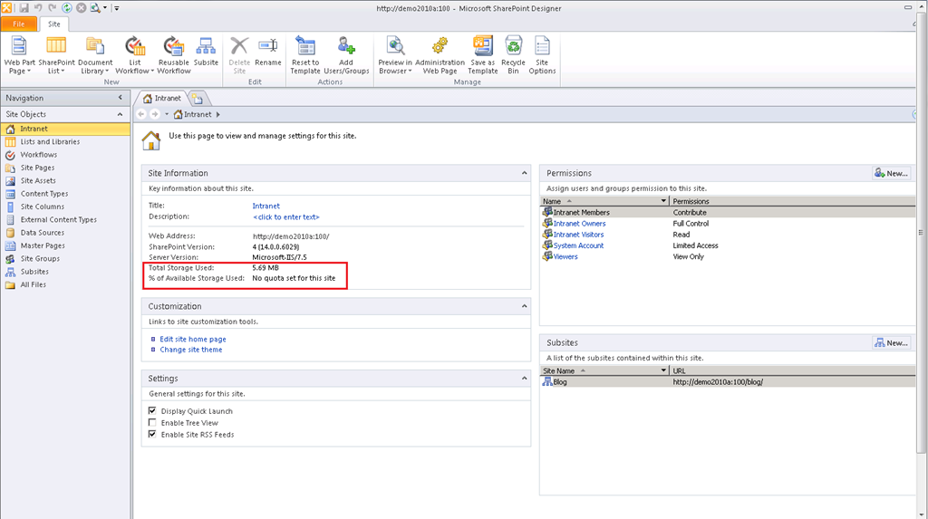

* En sitios de publicación de SharePoint 2010 o sitios de SharePoint en los que se haya activado la característica de publicación, tendremos dicha información en los informes de Web Analytics. En concreto, a nivel de colección de sitios y en el informe por defecto podremos ver el espacio ocupado.

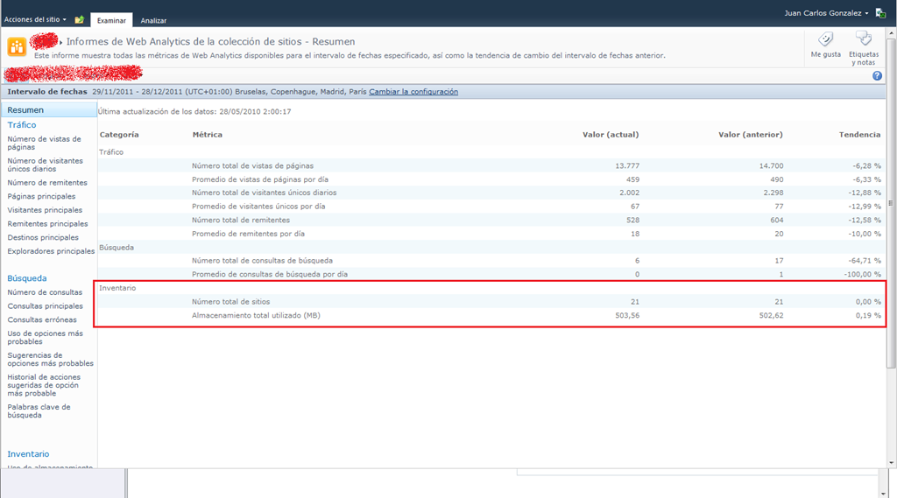

* Asimismo, disponemos de un informe específico de uso de almacenamiento.



* Si en dicho informe cambiamos el intervalo de fechas en el que consultar la información, obtendremos una perspectiva más clara en la evolución del espacio usado.

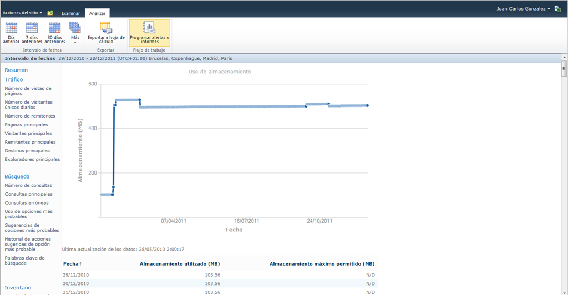

* De nuevo vía API, la clase [SPSite](http://msdn.microsoft.com/en-us/library/microsoft.sharepoint.spsite.aspx) cuenta con la [propiedad Usage](http://msdn.microsoft.com/en-us/library/microsoft.sharepoint.spsite.usage.aspx) que nos da la misma información:

1: using (SPSite spsSitio = new SPSite("http://demo2010a:100/"))

2: {

3: Console.WriteLine(

4: "Espacio utilizado: " +

5: spsSitio.Usage.Storage.ToString());

6: }

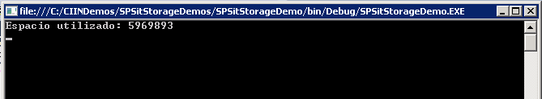

* Por supuesto, vía PowerShell podemos obtener de la misma forma dicha información.

**Fuente:**<http://sharepointyankee.com/2011/12/28/how-much-storage-space-is-my-site-collection-using/>

## Personalización de los resultados de las búsquedas

**Referencia:**

* <http://geeks.ms/blogs/ciin/archive/2012/11/20/sharepoint-2010-personalizaci-243-n-de-los-resultados-de-las-b-250-squedas-i.aspx>
* <http://geeks.ms/blogs/ciin/archive/2012/12/09/sharepoint-online-configuraci-243-n-y-parametrizaci-243-n-de-las-b-250-squedas-ii.aspx>

Como sabéis, la plataforma SharePoint se caracteriza por su alto grado de personalización y por no ser una caja cerrada, lo que permite extenderla a todos los niveles. En lo que a las búsquedas se refiere, la idea es la misma ya que:

* Podemos personalizar fácilmente las búsquedas de nuestros sitios de SharePoint aprovechando la flexibilidad de las WebParts de búsquedas.
* Podemos construir nuestras propias soluciones de búsqueda aprovechando que el motor de búsqueda es programable vía API o vía Web Services.

La idea de este primer post es ver, siguiendo las indicaciones de [este artículo](http://charliedigital.com/2011/12/16/force-file-name-in-sharepoint-2010-search-results/?utm_source=rss&utm_medium=rss&utm_campaign=force-file-name-in-sharepoint-2010-search-results), como por ejemplo podemos personalizar los resultados que se devuelven en una búsqueda que realicemos:

* Lo primero que haremos es crear una página de búsquedas propia en la que mostrar los resultados en lugar de la página de aplicación OSSSearchResults.aspx que se utiliza por defecto.

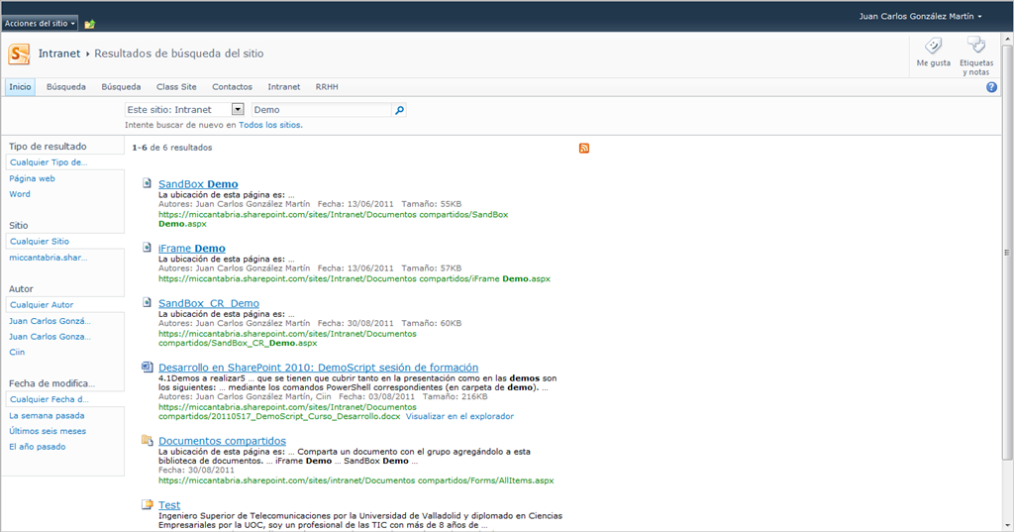

* Creamos una página de WebParts que resida en una de las bibliotecas de nuestro sitio.

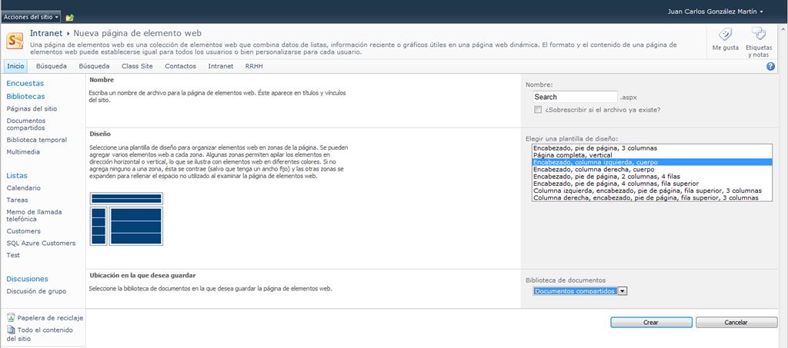

* Añadimos en la página de WebParts las siguientes WebParts de búsqueda: Cuadro de búsqueda, Resultados principales de la búsqueda y Paginación de la búsqueda. Colocamos estas WebParts de forma adecuada.

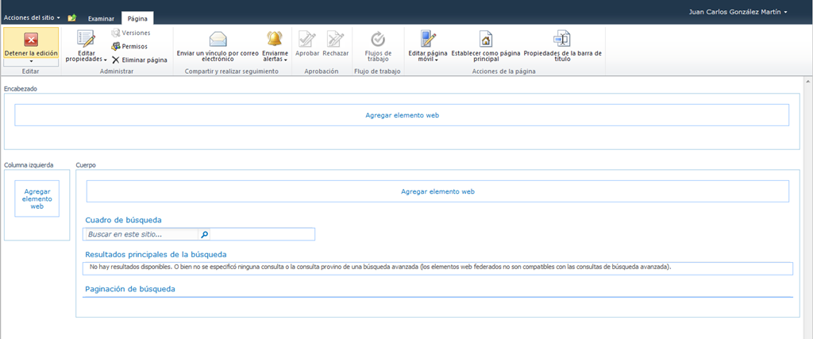

* Lo siguiente que haremos es configurar las WebParts de forma adecuada para que el centro de búsqueda esté plenamente operativo. Empezamos con la de Cuadro de búsqueda ya que tenemos que asegurarnos que a la hora de devolver los resultados lo haga en la página que acabamos de crear y no en OSSSearchRersults.aspx. Para ello, editamos la configuración de la WebPart y en la sección Varios especificamos como dirección Url de la página de resultados la página actual.

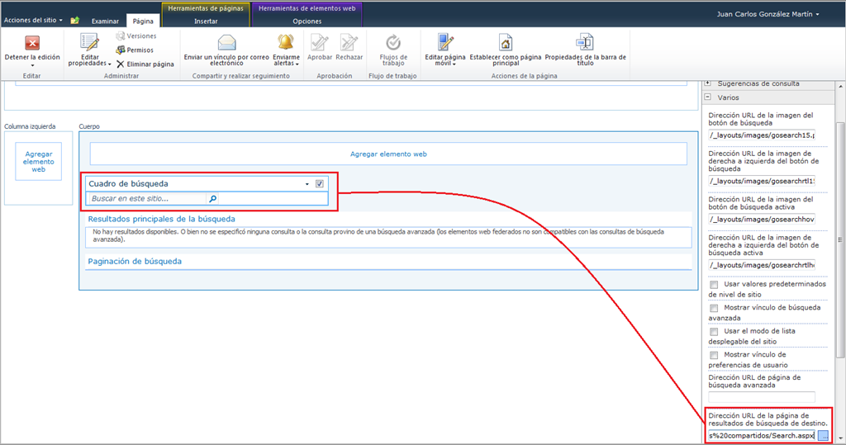

* Realizamos una búsqueda de prueba para comprobar que la configuración realizada es correcta.

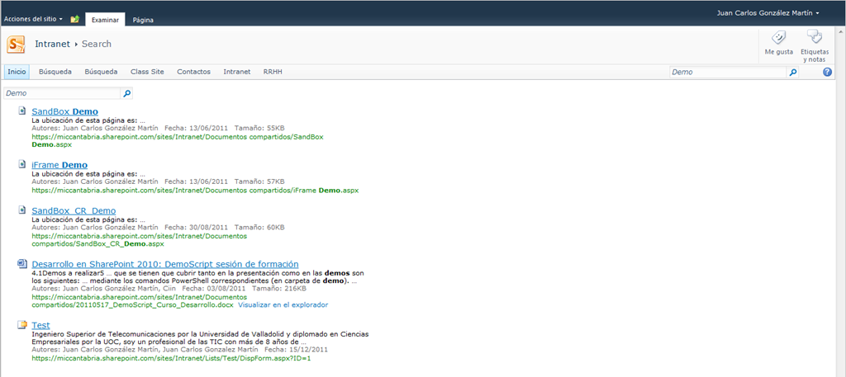

* Lo siguiente que haremos es configurar como los resultados son devueltos. Por ejemplo, un requerimiento que podemos tener es que el enlace al resultado sea siempre el nombre del documento si se trata de un documento y no el comportamiento por defecto en el que se muestra como enlace la primera palabra localizada en el documento que se corresponda con un título. Para ello, editamos las propiedades de la WebPart Resultados principales de la búsqueda. En esta ocasión, en la sección “Resultados principales” del panel de configuración localizamos la subsección “Mostrar propiedades” que nos permite configurar aspectos relativo a como se renderizan los resultados devueltos de la búsqueda. En particular, el cambio que queremos hacer implica madificar el XSL que da formato a estos resultados. Para poder modificarlo:
  + En "Propiedades recuperadas” añadimos si es necesario las nuevas columnas devueltas por el motor de búsqueda que queramos tener en cuenta a la hora de formatear el resultado de la búsqueda.
  + Desmarcamos el check “Usar la visualización de ubicación” y pulsamos “Editor XSL” para poder visualizar el XSL utilizado en la correspondiente ventana modal. Este XSL es el que modificaremos siguiendo las pautas del artículo de ejemplo comentado inicialmente.

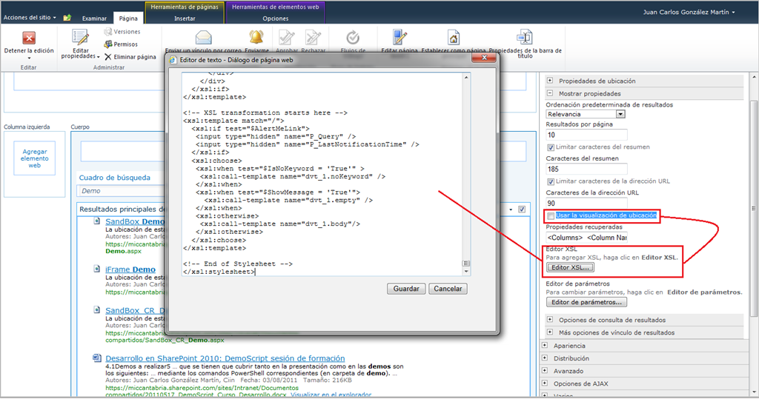

* Para facilitar el trabajo con el XSL, copiamos el contenido del editor y nos lo llevamos a Visual Studio 2010 por ejemplo.

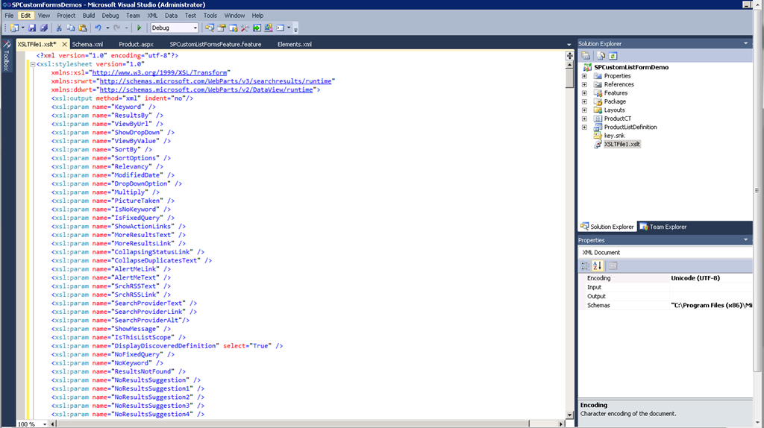

* Localizamos las secciones en las que tenemos que hacer cambios del XSL siguiendo las indicaciones de dicho artículo:
  + Localizamos el elemento <xsl:template match="Result"> y añadimos un par de variables que nos permitan controlar como se muestran los resultados devueltos por el motor de búsqueda.
  + Localizamos la sección en la que se indican las comprobaciones a realizar para que se muestre como enlace el primer texto de tipo título del documento. Lo identificaréis a partir del siguiente elemento: <xsl:when test="hithighlightedproperties/HHTitle[. != '']"> y es esta sección la que tenemos que modificar con nuestra propia lógica para obtener el formateo deseado.
* Copiamos el XSL modificado en el editor de XSL de la WebPart, aplicamos los cambios y comprobamos que los resultados se muestran de acuerdo al formato esperado.

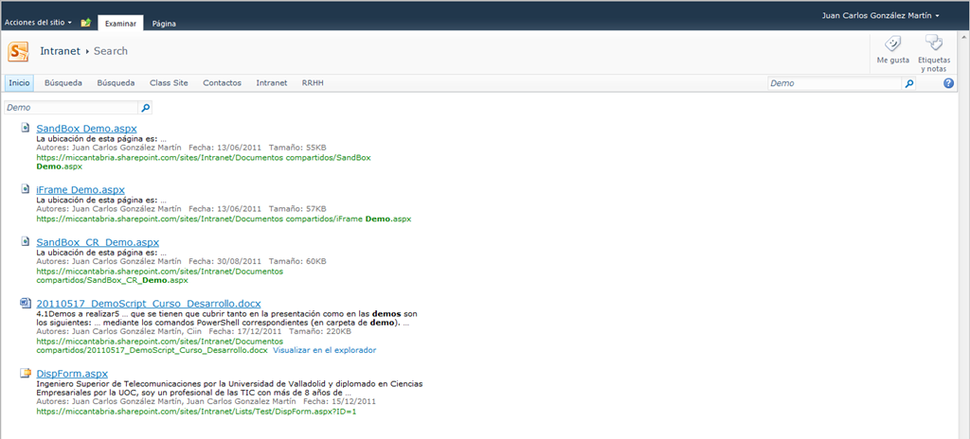

Referencias:

* How to: View and Edit the Search Results XSLT Transformation: <http://msdn.microsoft.com/en-us/library/ms544191.aspx>
* How to: Change the Properties Returned in the Core Search Results: <http://msdn.microsoft.com/en-us/library/ms560074.aspx>

## Configuración y uso de Search Server Express

**Referencia:** <http://geeks.ms/blogs/ciin/archive/2012/11/17/sharepoint-2010-configuraci-243-n-y-uso-de-search-server-express-i.aspx>

Como sabéis, SharePoint Foundation 2010 (SPF 2010) cuenta de serie con un sencillo motor de búsqueda que apenas permite configuración, pero que cumple con el cometido de facilitar que el usuario pueda localizar información de un cierto sitio. Si queremos extender las capacidades de búsqueda de SPF 2010 tendremos que recurrir al Search Server Express 2010 que es gratuito y podéis descargar desde [este enlace](http://www.microsoft.com/enterprisesearch/searchserverexpress/en/us/default.aspx). En este artículo veremos un paso a paso de la instalación de Search Server Express a partir de revisar las capacidades iniciales de búsqueda de SPF 2010:

* En nuestro entorno de SPF 2010, nos vamos a la administración central de SharePoint 2010 y revisamos las aplicaciones de servicio disponibles. Como se observa, no hay ninguna aplicación de servicio relativa a búsquedas ni es posible crearla.

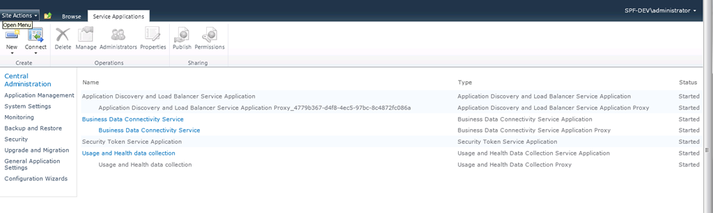

* Para acceder a la configuración de las búsquedas por defecto de SPF 2010, tenemos que acceder a los servicios disponibles en nuestra granja (sección System settings) y localizar el servicio SharePoint Foundation Search.

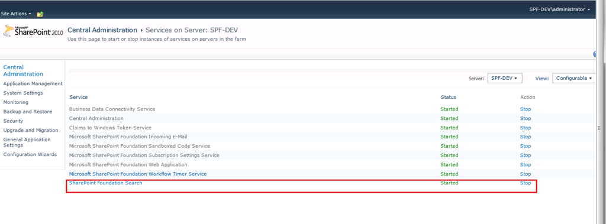

* Si pulsamos sobre el enlace relativo al servicio, accederemos a las opciones de configuración disponibles qué como os decía son mínimas.

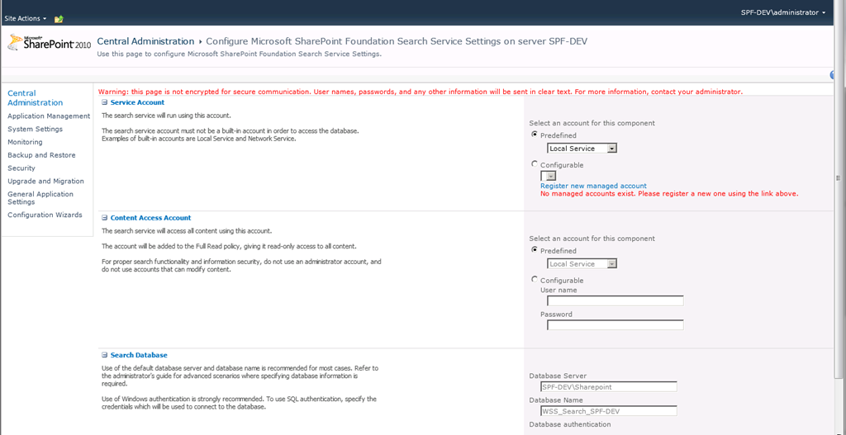

Después de este primer inciso, paseos a instalar Search Server Express 2010:

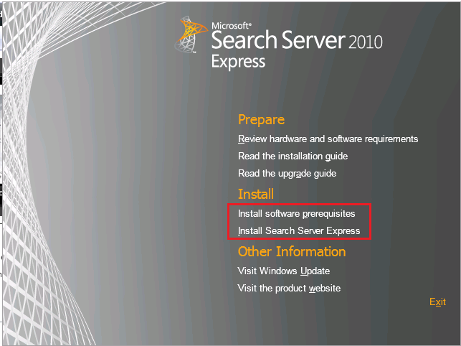

* Ejecutamos el correspondiente instalable y lo primero a instalar son los pre-requisitos necesarios para el producto.

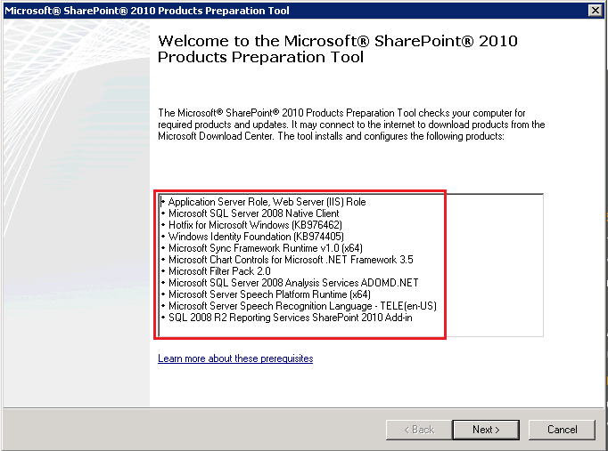

* Estos pre-requisitos son los mismos que para SPF 2010, por lo que al estar ya instalado en nuestro entorno directamente el proceso de instalación concluirá que no es necesario realizar ninguna acción al respecto.

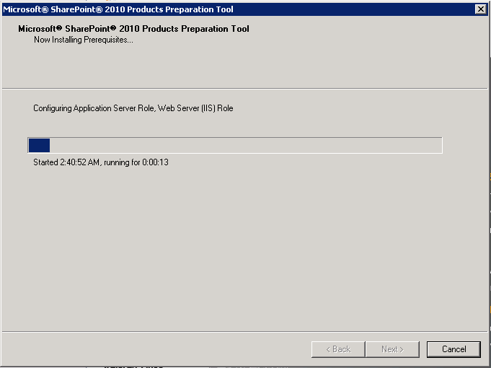

* De hecho, esta parte del proceso de instalación nos indica que no se ha tomado ninguna acción para cada pre-requisito necesario y ya instalado.

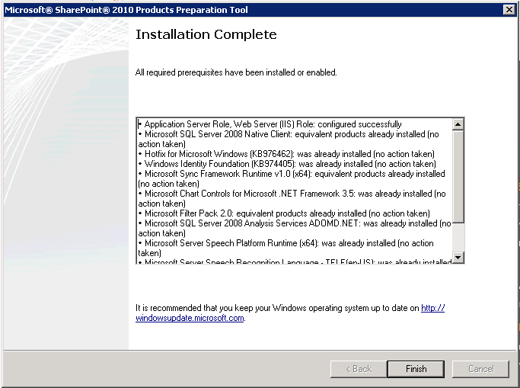

* A continuación procedemos a instalar Search Server Express aceptando la correspondiente licencia.

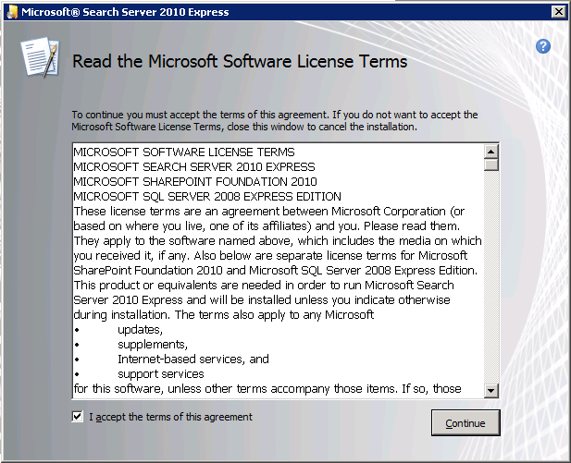

* La primera ventana del asistente nos indica simplemente las localizaciones dónde se va a instalar Search Server Express, por lo que pulsaremos “Install Now”.

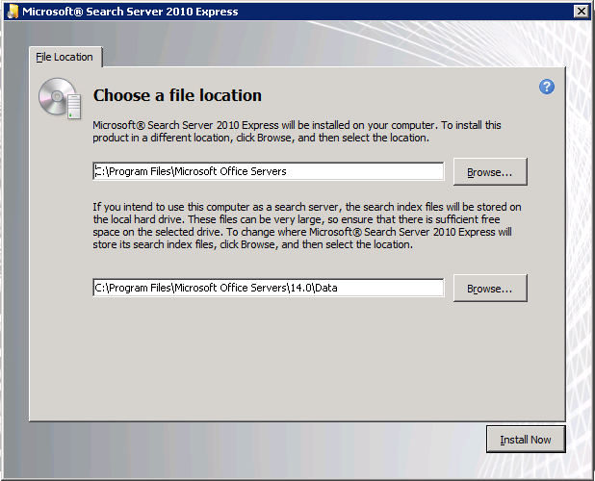

* A continuación comienza el proceso de instalación.

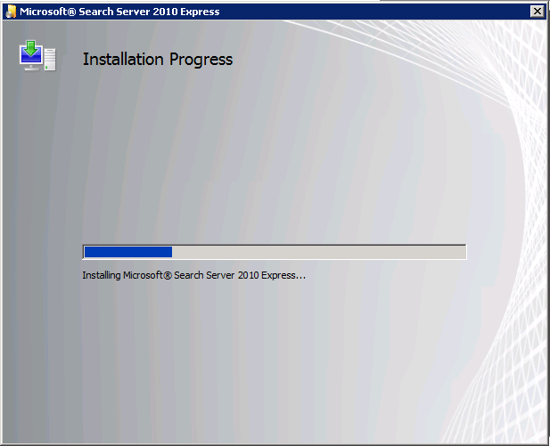

* Este proceso concluye con la ventana de iniciar el asistente de configuración de SharePoint.

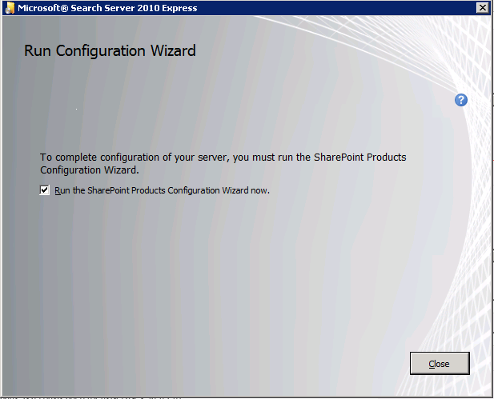

* Pulsamos “Close” para que se inicie dicho asistente y a continuación “Next”.

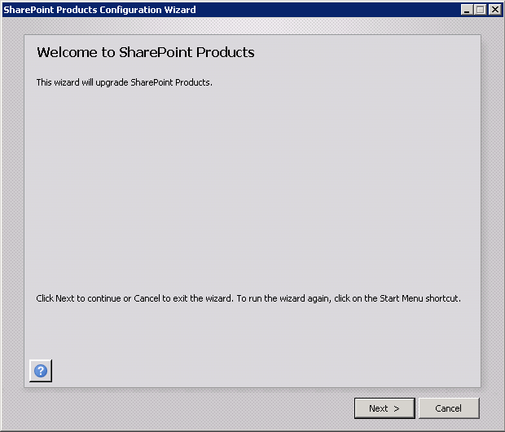

* Se nos mostrará el típico mensaje de warning indicando que ciertos servicios pueden ser reseteados e iniciados durante el proceso de instalación. Pulsamos “Yes”.

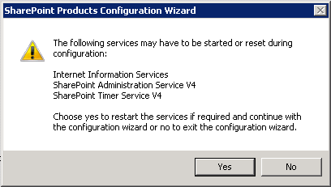

* A continuación se muestra una ventana en la que se nos indica si queremos sobreescribir el sitio por defecto en el puerto 80, crear uno nuevo o bien no crear un sitio por defecto. Marcamos esta última opción y pulsamos “Next”.

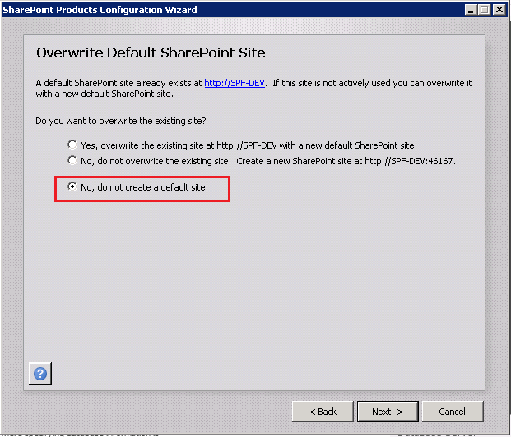

* A continuación se inicia el proceso de configuración en sí.

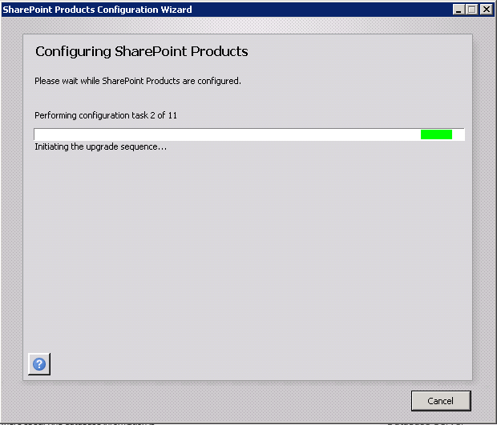

* Una vez concluye el proceso de configuración, como resultado veremos que aparecen nuevas aplicaciones de servicio en el listado de aplicaciones disponibles y entre ellas la de búsqueda.

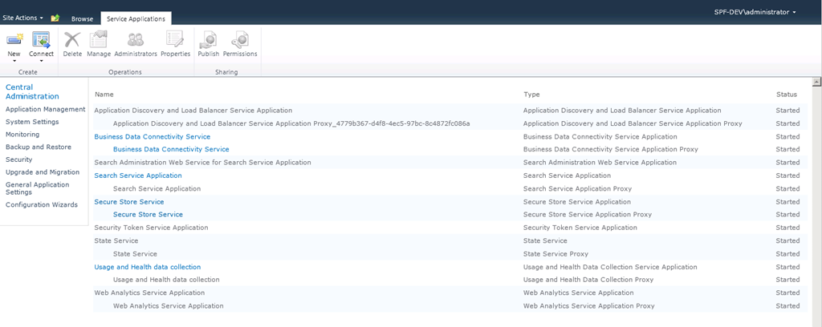

* Si pulsamos sobre la misma, tendremos acceso a una configuración y administración de búsquedas que se asemeja a la de SharePoint Server y que mejora notablemente la experiencia de búsquedas en SPF 2010.

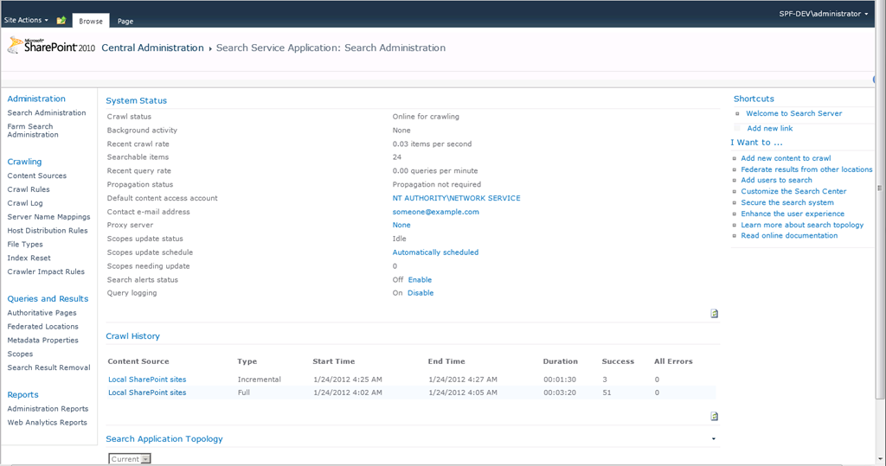

## ¿Está soportado en Windows Server 2012?

**Referencia:** <http://geeks.ms/blogs/ciin/archive/2012/09/23/sharepoint-2010-191-est-225-soportado-en-windows-server-2012.aspx>

Pues eso, si alguno está tentado en hacer una instalación de SharePoint Server 2010 sobre Windows Server 2012, allá él porque Microsoft no soporta este escenario oficialmente…poder puedes hacerlo, pero antes ten en cuenta es artículo dela KB que es bastante tajante en cuanto al no soporte: <http://support.microsoft.com/kb/2724471>.

## Paths de migración de Search Server Express 2008 y Search Server 2008

**Referencia:** <http://geeks.ms/blogs/ciin/archive/2012/09/08/sharepoint-paths-de-migraci-243-n-de-search-server-2008-express-y-search-server-2008.aspx>

Si estás pensando en migrar desde Search Server 2008 Express o Search Server 2008 a plataforma SharePoint 2010, tienes que tener en cuenta los [siguientes path de migración soportados](http://technet.microsoft.com/en-us/library/ee871991.aspx):

* De Search Server 2008 Express es posible migrar a Search Server 2010 Express, Search Server 2010 o SharePoint Server 2010.
* De Search Server 2008 es posible migrar a Search Server 2010 o SharePoint Server 2010.

En cuanto a técnicas de migración:

* In-Place, lo que implica que el entorno de Search Server 2008 Express / Search Server 2008 tiene que estar preparado para que esto sea posible: 64 bits y Windows Server 2008 / 2008 R2 como sistema operativo.
* Adjuntado de base de datos de contenido si estamos usando la parte colaborativa, ya que Searh Server2008 Express o Search Server 2008 de base se “apoyan” sobre Windows SharePoint Services 3.0 (WSS 3.0).

## Dónde configuro los servicios de formularios InfoPath

**Referencia:** <http://geeks.ms/blogs/ciin/archive/2012/08/18/sharepoint-2010-191-d-243-nde-configuro-los-servicios-de-formularios-infopath.aspx>

Cómo sabéis, SharePoint Server 2010 (y en concreto la versión Enterprise) dispone de la característica de formularios electrónicos aportada por los servicios de formularios InfoPath que permite que formularios diseñados con InfoPath Designer se visualicen en el navegador aportando una experiencia de usuario muy rica. Para que esto sea posible, es necesario configurar los servicios de formularios InfoPath:

* Navegamos a la Administración Central de SharePoint 2010 y pulsamos sobre la opción “Configuración de aplicación general” de forma que accederemos a distintas opciones de configuración entre ellas los InfoPath Forms Services.

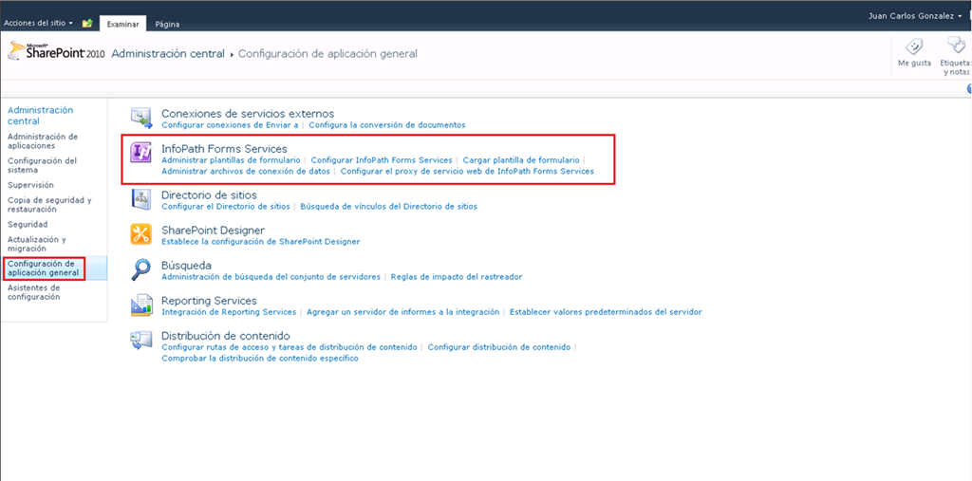

* Si pulsamos sobre la opción “Configurar InfoPath Forms Serices” accederemos a distintos parámetros de configuración como que se habilite el uso de plantillas de formulario para el explorador, el tiempo de espera por defecto en el caso en el que se disponga de una conexión de datos, …

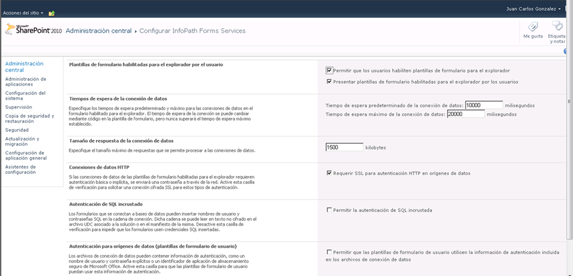

* La opción “Configurar el proxy de servicio web de InfoPath Forms Services” nos permite precisamente habilitar el uso de conexiones de datos en nuestros formularios.

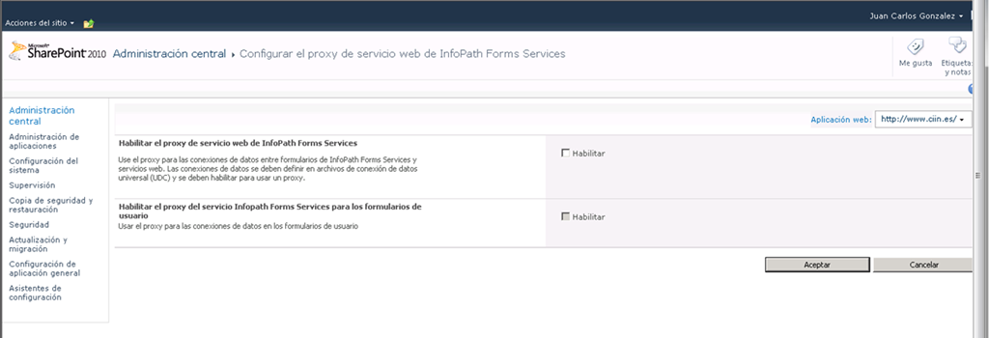

* La sección “Administrar plantillas de formulario” nos permite acceder al listado de plantillas de formulario que se han cargado a nivel de la administración central de SharePoint. A través del menú contextual del listado de plantillas podremos visualizar sus propiedades, activar la plantilla en una colección de sitios, desactivarla o bien eliminarla.

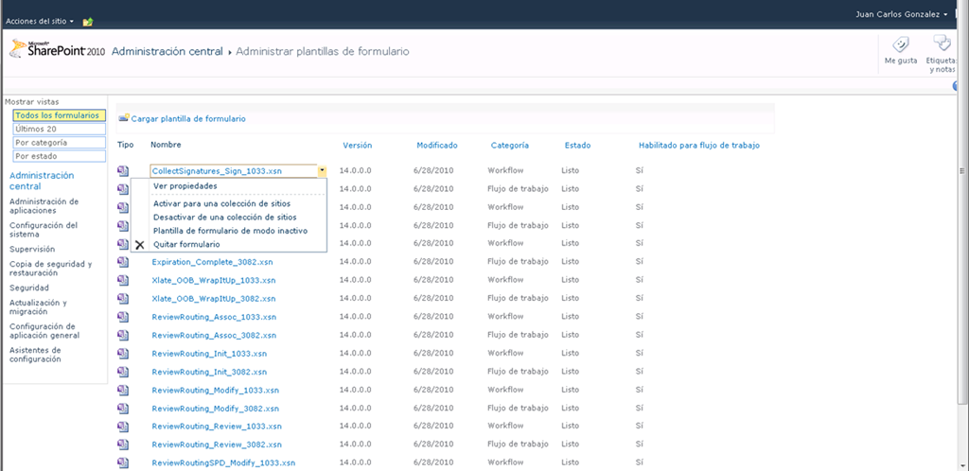

* Si pulsamos el enlace “Cargar plantilla de formulario” accederemos a una página que nos permite cargar plantillas de formularios InfoPath en la Administración Central y al mismo tiempo comprobar que son correctas para su uso.

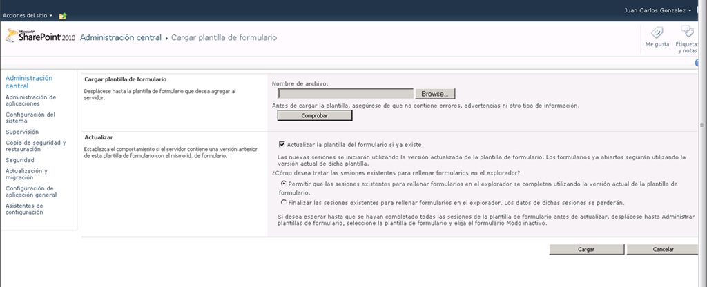

* Finalmente, la opción “Administrar archivos de conexión de datos” nos permite cargar archivos de conexión que se vayan a usar en formularios InfoPath.

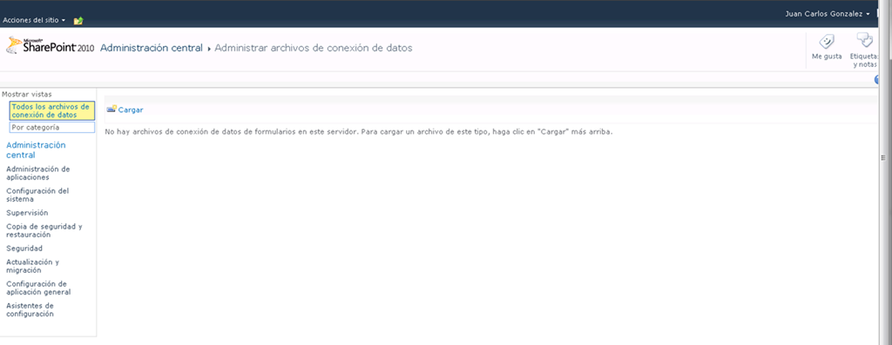

## Configuración y uso de Active Directory Lightweight Directory Services

**Referencia:** <http://geeks.ms/blogs/ciin/archive/2012/08/05/sharepoint-2010-configuraci-243-n-y-uso-de-active-directory-lightweight-directory-services.aspx>

Simplemente, como referencia para todo aquel que quiera usar Active Directory Lightweight Directory Services (ADLDS) como mecanismo de autenticación en SharePoint 2010:

* Referencia de ADLDS:
  + <http://technet.microsoft.com/es-es/library/cc732019(v=ws.10).aspx>
* Configuración de ADLS:
  + <http://sharepoint-2010-world.blogspot.com.es/2011/03/installing-active-directory-lightweight.html>
  + <http://www.windowsnetworking.com/articles_tutorials/Configuring-Active-Directory-Lightweight-Directory-Service-Part1.html>
* Uso con SharePoint:
  + Métodos de autenticación en SharePoint 20010: <http://technet.microsoft.com/en-us/library/cc262350.aspx>
  + Configuración y uso de ADLS:
  + <http://sharepoint.nauplius.net/2012/01/sharepoint-2010-and-active-directory.html>
  + <http://sharepointgeorge.com/2009/ad-lds-sharepoint-and-forms-based-authentication/>
  + <http://ranaictiu-technicalblog.blogspot.com.es/2011/01/sharepoint-2010-form-based.html>
  + Uso con el AD Membership Provider: <http://blogs.msdn.com/b/sridhara/archive/2010/01/07/setting-up-fba-claims-in-sharepoint-2010-with-active-directory-membership-provider.aspx>

## Cuando y como crear un ID de aplicación grupal en el Secure Store Service

**Referencia:** <http://geeks.ms/blogs/ciin/archive/2012/07/20/sharepoint-2010-cuando-y-como-crear-un-id-de-aplicaci-243-n-grupal-en-el-secure-store-service.aspx>

Cómo sabéis, en SharePoint 2010 el Secure Store Service (SSS) nos proporciona un mecanismo de almacenamiento seguro de credenciales de acceso a sistemas de negocio de manera que a partir de unas únicas credenciales distintos usuarios de SharePoint puedan acceder a esa información integrada en sitios de SharePoint a través de aplicaciones de servicio como BCS (Business Connectivity Services), PPS (Performance Point Services) y otros. Para poder almacenar estas credenciales, tenemos que crear un ID de aplicación que puede ser individual (para un usuario) o grupal (para un grupo de directorio activo por ejemplo). En este post vamos a ver como crear un ID de aplicación grupal en el SSS para escenarios en los que por ejemplo necesitamos que todos los usuarios de un grupo de directorio activo puedan visualizar información de los sistemas de negocio de una organización:

* Lo primero, y antes de empezar, si por ejemplo tenemos una lista externa de BCS en la que la conexión al sistema externo se gestiona con un Id. de aplicación individual, veremos que para un usuario qué no es “owner” de las credenciales de acceso se le muestra un enlace para que se autentique en dicho sistema.

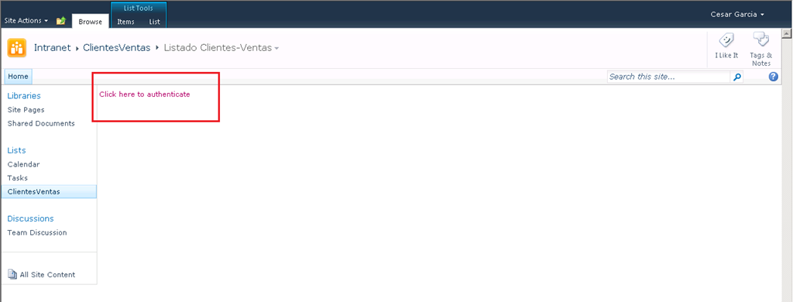

* Visto esto, nos vamos a la administración del SSS para crear un nuevo Id. de aplicación.

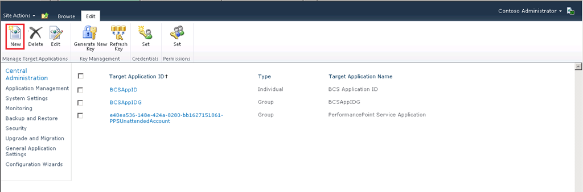

* En la pantalla de configuración del Id. de aplicación, tenemos cuidado de elegir “Group” como Target Aplication Type.

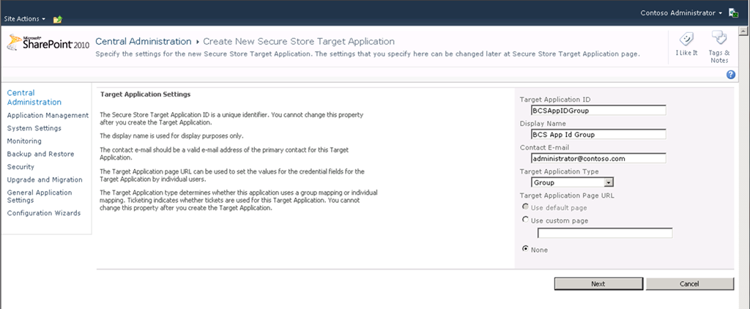

* En la siguiente página, simplemente configuramos los campos de credenciales para acceder al sistema de negocio.

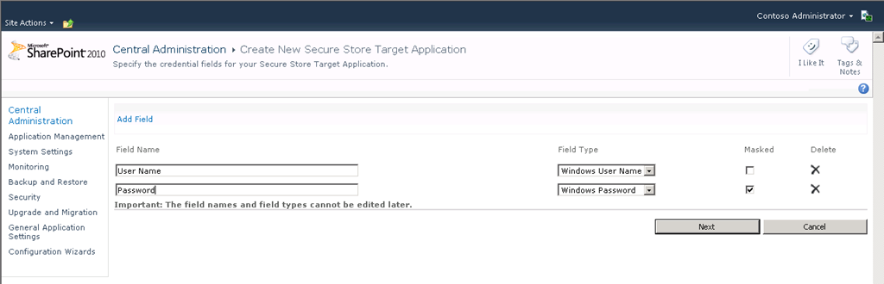

* Es en la siguiente página dónde claramente se aprecia que estamos creando un Id. de aplicación para un grupo ya que por un lado especificaremos el “owner” de las credenciales y por otro los “member”, es decir, los usuarios individuales o grupos que harán uso de esas credenciales para conectarse al sistema externo.

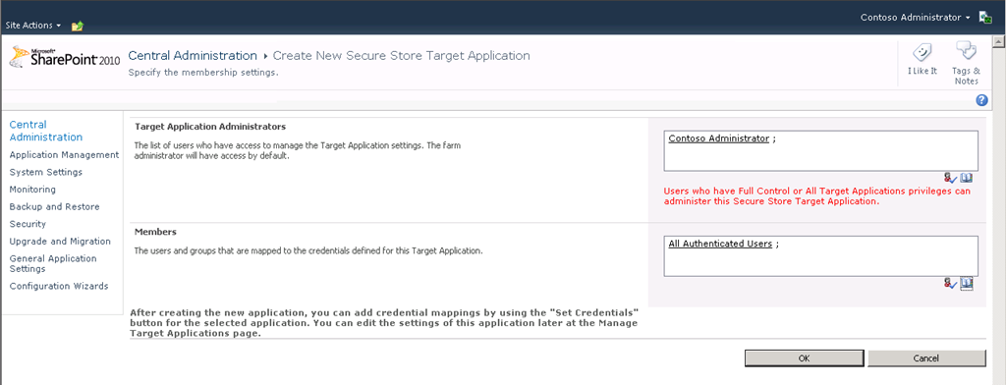

* De vuelta en el listado de Id. de aplicación disponible para el SSS, al establecer las credenciales veremos que los propietarios de las credenciales son los usuarios o grupos añadidos anteriormente. Especificamos la credenciales y listo.

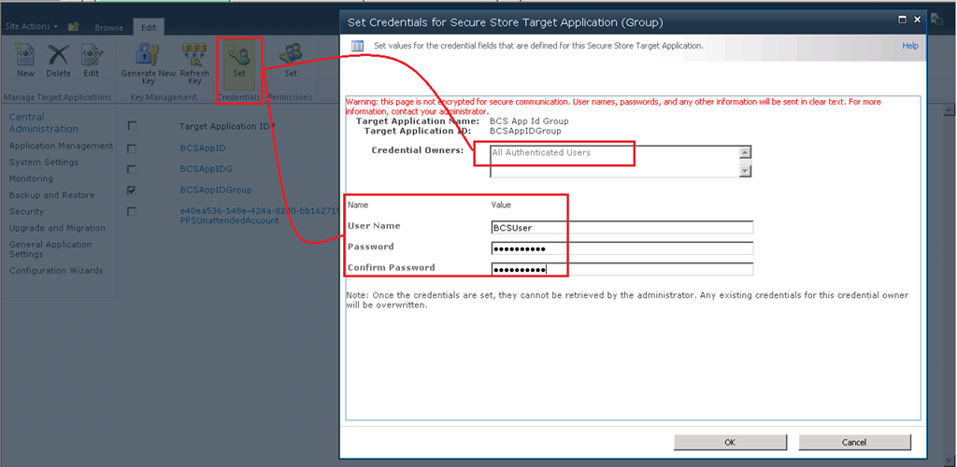

* Volvemos a acceder a la lista externa con un usuario visitante del sitio por ejemplo, y perteneciente al grupo añadido, y comprobamos que se muestran los datos como se esperaba.

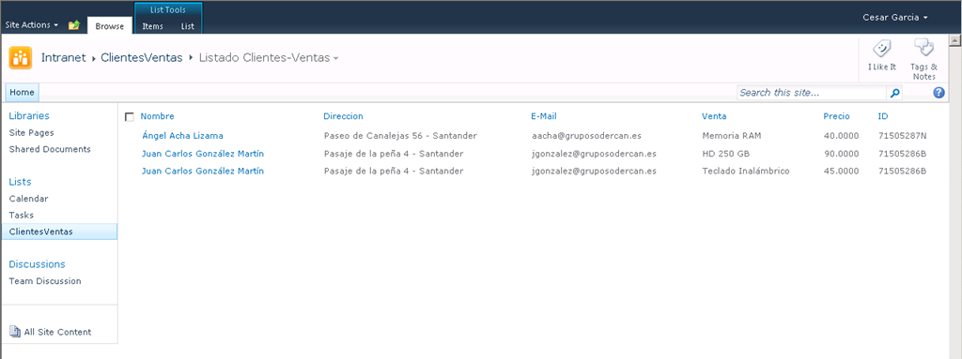

## Como habilitar las funciones de auditoría mediante PoweShell

**Referencia:** <http://geeks.ms/blogs/ciin/archive/2012/07/04/sharepoint-2010-como-habilitar-las-funciones-de-auditor-237-a-mediante-poweshell.aspx>

SharePoint 2010, como su versión predecesora, dispone por defecto de capacidades de auditoría de manera que por ejemplo dado un elemento de lista o de biblioteca de documentos podemos hacer un seguimiento de lo que se haga con él a nivel de modificación, borrado, checkin, checkout, etc. La funcionalidad de auditoría se puede configurar a través de la interfaz de usuario en SharePoint Server 2010, pero no en SharePoint Foundation 2010 por lo que hay que recurrir al plan B que pasa por usar o bien PowerShell o bien el modelo de objetos de SharePoint. En el caso de PowerShell basta con ejecutar la siguiente secuencia en la SharePoint 2010 Management Shell:

1: $site = Get-SPSite http://site_URL

2: $site.Audit.AuditFlags = [Microsoft.SharePoint.SPAuditMaskType]::All

3: $site.Audit.Update()

Cómmo resultado:

* Podremos comprobar vía PowerShell que se ha configurado correctamente la funcionalidad de auditoría.

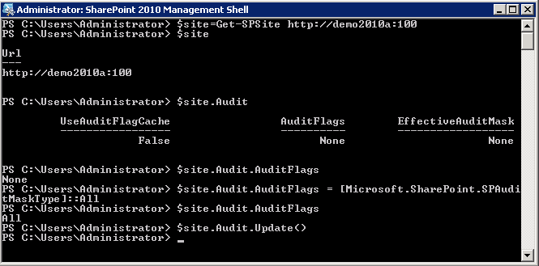

* O bien a través de la correspondiente página de aplicación (http://<SitioSharePoint>/_layouts/AuditSettings.aspx).

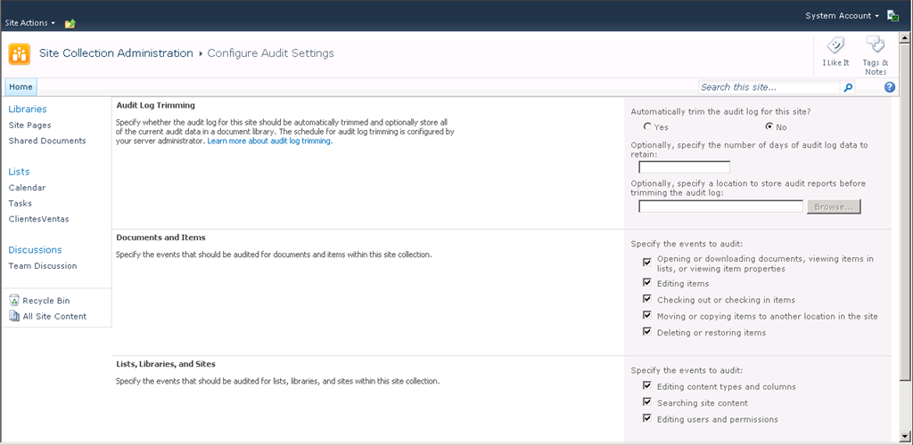

## Disponibles las “Cumulative Updates” de junio de 2012

**Referencia:** <http://geeks.ms/blogs/ciin/archive/2012/07/03/sharepoint-2010-disponibles-las-cumulative-updates-de-junio-de-2012.aspx>

Ya están disponibles para aplicar, en entornos de pruebas y desarrollo, previa [instalación recomendada del service pack 1 (SP 1)](http://blogs.msdn.com/b/joerg_sinemus/archive/2011/06/29/sharepoint-2010-sp1-and-post-sp1-june-2011-cu.aspx) las actualizaciones acumulativas (CU) de junio de SharePoint 2010:

* SharePoint Foundation 2010:
  + Descripción: <http://support.microsoft.com/default.aspx?scid=kb;EN-US;2598373>
  + Descarga: <http://support.microsoft.com/hotfix/KBHotfix.aspx?kbnum=2598373&kbln=en-us>
* SharePoint Server 2010:
  + Descripción: <http://support.microsoft.com/default.aspx?scid=kb;EN-US;2598354>
  + Descarga: <http://support.microsoft.com/hotfix/KBHotfix.aspx?kbnum=2598354&kbln=en-us>

Una vez aplicada la CU es necesario ejecutar el asistente de configuración de SharePoint en todos los servidores de la granja dónde se ha instalado SharePoint. En este post se explican los [problemas que soluciona esta CU](http://blogs.technet.com/b/stefan_gossner/archive/2011/07/12/june-2011-cu-for-sharepoint-2010-has-been-re-released.aspx)

**Referencia:** [SharePoint 2010 and June 2012 CU](http://blogs.msdn.com/b/joerg_sinemus/archive/2012/07/03/sharepoint-2010-and-june-2012-cu.aspx)

# Business Intelligence

Esta sección recoge aquellos artículos que tienen que ver con las capacidades e Business Intelligence en plataforma SharePoint.

## Integración con SSRS 2008 y SSRS 2008 R2

**Referencias:**

* <http://geeks.ms/blogs/ciin/archive/2012/12/22/sharepoint-2010-integraci-243-n-con-ssrs-2008-y-ssrs-2008-r2-ix.aspx>

Continuando con el [último artículo de la serie](http://geeks.ms/blogs/ciin/archive/2011/11/24/sharepoint-2010-integraci-243-n-con-ssrs-2008-y-ssrs-2008-r2-viii.aspx), en esta ocasión vamos a ver como podemos aprovechar la integración de SharePoint 2010 y SSRS para crear suscripciones de informes:

* Partimos de un informe ya existente y nos vamos a la administración de suscripciones a través de la opción correspondiente disponible en el menú contextual.

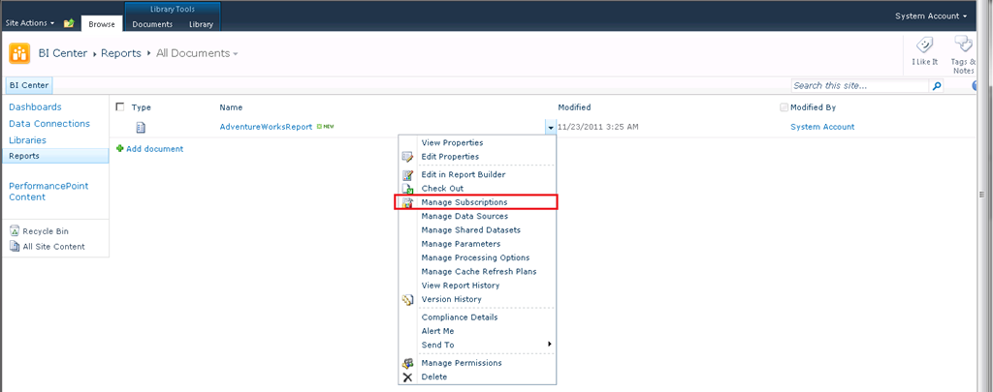

* En la página que se abre, hacemos clic sobre la opción “Add Subscription".

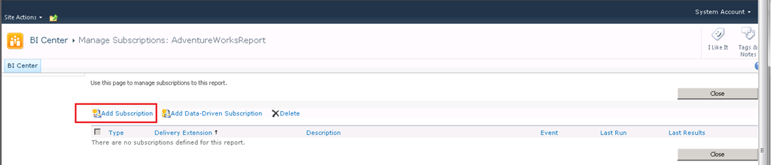

* A continuación procedemos a configurar la suscripción teniendo en cuenta las distintas posibilidades de entrega que tenemos y los formatos de generación del informe. En mi caso, he especificado que el informe generado se entregue en la biblioteca Documents y en formato Excel.

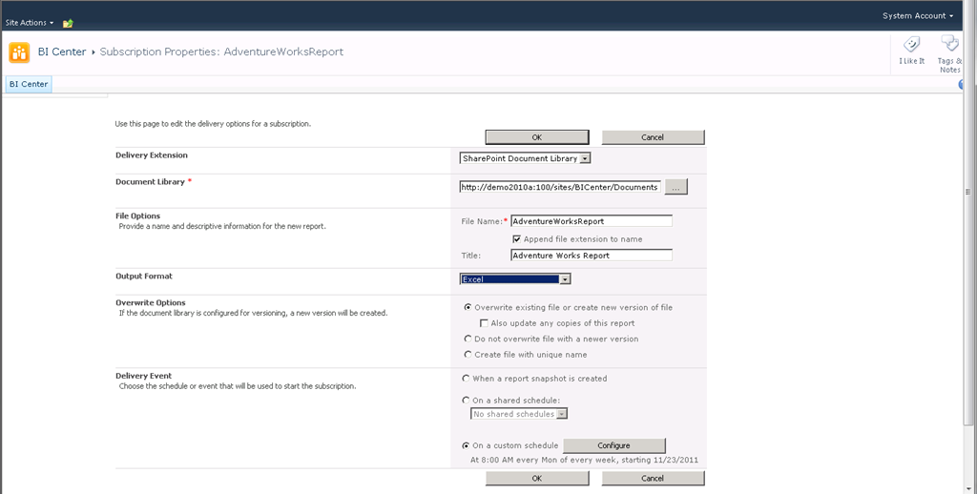

* Para configurar cuando queremos que se entregue el informe, simplemente pulsamos el botón “Configure” de la sección “Delivery Event”.

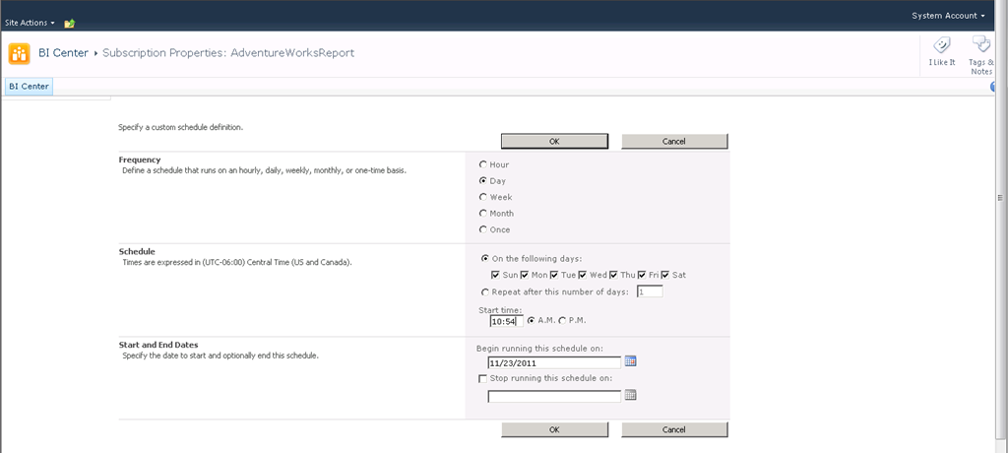

* En la nueva pantalla configuramos la estrategia de entrega del informe y pulsamos “OK”.

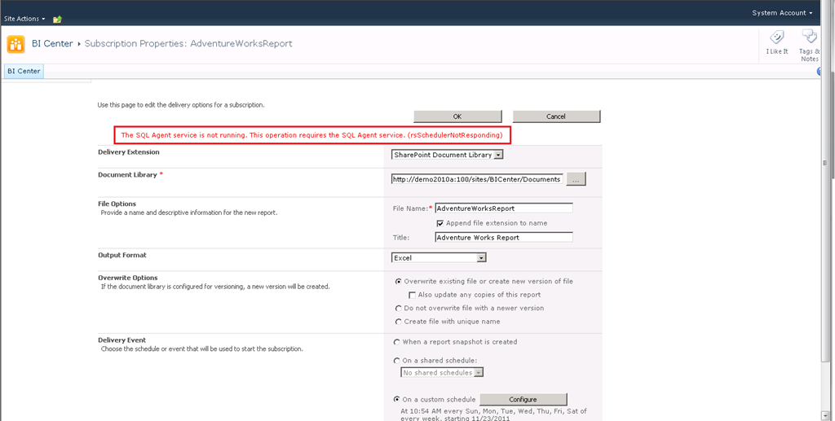

* De vuelta a la pantalla de configuración de la suscripción, pulsamos “OK” para que la misma se guarde…cuidado aquí ya que para que esto sea así es necesario que el agente de SQL esté en ejecución, de lo contrario no se guardará la suscripción.
* Solucionado este tema, la suscripción aparece en el listado de suscripciones disponibles.

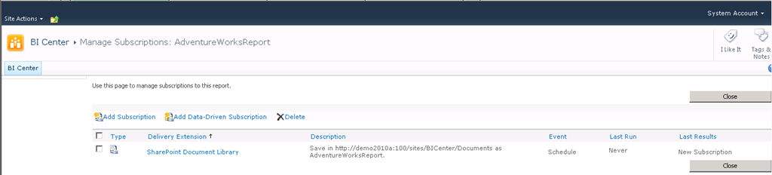

Finalmente, ya sólo nos resta comprobar que las suscripciones están operativas y que el informe se visualiza en el formato elegido.

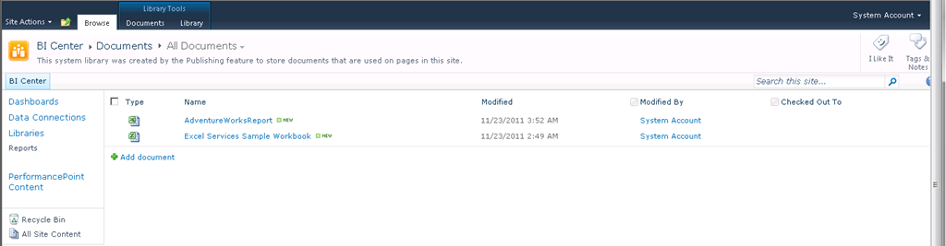

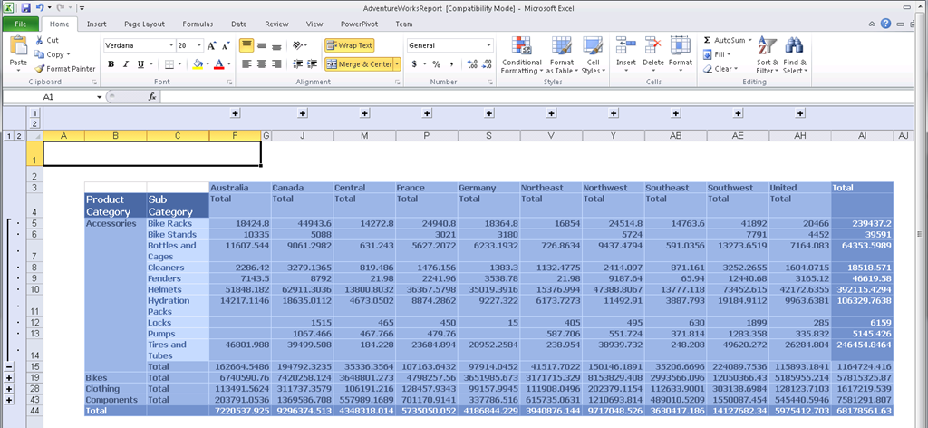

## Otra vez la configuración de los servicios de PerformancePoint

**Referencia:** <http://geeks.ms/blogs/ciin/archive/2012/11/10/sharepoint-2010-otra-vez-la-configuraci-243-n-de-los-servicios-de-performancepoint.aspx>

Después de un par de posts en el que explicaba algunos aspectos a tener en cuenta a la hora de configurar los servicios de PeformancePoint, en este post quería resumir los pasos necesarios para ir directos a la configuración de los mismos. Antes de daros el resumen, os recuerdo los posts previos relativos a estas configuraciones:

* [SharePoint 2010: Como configurar correctamente la cuenta desatendida!](http://geeks.ms/blogs/ciin/archive/2009/12/10/sharepoint-2010-como-configurar-correctamente-la-cuenta-desatendida.aspx)
* [SharePoint 2010: + sobre como configurar la aplicación de servicio de PerformancePoint!](http://geeks.ms/blogs/ciin/archive/2010/09/08/sharepoint-2010-sobre-como-configurar-la-aplicaci-243-n-de-servicio-de-performancepoint.aspx)
* [SharePoint 2010: Aplicación de servicio Secure Store Service (I)!](http://geeks.ms/blogs/ciin/archive/2010/12/10/sharepoint-2010-aplicaci-243-n-de-servicio-secure-store-service-i.aspx)

Básicamente, para configurar los servicios de PerformancePoint en SharePoint 2010 necesitamos seguir los siguientes pasos:

* Configurar la aplicación de servicio de almacenamiento seguro (Secure Store Service Application). En concreto, tendremos que crear la cuenta desatendida siguiendo el primero de los posts anteriores.
* Crear (si no lo está) la aplicación de servicio de PerformancePoint y configurarla para que utilice la cuenta de servicio desatendida que hemos añadido en la configuración de la aplicación de servicio de almacenamiento seguro.
* Configurar otras aplicaciones de servicio o componentes que podamos necesitar al comenzar a trabajar con PerformancePoint. Por ejemplo, si vamos a crear un origen de datos basado en los Servicios de Excel, tendremos que tener configurados estos servicios. Si lo que vamos a hacer es mostrar un informe de Reporting Services en un componente de tipo informe de PerformancePoint, tendremos que tener configurada la integración de Reporting Services y SharePoint.

## Creación de KPIs

**Referencias:**

* <http://geeks.ms/blogs/ciin/archive/2012/10/06/sharepoint-2010-creaci-243-n-de-kpis-iii.aspx>
* <http://geeks.ms/blogs/ciin/archive/2012/10/13/sharepoint-2010-creaci-243-n-de-kpis-iv.aspx>

El siguiente nivel en lo que a creación de KPIs se refiere viene dado por la posibilidad de crear indicadores que tenemos disponible de forma nativa en SharePoint Server 2010 (al igual que sucedía con MOSS). Antes de detallaros estas capacidades, os resumo brevemente los post publicados sobre creación de indicaros en SharePoint 2010 que se han publicado hasta ahora:

* [SharePoint 2010: Creación de KPIs (I)!](http://geeks.ms/blogs/ciin/archive/2011/01/12/sharepoint-2010-creaci-243-n-de-kpis-i.aspx)
* [SharePoint 2010: Creación de KPIs (II)!](http://geeks.ms/blogs/ciin/archive/2011/12/11/sharepoint-2010-creaci-243-n-de-kpis-ii.aspx)

Volviendo al inicio del artículo, SharePoint Server 2010 (versión empresarial) dispone de un tipo de lista especial: la lista de estado.

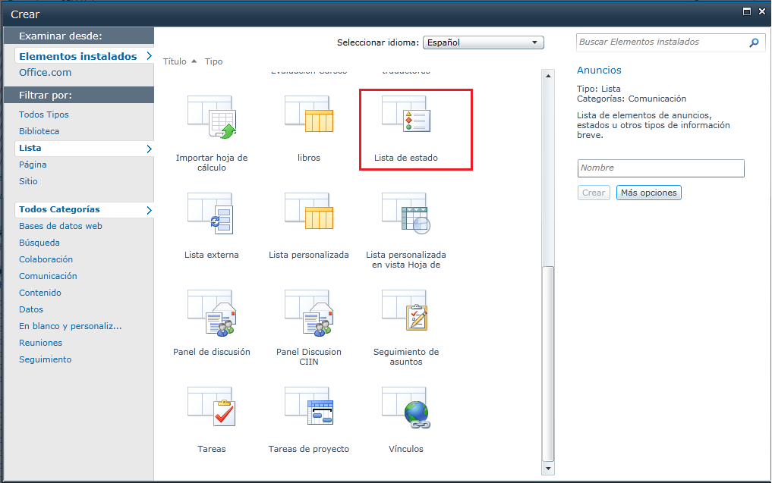

Esta lista especial tiene asociado una serie de tipos de contenidos específicos para la creación de KPIs:

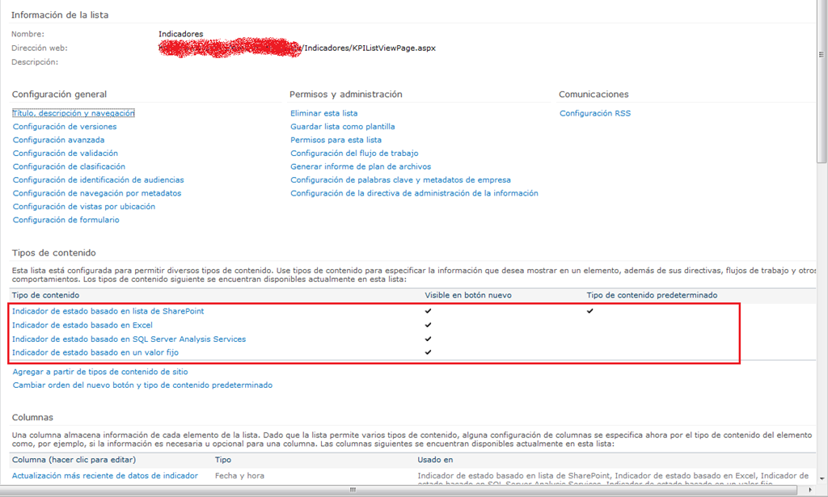

Precisamente, dada una lista de este tipo, podremos crear tantos tipos de indicadores como tipos de contenido disponibles en la lista:

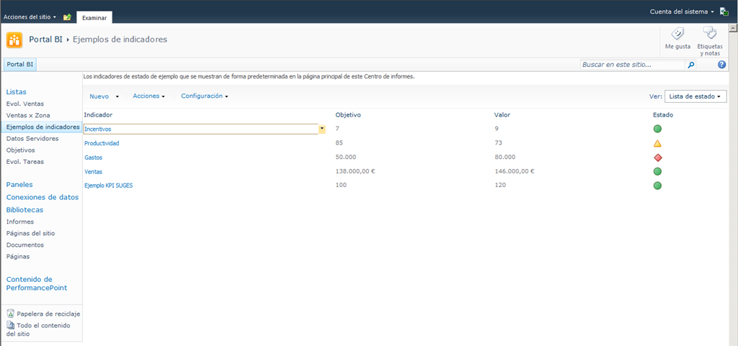

* En particular, podemos crear los siguientes tipos de indicadores:
  + Indicador de estado basado en lista de SharePoint.
  + Indicador de estado basado en Excel.
  + Indicador de estado basado en SQL Server Analysis Services.
  + Indicador de estado basado en un valor fijo.

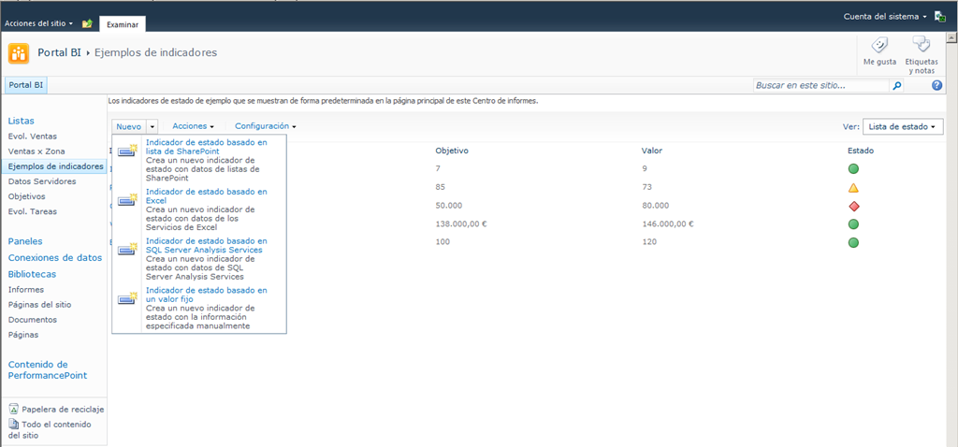

* En el caso de un indicador basado en un valor fijo, especificaremos manualmente tanto el valor actual que se está midiendo, como los valores objetivo y umbral.

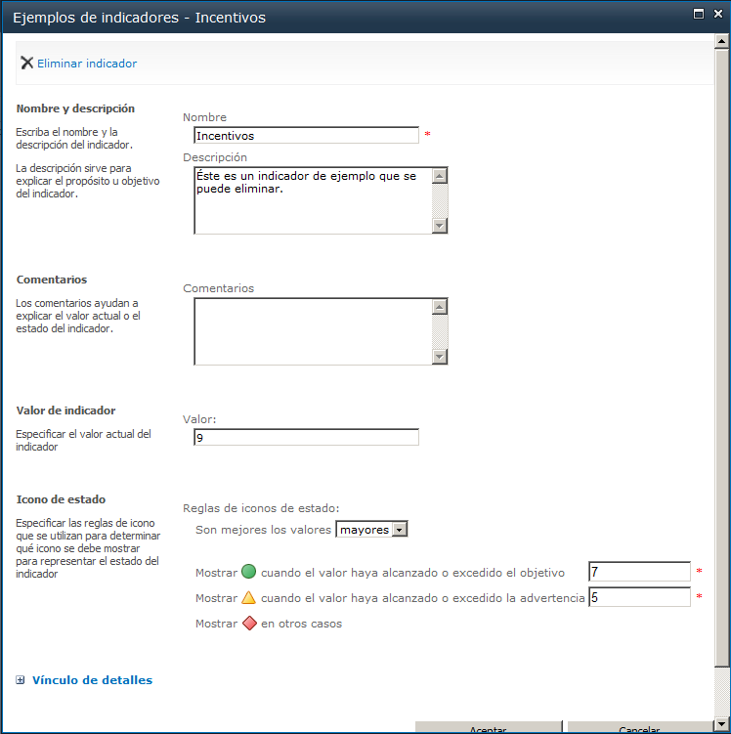

* En el caso de un indicador basad en Excel, tanto el valor del mismo como el de los valores objetivo y umbral se encontrarán definidos en un documento Excel almacenado en nuestro sitio de SharePoint.

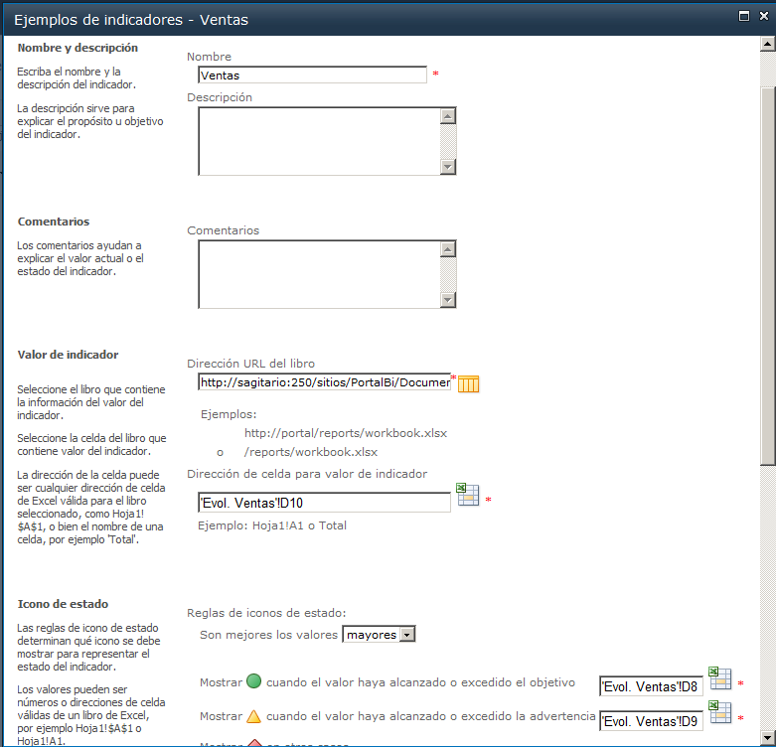

* En el caso de un indicador basado en lista de SharePoint, podremos usar funciones de agregación para determinar el valor para el indicador y tendremos que especificar manualmente los valores objetivo y umbral para el mismo.

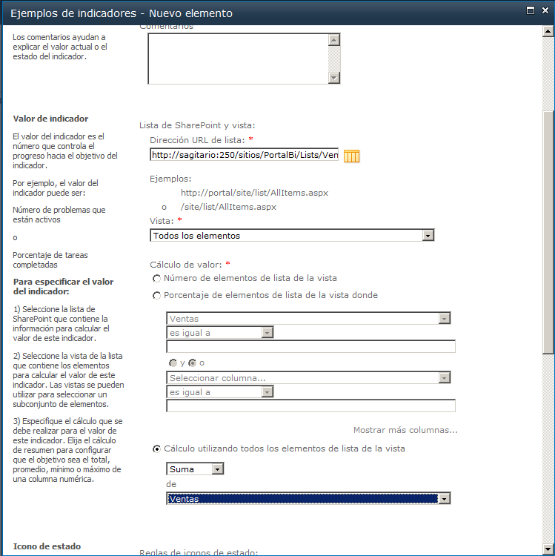

* Finalmente, para todos los tipos de indicadores tenemos la correspondiente página de detalle en la que podemos visualizar información detallada del indicador. En el caso de un indicador basado en Excel, veremos además una visualización del correspondiente archivo Excel en el que está basado (y que por tanto se tiene que encontrar publicado en Excel Services).

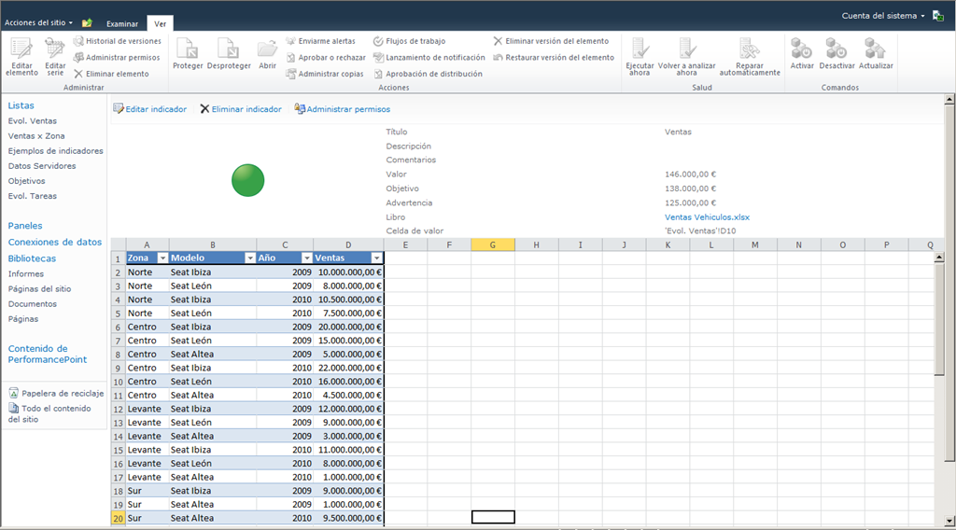

El último nivel, y desde mi punto de vista el más flexible y rico, en lo que a creación de KPIs se refiere lo tenemos con los servicios de PerformancePoint en SharePoint 2010 (versión empresarial).

Para crear KPIs con los servicios de PerformancePoint:

* En primer lugar, preparamos los datos en los que se van a basar los KPIs a crear. En mi caso, se trata de una lista de SharePoint que contiene datos de ventas por año y por zona geográfica. La zona geográfica será usada como dimensión a la hora de visualizar los KPIs.

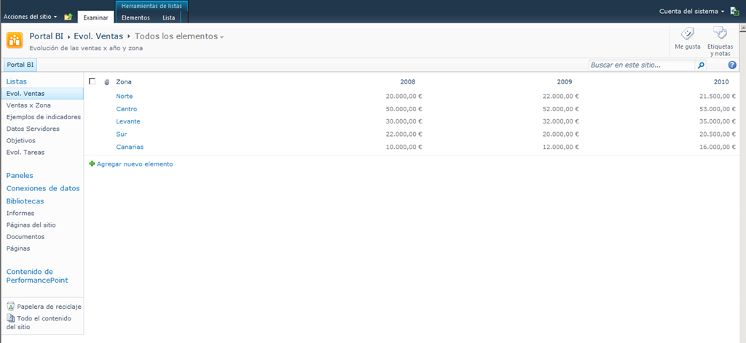

* Lanzamos el diseñador de paneles desde el sitio de SharePoint 2010 en el que tenemos habilitadas las características relativas a PerformancePoint (en mi caso, se trata de una colección de sitios creada con la plantilla “Centro de inteligencia empresarial”.

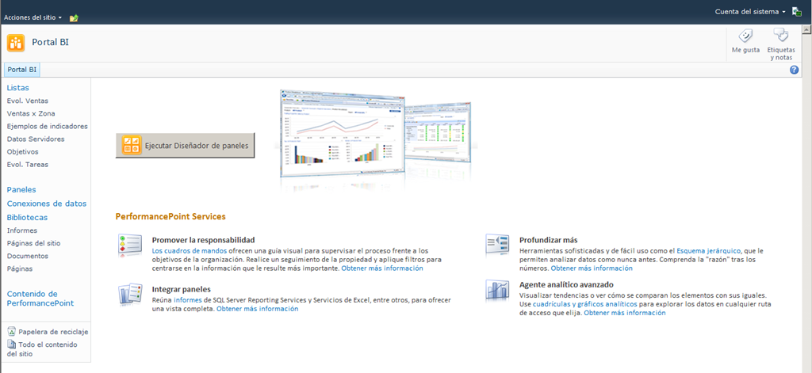

* Una vez abierto el diseñador de paneles, en primer lugar creamos un origen de datos. En nuestro caso será de tipo “tabular” y basado en una lista de SharePoint.

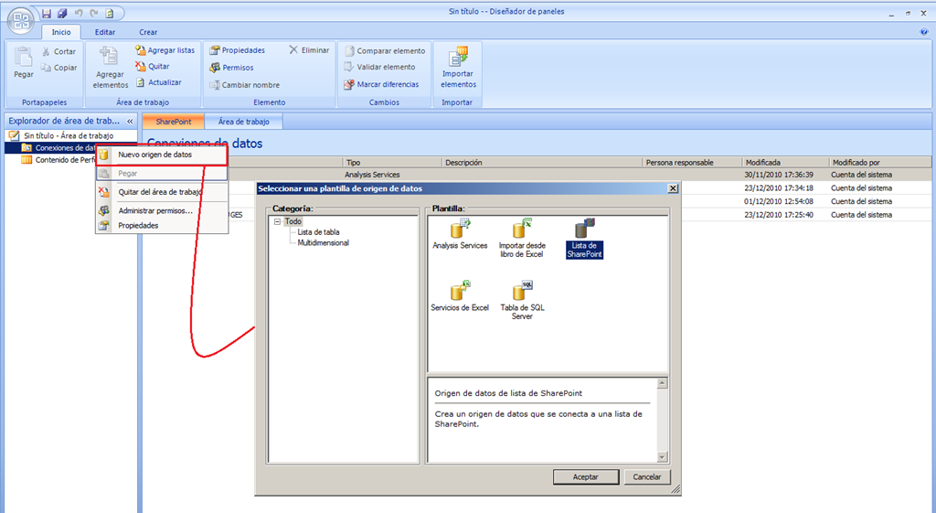

* Un origen de datos basado en una lista de SharePoint se define a partir de la Url del sitio de SharePoint dónde reside la lista y la lista en cuestión. Antes de seguir probamos que la conexión es correcta, indicativo de que la aplicación de servicio de PerformancePoint está configurada de forma correcta.

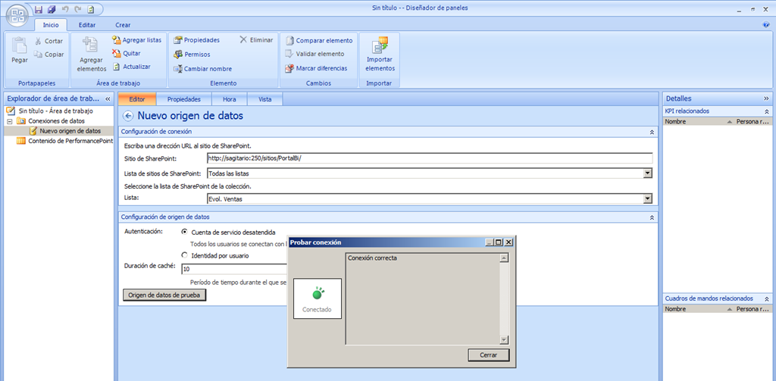

* Preparamos el origen de datos de forma adecuada especificando que columna(s) serán dimensiones, cuales hechos y cuales ignorar (por ejemplo, no tendremos en cuenta la columna Attachments).

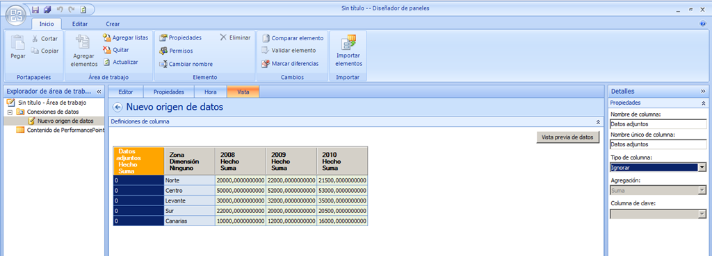

* Definido el origen, creamos un elemento de tipo “Cuadro de mandos”.

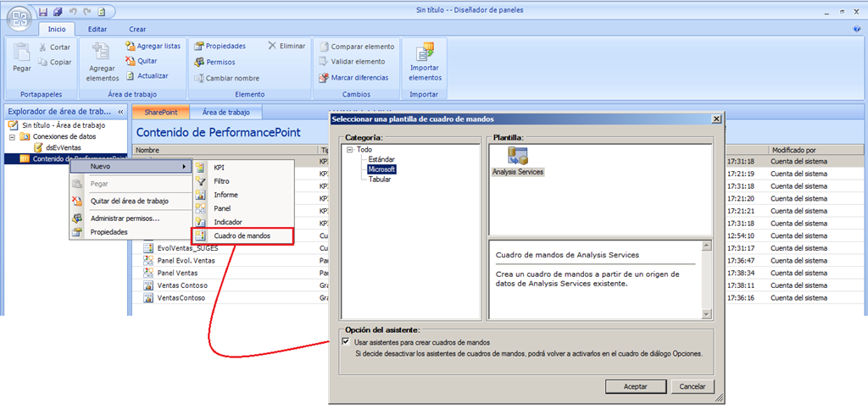

* Seleccionamos como origen de datos para el “Cuadro de mandos” el que hemos creado con anterioridad.

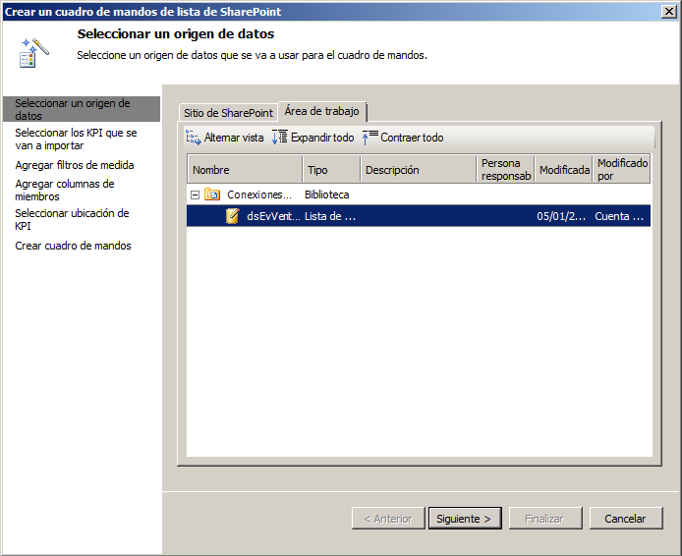

* Añadimos los correspondientes KPIs (3) que el diseñador de paneles identifica en nuestro origen de datos.

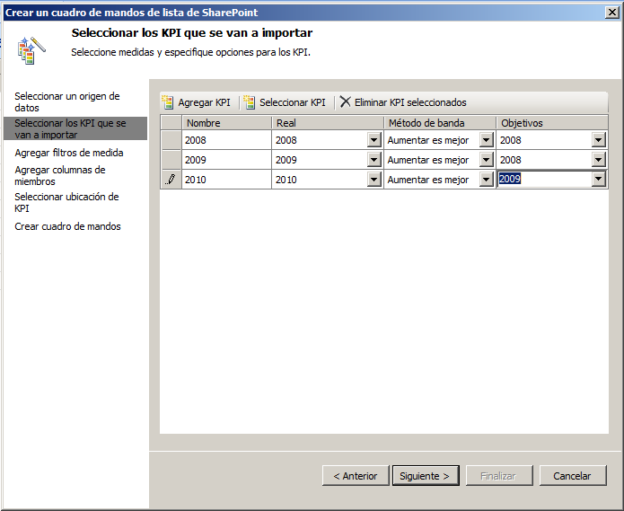

* Se muestra una versión inicial del cuadro de mando que visualiza tres KPIs.

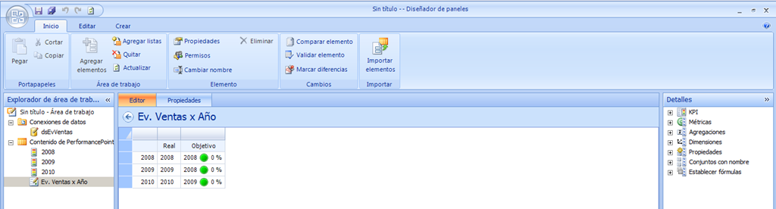

* Lo siguiente que haremos es configurar cada uno de los KPIs para que muestren los datos de forma correcta:
  + El formato a usar para los datos a visualizar (por ejemplo divisa y con dos decimales).
  + La procedencia de los datos tanto para el valor actual como el objetivo que está en el origen de datos definido.

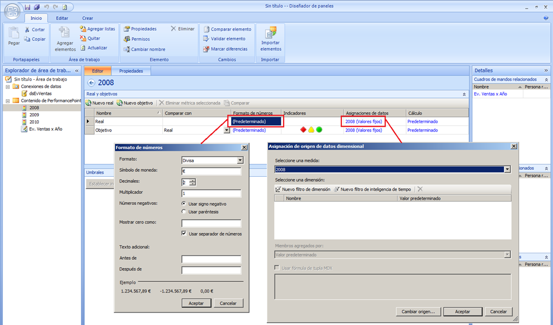

* Por supuesto, hay que tener cuidado con los valores objetivo que definamos teniendo en cuenta el origen de datos.

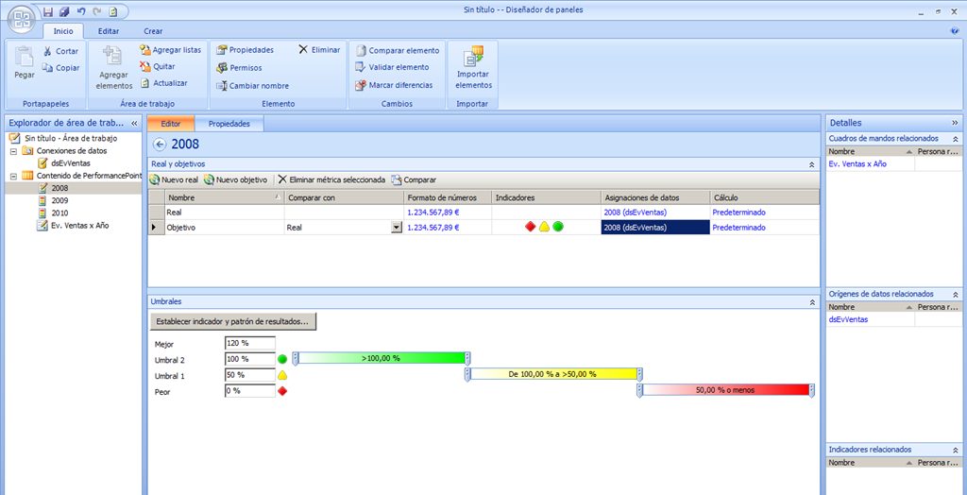

* Guardamos todo y de vuelta a la pantalla de visualización del cuadro de mando, desde el panel “Detalles” expandimos la sección “Dimensiones” y arrastramos la dimensión “Zona” a la derecha de la columna que muestra los años en los que estamos viendo la evolución de las ventas.

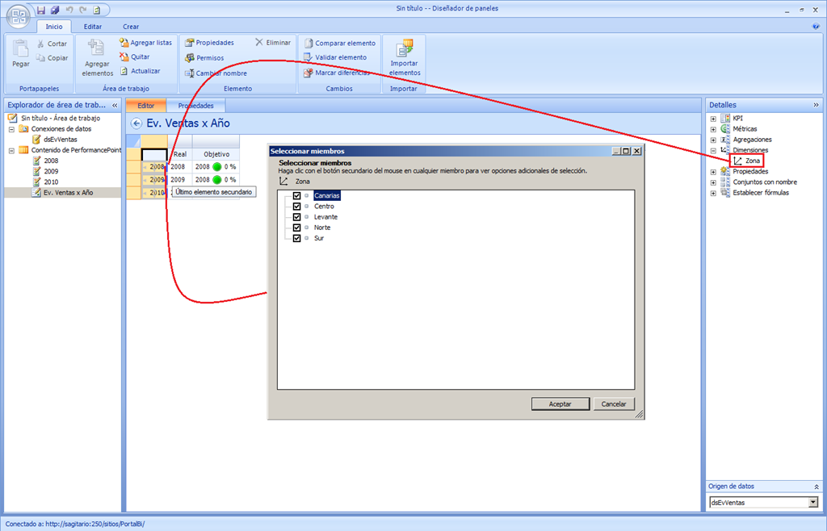

* Guardamos todo de forma que se refresquen los datos y se muestre un cuadro de mando con datos que tienen más sentido que los iniciales.

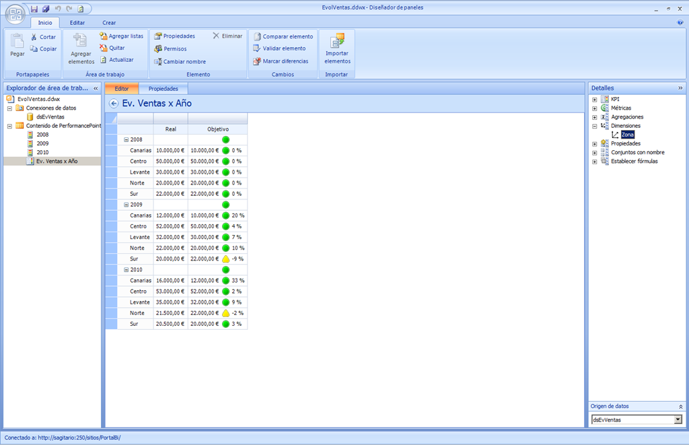

* El siguiente paso (y casi último) es crear el elemento visualizador del cuadro de mando: un panel.

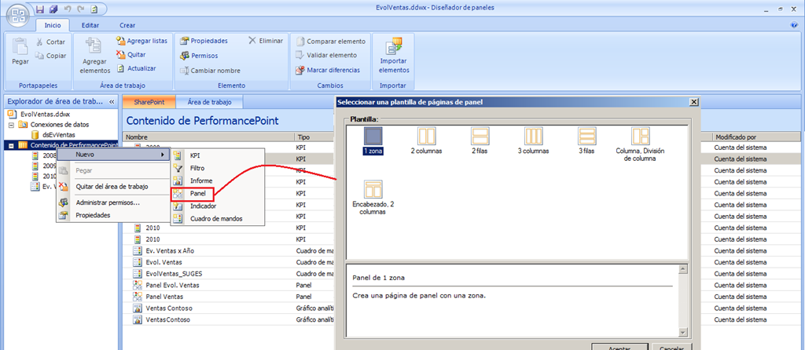

* De entre las plantillas disponibles para crear paneles (que no dejan de ser páginas que se publican en SharePoint) elegimos una y arrastramos el cuadro de mandos a las zonas que tenga habilitada el panel para ello.

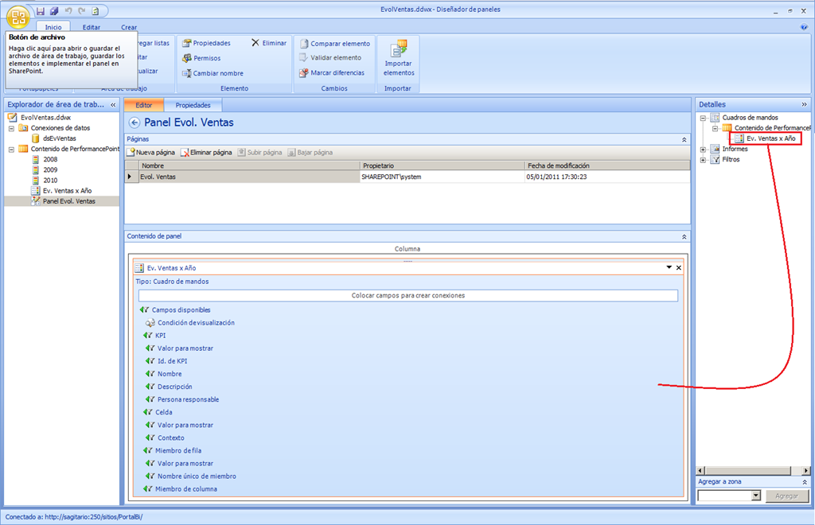

* Finalmente, ya estamos listos para publicar el panel en SharePoint. En el explorador del área de trabajo, seleccionamos el panel y hacemos clic con el botón derecho del ratón. Pulsamos la opción “Implementar en SharePoint”.

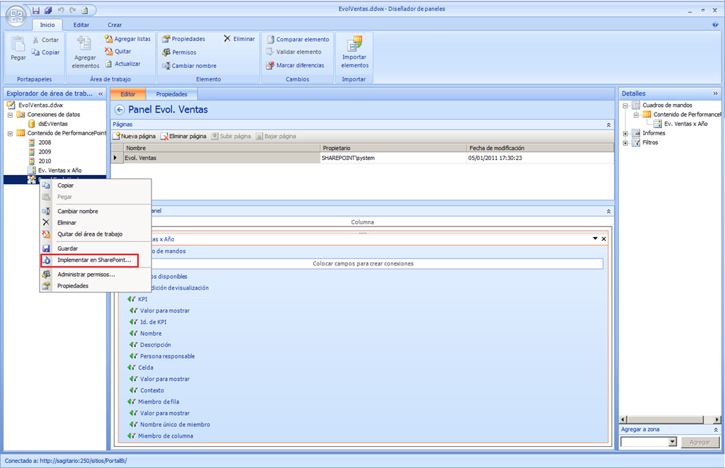

* En la ventana que se muestra, elegimos la página maestra en la que se va a basar la página que contiene el cuadro de mando y pulsamos “Aceptar”.

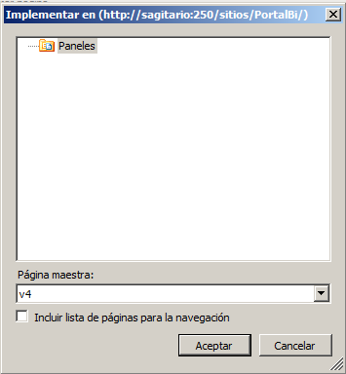

* Cuando el proceso de publicación del panel en los servicios de PerfomancePoint concluye, se abre el navegador mostrando la página creada con el panel y que contiene el cuadro de mandos.

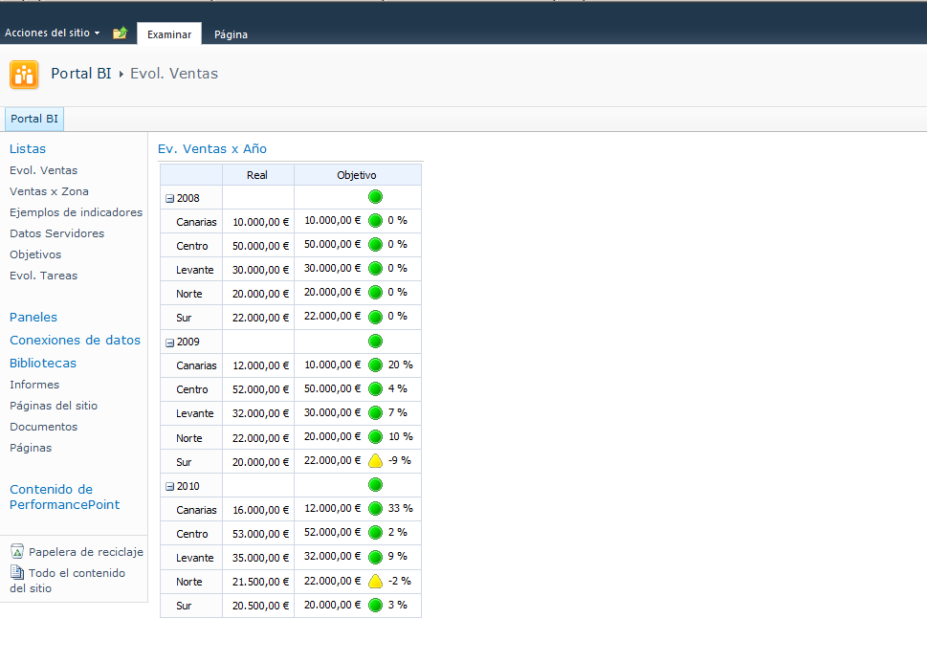

# Office 365

Esta sección recoge todos los artículos relativos a Office 365 que se han publicado en el blog tanto desde la perspectiva funcional, como de administración e incluso de desarrollo.

## Integración con Dynamics CRM 2011 Online

**Referencia:** <http://geeks.ms/blogs/ciin/archive/2012/12/16/sharepoint-2010-amp-sharepoint-online-integraci-243-n-con-dyncamics-crm-2011-online.aspx>

Con todo el movimiento a la nube que estamos teniendo últimamente en muchas de las plataformas de Microsoft, hacía tiempo que pendiente de publicar este post sobre la integración de dos de esas plataformas: SharePoint 2010 On-Premise / SharePoint Online y Microsoft Dynamics CRM 2011 Online. Aunque el grado de integración que se ha conseguido es bastante amplio, creo que todavía queda mucho trabajo por hacer en especial cuando lo que queremos es integrar datos del CRM en SharePoint, lo que en el caso de SharePoint Online ahora mismo no es posible a pesar de disponer de los Business Connectivity Services (BCS) desde hace unas semanas. Empecemos.

**Algunas cosas a tener en cuenta con respecto a la integración**

Lo primero que tenemos que tener en cuenta es que desde el punto de vista de plataforma base, Dynamics CRM 2011 presenta alguna diferencia con respecto a SharePoint 4.0 que dificulta su integración a la vez que para Dynamics supone ciertas ventajas:

* Está construido sobre .NET Framework 4.0, de manera que tendremos las últimas versiones de WF y WCF en la plataforma…y aquí llega un primer inconveniente: SharePoint 2010 está construido sobre .NET Fx 3.5.
* CRM cuenta con una serie de servicios WCF pensados para facilitar la integración desde otras aplicaciones…el problema es que si no estamos con .NET Fx 4.0 tendremos que hacer trabajo extra para hacer posible la integración y esto afecta lógicamente al caso de SharePoint 2010.
* Se soporta autenticación basado en Claims.
* Se incorpora el concepto de soluciones sandbox a CRM.
* …

**Puntos de integración entre SharePoint y Dynamics CRM 2011 Online**

Vistas estas consideraciones, los puntos de integración entre ambas plataformas tienen una doble perspectiva:

* Desde Dynamics CRM 2011 Online a SharePoint (On-Premise u Online), dónde tendremos un par de posibilidades:
  + Utilizar el componente de listas de Microsoft Dynamics CRM 2011 en SharePoint que permite asociar desde CRM documentos almacenados en SharePoint con registros del CRM.
  + No estoy familiarizado con las opciones de extensibilidad de Dynamics CRM 2011 Online, pero seguramente algún componente se pueda crear para hacer otro tipos de integraciones siguiendo la filosofía del propio componente creado por Microsoft.
* Desde SharePoint 2010 On-Premise a Dynamics CRM 2011 Online:
  + Necesariamente tenemos que pasar por los servicios WCF que expone Dynamics, pero tendremos que lidiar con las diferencias en las versiones de .NET Fx. En este sentido, tendremos que recurrir a crear un proxy que nos permita dialogar con estos servicios.
  + A partir de saber esto, las posibilidades de integración son múltiples:
    - A través de WebParts.
    - Mediante un conector de BCS que desarrollemos (se supone que Microsoft está implementando uno que debería facilitar la integración). Lógicamente este tipo de integración es la más interesante por la integración de datos del CRM mediante listas externas.
    - ..
  + Si hacemos la integración vía una aplicación Silverlight que despleguemos en SharePoint, seguramente el condicionante del proxy nos lo podamos ahorrar.
  + Finalmente, y sobre todo por cuestiones de compatibilidad hacía atrás, tenemos disponible la List CRM WebPart.
* Desde SharePoint Online hacía Dynamics CRM 2011 Online:
  + Ahora mismo, y tras alguna prueba, la única posibilidad que le veo es a través de aplicaciones Silverlight integradas en SharePoint.
  + Vía WebParts no es posible, ya que no se pueden llamar a servicios desde soluciones Sandbox puras y aparte tenemos el problema del Proxy.
  + Vía BCS tampoco es posible porque por más que he buscado, no he encontrado una forma de hacer llamadas SOAP desde conexiones creadas a nivel de BCS en SharePoint Online.

Y más o menos, este sería el resumen de las posibilidades de integración. Para concluir este primer post, vamos a ver como funciona la integración desde Dynamics CRM 2011 Online a SharePoint On-Premise / Online:

* Lo primero que haremos es acceder a nuestra organización de Microsoft Dynamics CRM 2011 Online y nos vamos a la sección “Configuración” y luego a “Administración de documentación”. En la página que se muestra pulsamos sobre “Instalar el componente de lista”, de manera que se abrirá un enlace de descarga del mismo. Se trata de un .exe que tras ejecutarlo nos descomprime la correspondiente solución .wsp.
* Subimos el .wsp a la galería de soluciones de nuestro sitio y la activamos, de esta forma estamos habilitando que CRM Online se pueda conectar con nuestro sitio de SharePoint.

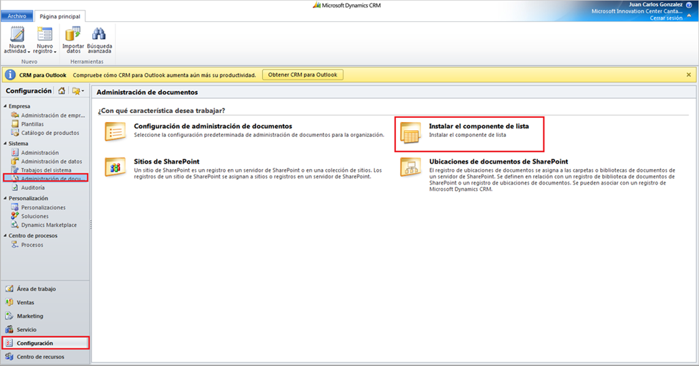

* Una vez instalado el componente, de vuelta a la página de configuración en el CRM pulsamos sobre “Configuración de administración de documentos” de manera que se abre una ventana dónde podremos especificar las entidades para las que queremos habilitar la gestión de documentos y el sitio de SharePoint dónde se realizará dicha gestión.

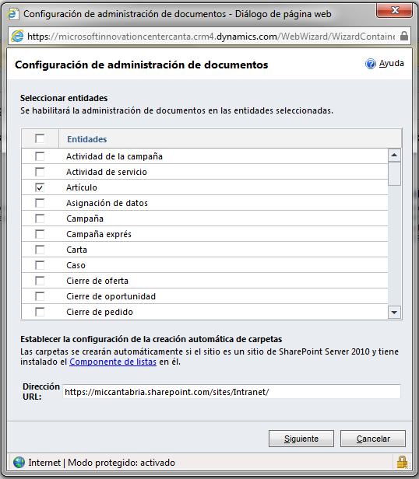

* Pulsamos “Siguiente” y de nuevo “Siguiente” en la nueva ventana que se muestra.

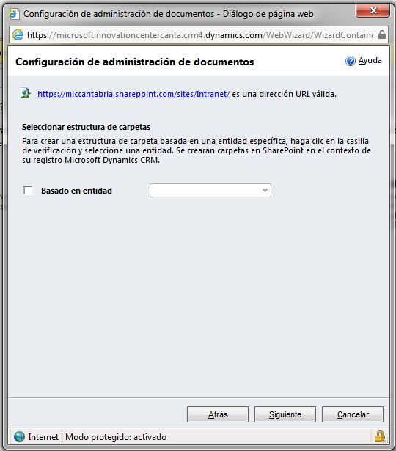

* A continuación, CRM se conectará con el sitio de SharePoint definido y procederá a crear tantas bibliotecas de documentos como entidades se han seleccionado.

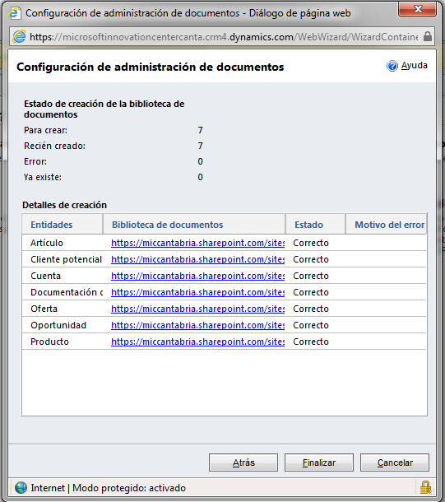

* Concluido el proceso, el sitio de SharePoint aparecerá en el listado de sitios de SharePoint vinculados al CRM.

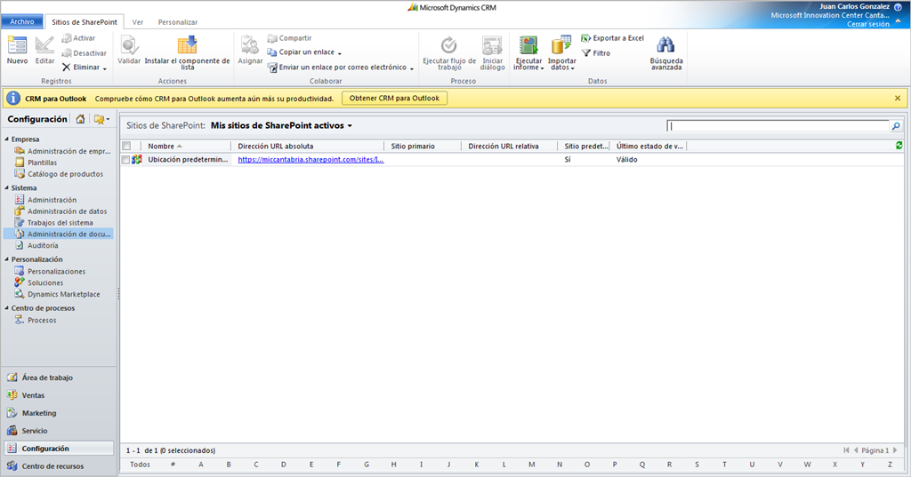

* Si nos vamos al sitio de SharePoint (en este caso es un SharePoint Online), veremos que se han creado las bibliotecas comentadas.

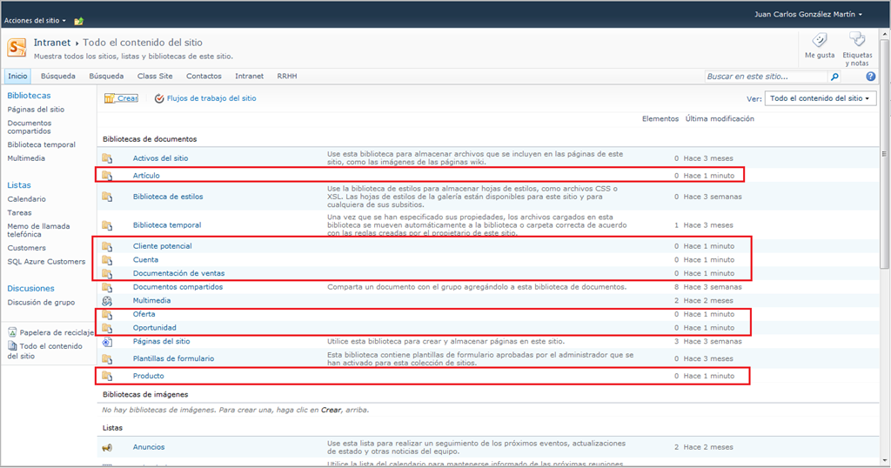

* Y a partir de aquí, podemos incluir en nuestro trabajo habitual con el CRM la posibilidad de “enganchar” documentos que estén almacenados en el sitio de SharePoint vinculado a los distintos tipos de entidad indicados en la configuración.

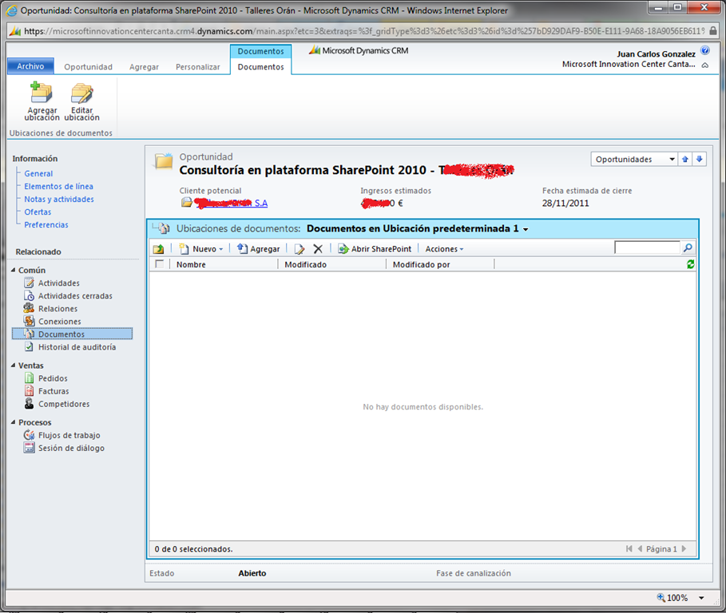

* Por ejemplo, si pulsamos sobre la gestión documental de una oportunidad podremos comprobar que en la correspondiente biblioteca de documentos se crea una carpeta asociada a la oportunidad.

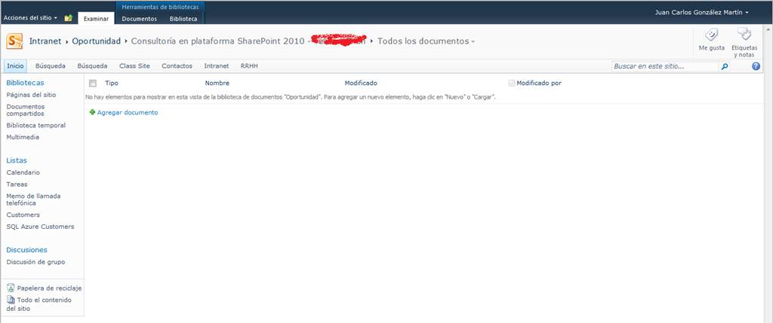

* En dicha carpeta iremos guardando los documentos asociados.

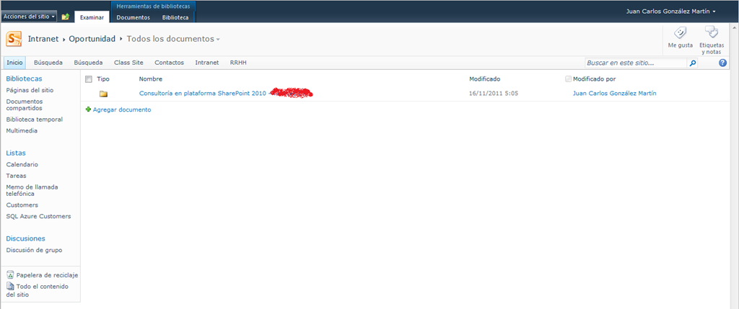

Finalmente, os dejo una serie de recursos de interés en torno a la integración de Dynamics CRM Online y SharePoint 2010:

* Componente de listas de Microsoft Dynamics CRM para SharePoint 2010: <http://www.microsoft.com/downloads/es-es/details.aspx?FamilyID=23c0f351-8694-4d92-9ddf-34a949aec6a7&displayLang=es>
* Enlaces sobre la integración entre Dynamics CRM 2011 y SharePoint 2010:
  + <http://msdn.microsoft.com/en-us/library/gg334768.aspx>
  + <http://www.powerobjects.com/blog/2010/12/16/sharepoint-integration-in-microsoft-dynamics-crm-2011/>
  + <http://blogs.msdn.com/b/crm/archive/2011/11/07/microsoft-dynamics-crm-integration-with-sharepoint-online-is-here.aspx>
  + <http://social.technet.microsoft.com/wiki/contents/articles/4324.aspx>
  + <http://social.technet.microsoft.com/wiki/contents/articles/4311.aspx>
* WCF Services de Dynamics CRM Online:
  + <http://deepakexploring.wordpress.com/2011/02/16/crud-operation-early-bound-classes-using-wcf-services-in-crm-2011/>
  + <http://msdn.microsoft.com/en-us/library/gg490657.aspx>
* WebCasts sobre la integración:
  + <http://blogs.msdn.com/b/girishr/archive/2011/02/14/msdn-webcast-integrating-sharepoint-2010-and-crm-2011-online.aspx>
  + <http://channel9.msdn.com/Events/TechEd/NorthAmerica/2011/OSP309>
* Dynamics CRM Developer Training Kit:
  + <http://www.microsoft.com/download/en/details.aspx?displaylang=en&id=23416>

## Configuración y parametrización de las búsquedas en SharePoint Online

**Referencias:**

* <http://geeks.ms/blogs/ciin/archive/2012/12/09/sharepoint-online-configuraci-243-n-y-parametrizaci-243-n-de-las-b-250-squedas-ii.aspx>
* <http://geeks.ms/blogs/ciin/archive/2012/12/15/sharepoint-online-configuraci-243-n-y-parametrizaci-243-n-de-las-b-250-squedas-iii.aspx>

Vamos a ver como crear un ámbito de búsqueda que nos permita localizar información en una biblioteca concreta de documentos (por ejemplo):

* Nos vamos a la página de administración de las búsquedas y pulsamos sobre la opción “Nuevo ámbito”.

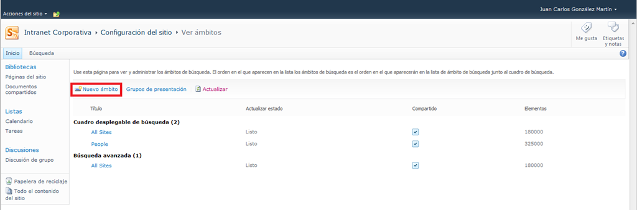

* En la página que se abre, simplemente especificamos el nombre para el ámbito, si queremos que se muestre en el cuadro desplegable de búsqueda y en la búsqueda avanzada y la página de resultados a usar (por defecto vs una página personalizada).

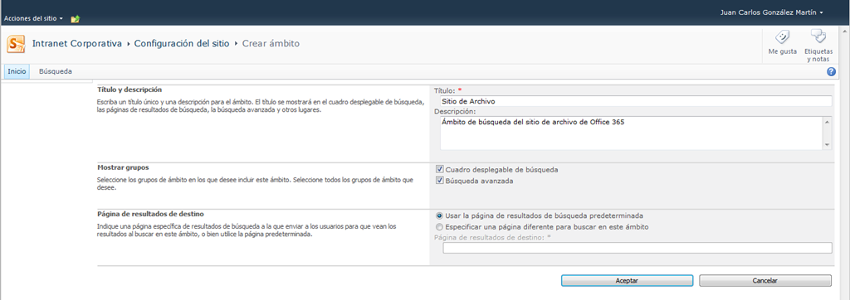

* Una vez agregado el ámbito, tendremos que especificar las reglas para que el motor de búsqueda indexe o no contenido y éste se pueda buscar.

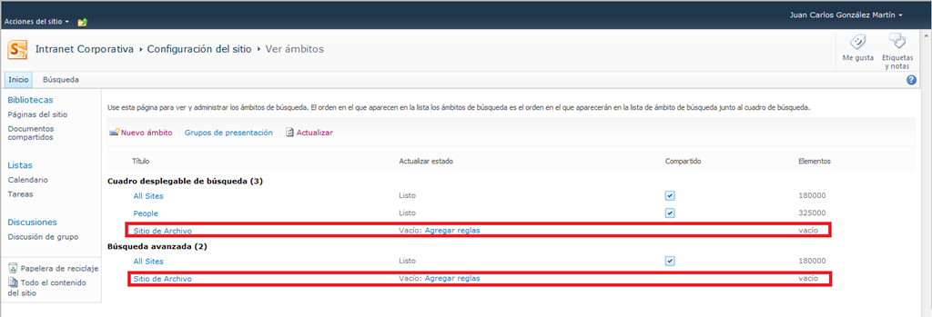

* A través del enlace “Agregar reglas” disponible en el ámbito, especificamos dichas reglas. Aquí indicaremos el tipo de regla, la dirección de inicio de rastreo (hay tres opciones: Carpeta, Nombre de host, o Domino) y el comportamiento. En mi caso, voy a configurar un ámbito para localizar documentos de un sitio de archivado por lo que podré la Url del mismo o de una biblioteca de documentos dónde se estén archivando esos documentos.

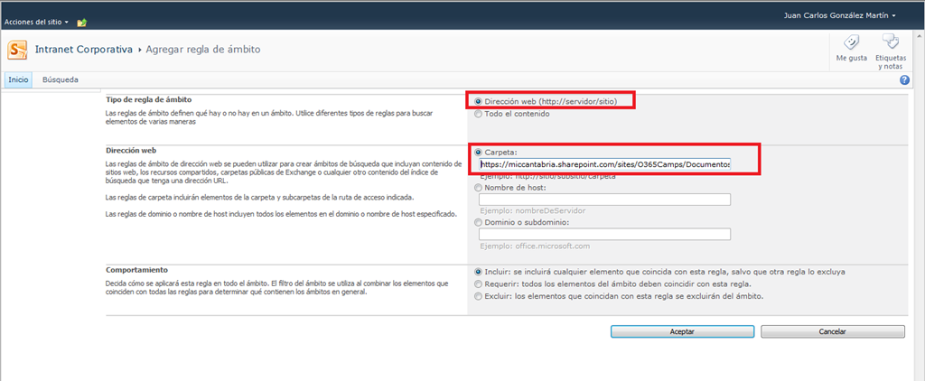

* Una vez que pulsamos “Aceptar”, de vuelta en la página con el listado de ámbitos veremos que se informa que la siguiente actualización (indexación) se realizará en unos minutos (en mis pruebas he visto que oscila entre 10 y 15 minutos el tiempo de espera).

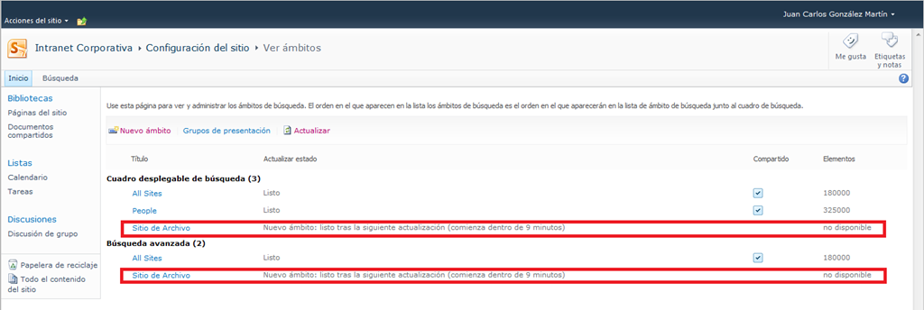

* Transcurrido ese tiempo, podremos comprobar que la intexación ha sido realizada.

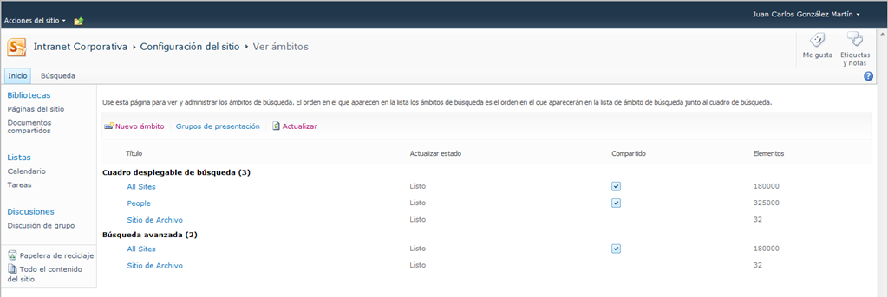

* A partir de aquí, realizamos una búsqueda de uno de esos documentos usando la página de resultados de la colección que nos permite elegir el ámbito de búsqueda.

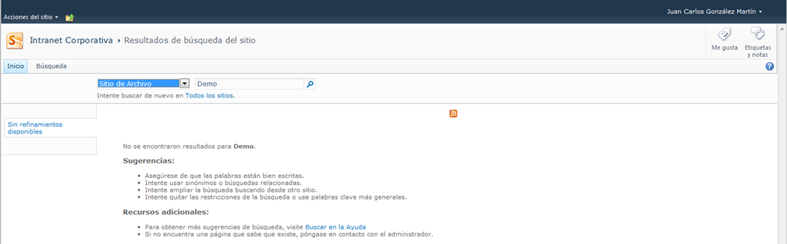

* Sin embargo, al pulsar la acción de buscar, veremos que seremos redirigidos al centro de búsqueda en el que no se ha configurado el ámbito (se ha hecho a nivel de otra colección) por lo que el motor de búsqueda no lo encuentra.

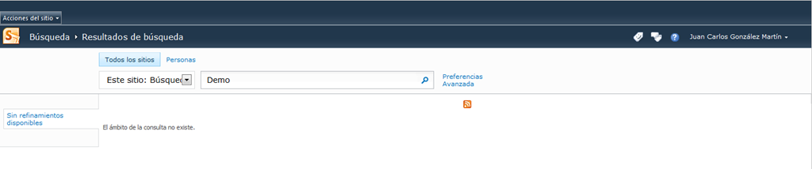

* La solución pasa por [crear un centro de búsqueda personalizado en la colección de sitios](http://geeks.ms/blogs/ciin/archive/2012/03/26/sharepoint-online-creaci-243-n-de-un-centro-de-b-250-squedas-personalizado.aspx) dónde hemos configurado el ámbito de manera que ahora si se muestran los resultados esperados.

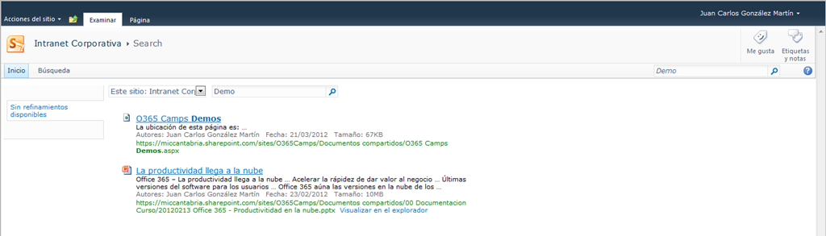

Y ahora al lío…en el caso de planes P, las posibilidades de configuración y parametrización son las mismas en lo que a búsquedas se refiere. La diferencia radica en que hay que saber buscarlas:

* Nos logeamos en nuestro plan P de Office 365 y desde la página de administración accedemos al sitio de equipo.

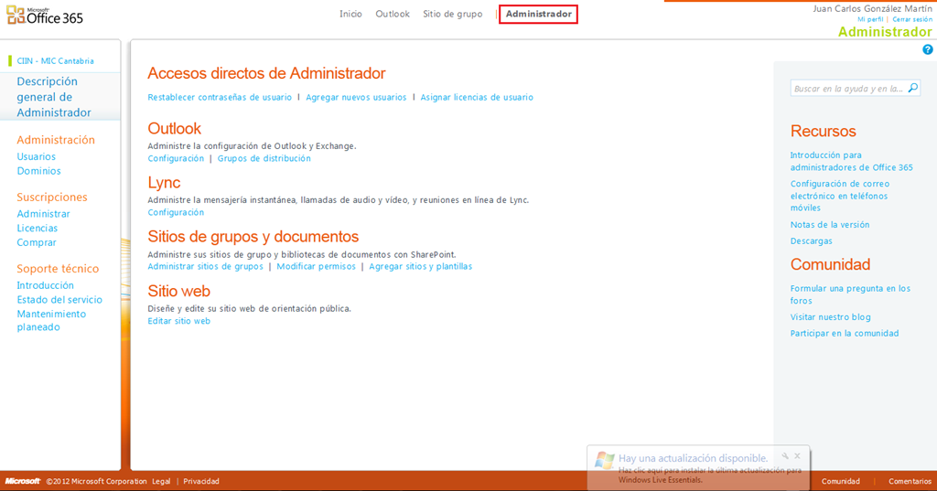

* Una vez en el sitio de equipo, nos vamos a la página de administración del mismo.

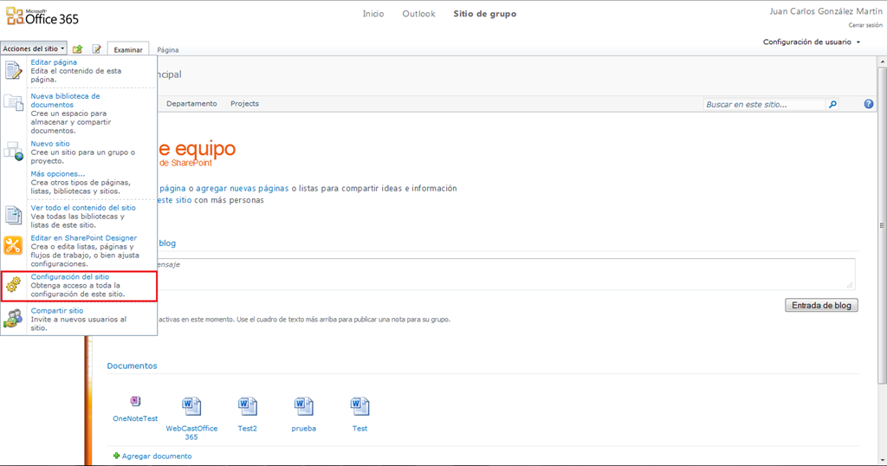

* Desde la página de administración accedemos a la administración de la colección de sitios.

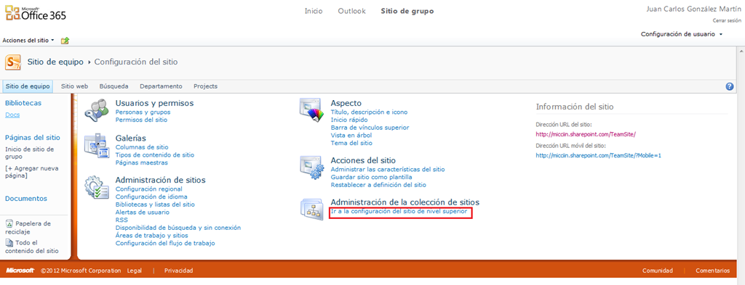

* Y en este nivel es dónde encontraremos las distintas opciones de configuración y paremtrización de búsquedas vistas en los artículos previos.

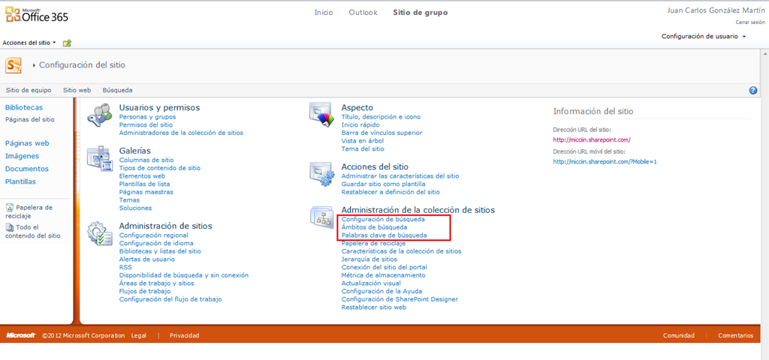

* Por ejemplo, podremos ver los ámbitos de búsqueda disponible y crear nuevos.

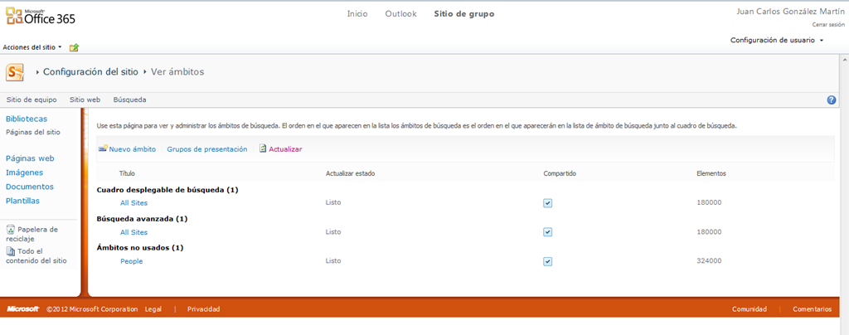

## Uso de la API REST en SharePoint Online

**Referencias:** <http://geeks.ms/blogs/ciin/archive/2012/12/02/sharepoint-online-uso-de-la-api-rest-i.aspx>

A la hora de trabajar de forma remota contra sitios de SharePoint Online, ya hemos visto varios artículos en los que se detalla como usar el modelo de objetos en cliente (CSOM) de SharePoint. Ahora bien, además de esta opción SharePoint 2010 en general provee una API REST que facilita trabajar con listas y bibliotecas de SharePoint desde nuestros desarrollos a la vez que las hace más interoperables…¿Y en SharePoint Online? Pues también tenemos la API REST disponible como podemos comprobar sin más que añadir al path de una colección de sitios la ruta del servicio REST ListData.svc (/_vti_bin/ListData.svc):

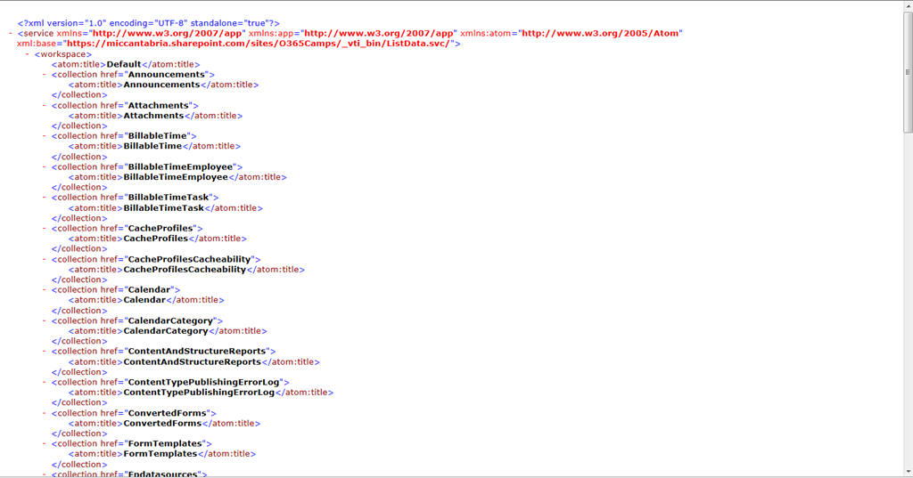

Ahora bien, y como pasa con SharePoint Online, las apariencias engañan ya que si queremos acceder al servicio ListData.svc desde nuestras aplicaciones vamos a tener que autenticarnos contra Office 365 de una forma similar a como lo hacemos con CSOM y es aquí dónde la cosa se complica aunque gracias a Alberto Díaz que localizó [este recurso](http://solutionevangelist.com/community/discussion/24/office-365-sharepoint-2010-client-object-modelodata-listdata.svc-authentication-linqpad-sample) podéis ver por dónde van los tiros de atacar la API REST de SharePoint utilizando WebClient. Os dejo además otras referencias de interés respecto al uso de la API REST.

* General:
  + <http://accessindepth.blogspot.com.es/2011/06/reading-office-365-betas-sharepoint.html>
* Uso desde Office:
  + <http://blogs.office.com/b/microsoft-access/archive/2010/07/20/get-to-access-services-tables-with-odata.aspx>
* Desde código:
  + <http://msdn.microsoft.com/en-us/library/ff798303.aspx>
  + <http://sharepointdragons.com/2011/12/09/building-a-jquery-autocomplete-textbox-using-the-sharepoint-rest-api/>
  + <http://www.thesharepointblog.net/Lists/Posts/Post.aspx?List=815f255a%2Dd0ef%2D4258%2Dbe2a%2D28487dc9975c&ID=100>
  + <http://blog.notionone.com/laurieatkinson/2011/12/08/reformat-sp-list-data-using-rest-api-and-jsrender/>
  + <http://blah.winsmarts.com/2011-5-Using_MVVM_with_Office365_and_SharePoint_2010_REST_API.aspx>
  + <http://meronymy.blogspot.com.es/2010/08/example-using-new-sharepoint-2010-rest.html>

## Migrando un flujo de trabajo desde un plan E3 a un plan P1

**Referencias:**

* <http://geeks.ms/blogs/ciin/archive/2012/11/18/sharepoint-online-migrando-un-flujo-de-trabajo-desde-un-plan-e3-a-un-plan-p1-i.aspx>
* <http://geeks.ms/blogs/ciin/archive/2012/11/24/sharepoint-online-migrando-un-flujo-de-trabajo-desde-un-plan-e3-a-un-plan-p1-ii.aspx>

Una de las diferencias, entre otras muchas, que nos vamos a encontrar en SharePoint Online en función de si tenemos un plan de tipo P1 o uno de tipo E es el relativo a los flujos de trabajo por defecto que se incluyen. Así, en un plan E3 tendremos los típicos flujos de aprobación, recogidas, etc…mientras que en un plan de tipo P1 sólo tendremos el flujo de tres estados. Ahora bien, ¿sería posible mover flujos entre planes de tipo E y P? Pues esta es la pregunta que me hice, y para la que la primera respuesta fue: “no veo porque no, al fin y al cabo se trata de flujos de tipo declarativos que se pueden personalizar en SharePoint Designer 2010 (SPD 2010)”. Bueno esta reflexión es cierta, pero no es suficiente…la clave para poder hacer esta especie de “migración” nos la da la posibilidad que nos brinda SPD 2010 de guardar como plantilla flujos que sean de tipo reutilizable como es el caso de los flujos que vienen por defecto. En este post, vamos a ver como realizar el proceso de migración y en el siguiente veremos si el flujo, una vez migrado a un plan P1, se puede usar en el sitio de destino. Empecemos:

* Lo primero que haremos en un sitio de SharePoint Online de nuestro plan E3 es crearnos en SPD 2010 una copia de uno de los flujos de trabajo por defecto que además son re-utilizables de forma global. Para ello, seleccionamos el flujo en cuestión y a través del menú contextual hacemos clic sobre la opción “Copy and Modify”.

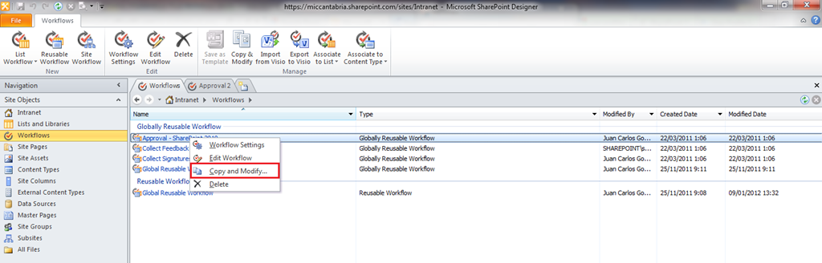

* De esta forma, se inicia el asistente para crear un flujo de trabajo re-utilizable pero sobre la base del flujo que estamos personalizando. Especificamos un nombre para el mismo y pulsamos OK.

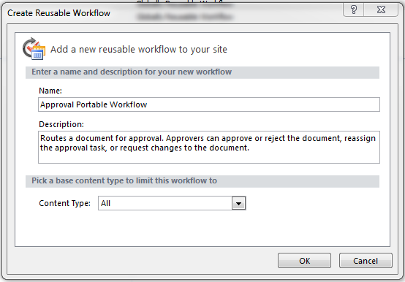

* A continuación, se muestra el diseñador del flujo y podemos personalizarlo según necesitemos.

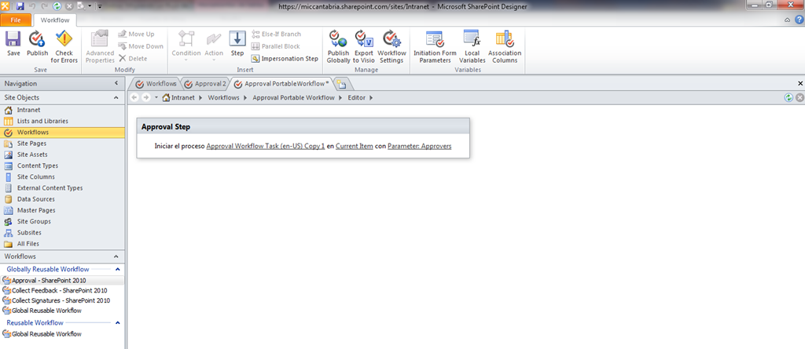

* Si vamos hacía atrás a la página de información del flujo, veremos que por defecto dispone de un formulario de asociación InfoPath y que tiene marcada la opción de visualizar la ejecución del flujo en un diagrama Visio.

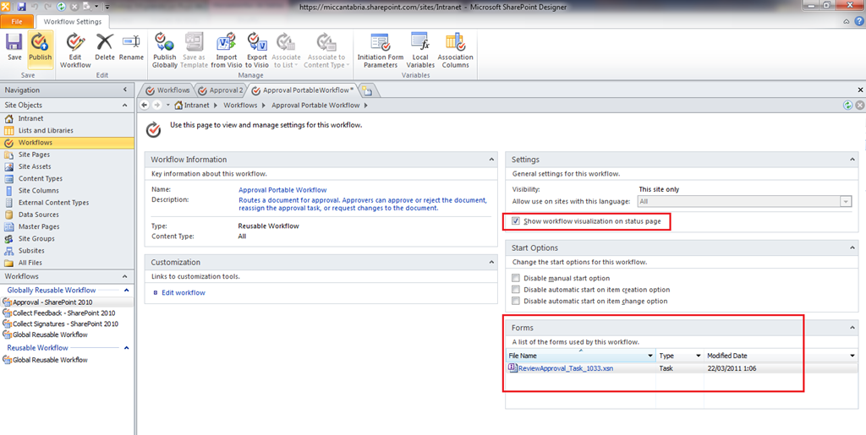

* Lo siguiente que haremos es publicar el flujo para que se generen todos los archivos de definición del mismo así como de los formularios asociados y del diagrama Viso. Además, de esta forma se habilita el botón “Save as template” que necesitamos para poder portar el flujo.

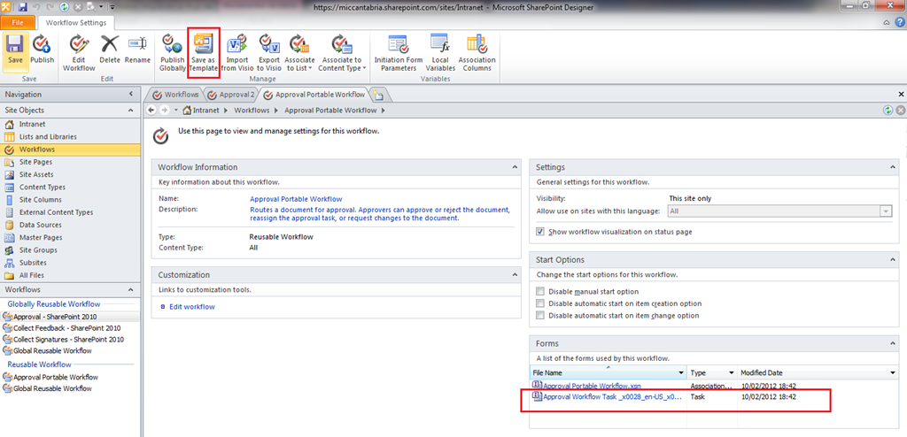

* Guardamos el flujo como plantilla con esta opción y por defecto, se guarda en la biblioteca de activos del sitio de dónde nos lo descargaremos. Por supuesto, la plantilla es una solución de SharePoint que hace que el flujo sea plenamente portable.

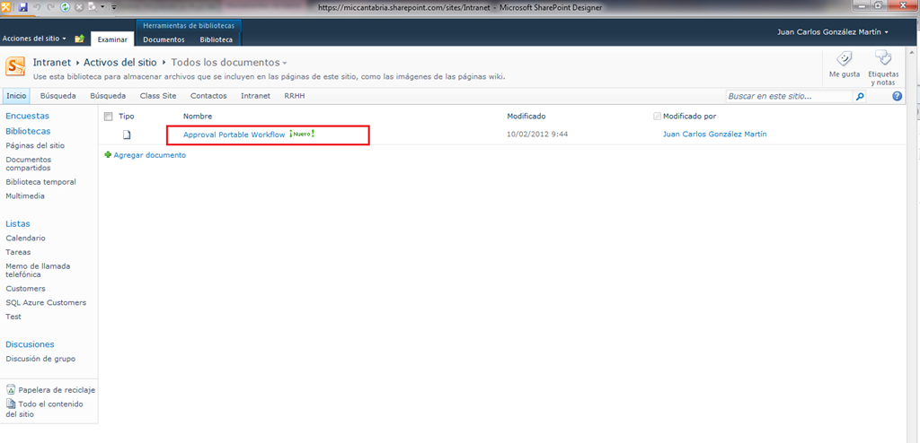

* A continuación accedemos al portal de administración de Office 365, pero para el plan P1.

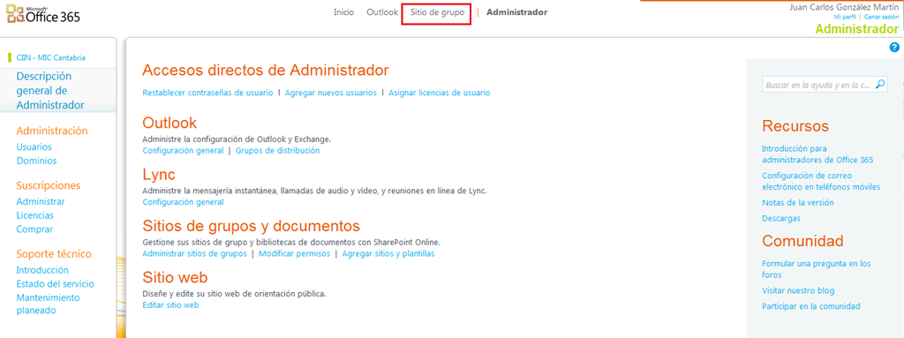

* Desde este portal, nos vamos al sitio de grupo y a su administración.

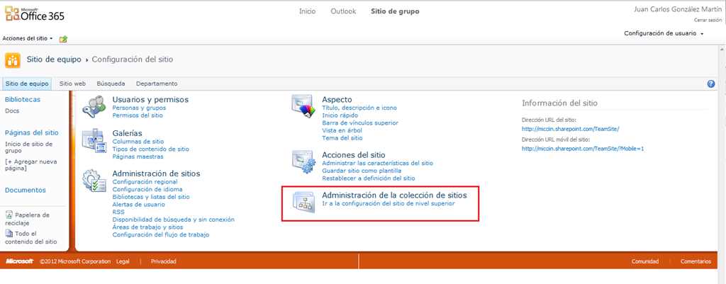

* Desde la administración del sitio de grupo, accedemos a la administración de la colección de sitios y desde esta a la galería de soluciones.

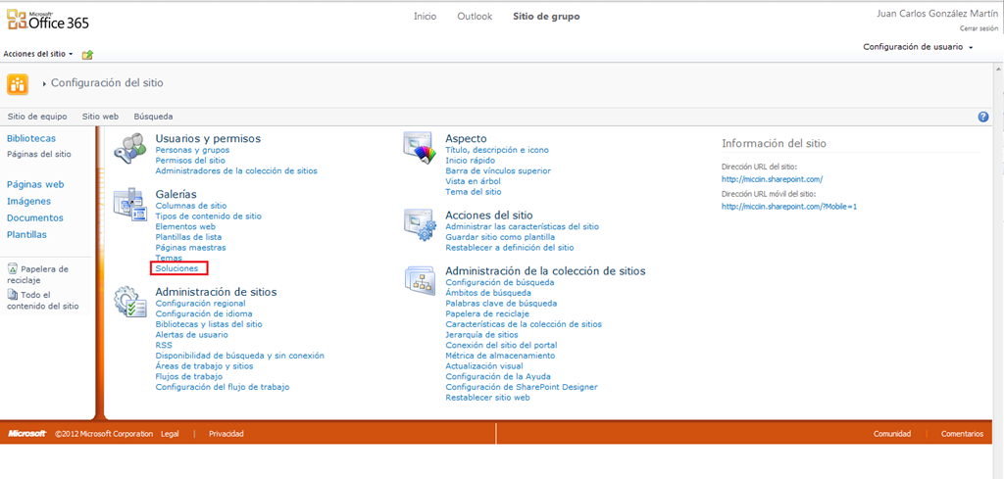

* Cargamos el .WSP correspondiente a nuestro flujo y lo activamos…y cruzamos los dedos para que no dé error.

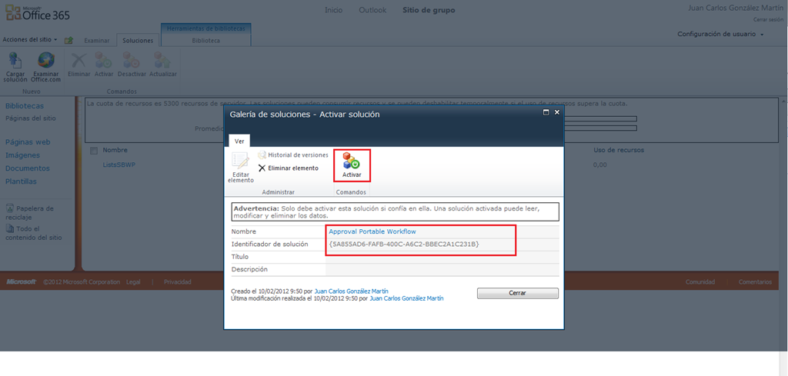

* Por suerte, la solución se activa y aparentemente el flujo está desplegado y listo para ser usado…pero esto lo veremos en el siguiente post de la serie.

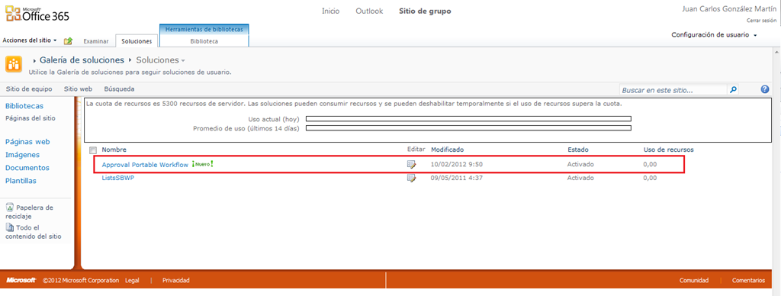

Vamos a ver si dicha migración ha servido para algo o por el contrario nos quedamos con las ganas de poder usar estos flujos en planes P1…de momento adelanto que el resultado obtenido me lo esperaba y luego os cuento el motivo:

* Lo primero que haremos es asegurarnos en nuestro sitio de SharePoint Online para un plan P1 de que la característica relativa al flujo de trabajo está activada. Para ello, accedemos a la administración del sitio y luego a la administración de características.

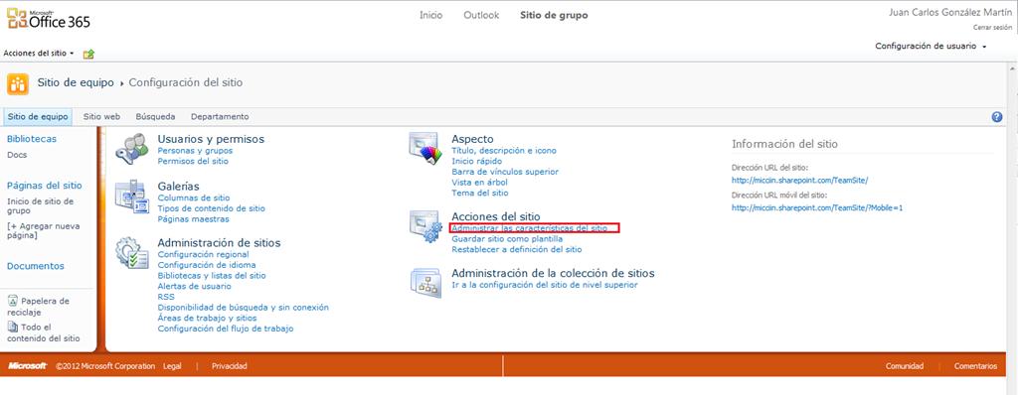

* Cómo se aprecia, la característica no está activada. La activamos.

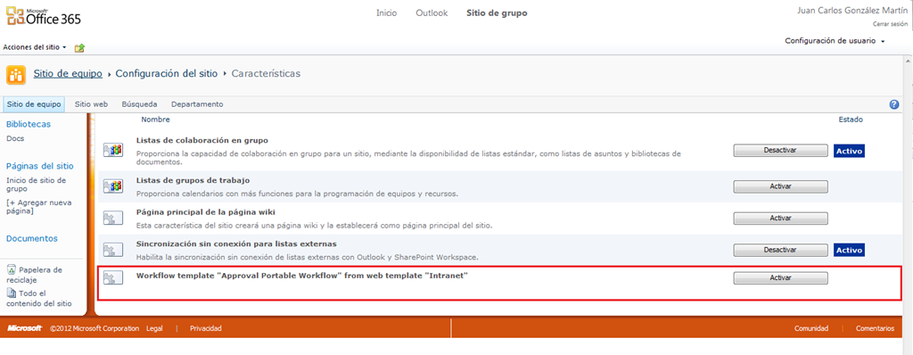

* Navegamos a una biblioteca de documentos del sito para añadirle dicho flujo de trabajo.

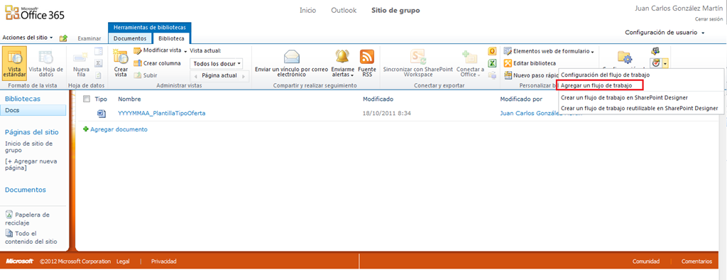

* Como vemos, el flujo de trabajo aparece como disponible para ser utilizado. Realizamos las configuraciones pertinentes y pulsamos “Siguiente”.

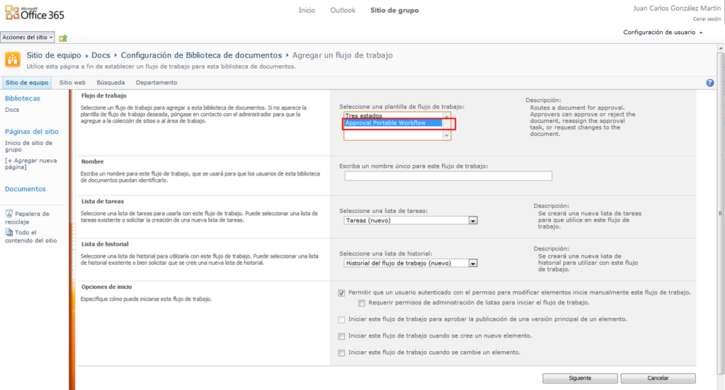

* Y pum, petardazo que lo crió…el problema parece que se da al intentar provisionar el formulario InfoPath de asociación…simplemente SharePoint Online en un plan P1 no es capaz, y como decía al principio esto no me sorprende ya que en principio los servicios de formularios InfoPath no están incluidos entre las características de SharePoint Online en planes P1.

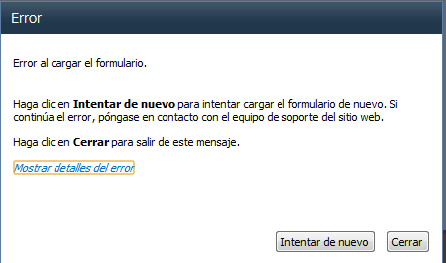

## Como cambiar la página maestra por defecto de un sitio público

**Referencia:** <http://geeks.ms/blogs/ciin/archive/2012/11/04/sharepoint-online-como-cambiar-la-p-225-gina-maestra-por-defecto-del-sitio-p-250-blico.aspx>

Como sabéis, SharePoint Online (SPO) viene de serie con un sitio público que podemos personalizar a partir de configurar páginas existentes y añadir nuevas páginas…pero, ¿podemos ir más allá y aplicar nuestra propia página maestra? La respuesta es que sí como veremos en este artículo en el que se ha trabajado con un sitio público perteneciente a un plan P de Office 365 (profesionales y pequeñas empresas). Empecemos:

* Lo primero que tenemos que hacer es abrir nuestro sitio de trabajo con SharePoint Designer 2010 (SPD 2010). Allí nos vamos a la sección de páginas maestras y copiamos en la galería la página maestra que hayamos creado. Por ejemplo, podemos usar las páginas maestros de inicio creadas por Randy Disgrill tanto para SharePoint Server como para Foundation que están [disponibles en Codeplex](http://startermasterpages.codeplex.com/).

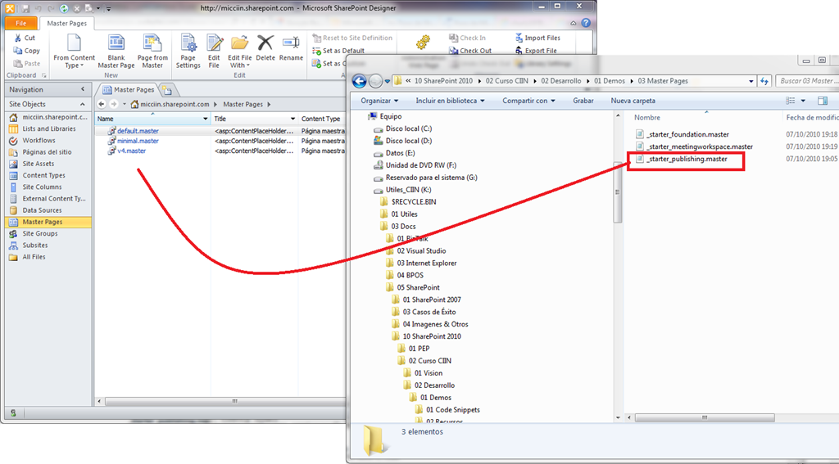

* Marcamos una de las páginas maestras como página por defecto.

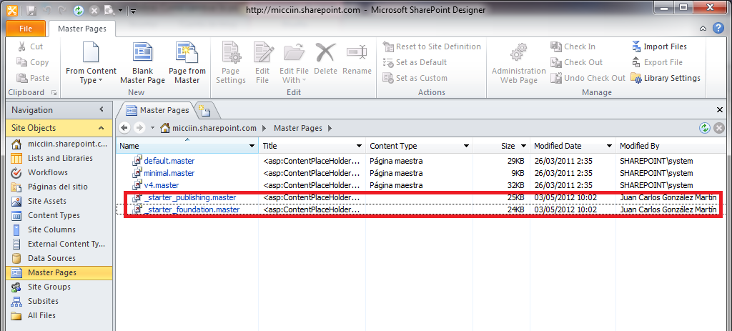

* Editamos la página maestra en SPD 2010.

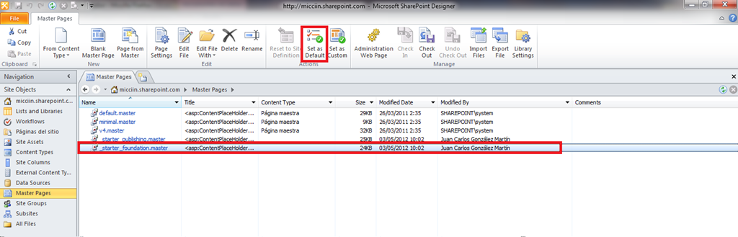

* En el markup de la página maestra añadimos el siguiente placeholder necesario en páginas maestras de sitios de SPO.

1: <div id="IWS_WH_Elem_Content" class="MSC_Body">

2: <asp:ContentPlaceHolder ID="IWS_WH_CPH_Content" runat="server"></asp:ContentPlaceHolder>

3: </div>

* Guardamos los cambios realizados en la página maestra.

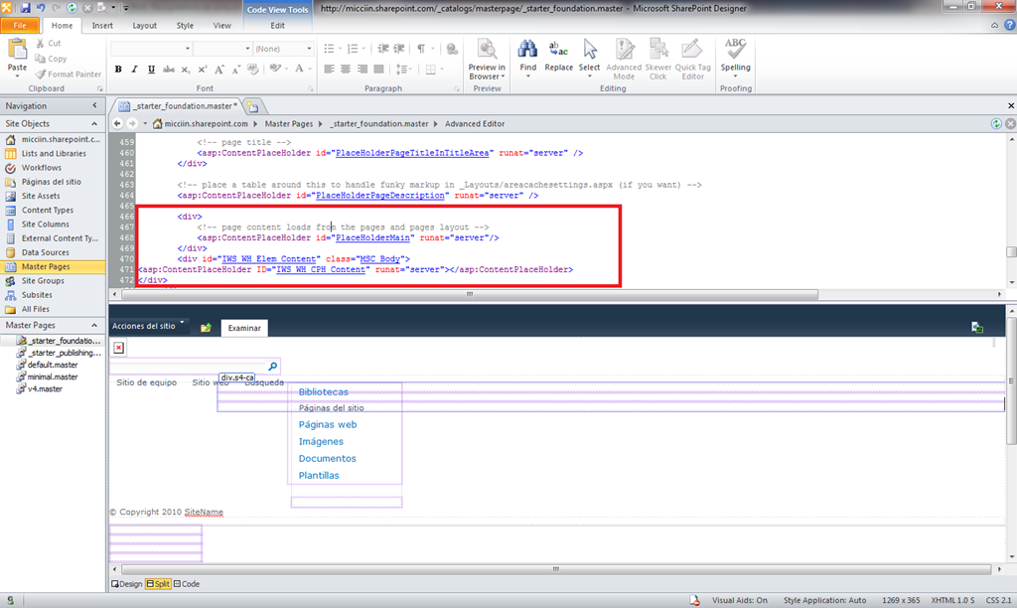

* Lo siguiente que tenemos que hacer es editar una por una las páginas de la biblioteca de páginas web para cambiar la página maestra a la que están apuntando (root.marter) por la que hemos creado.

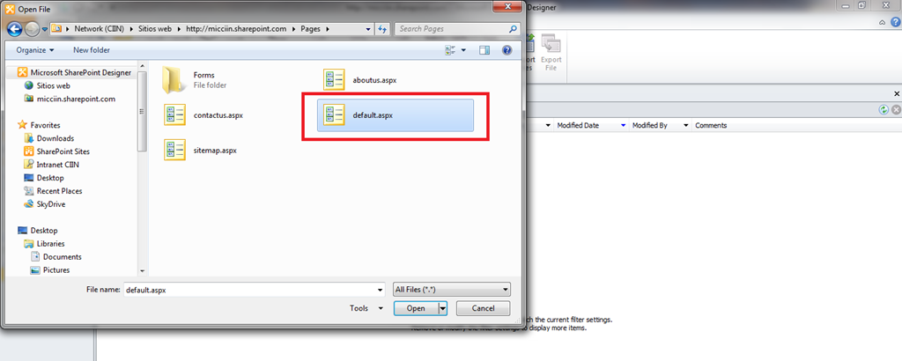

* Notad como al editar cada página se muestra un mensaje de warning indicando que es necesario editar la página utilizando el modo avanzado de SPD 2010.

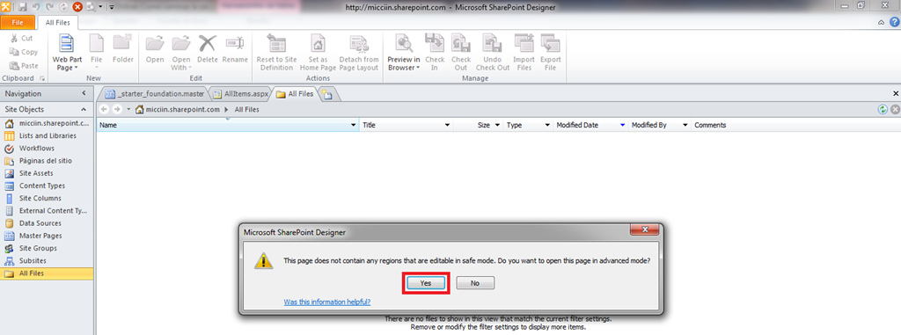

* Por ejemplo, para la página default.aspx el cambio a realizar sería el que se indica a continuación. Como veis, en mi caso y al tratarse de un plan de tipo P, he optado por usar la página de inicio _starter_foundation.master ya que en SPO en planes P no tenemos la posibilidad de activar las características de publicación y por tanto no podemos usar una página maestra con placeholders de publishing.

1: <%@ Page Language="C#" MasterPageFile="~site/_catalogs/masterpage/_starter_foundation.master" %>

* Una vez añadidos los cambios en el código de la página, al refrescar en SPD 2010 veremos que ya se está haciendo uso de la página maestra personalizada.

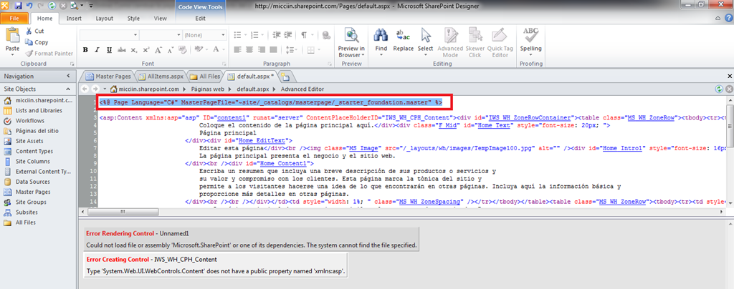

* Guardamos los cambios y visualizamos los cambios en el explorador.

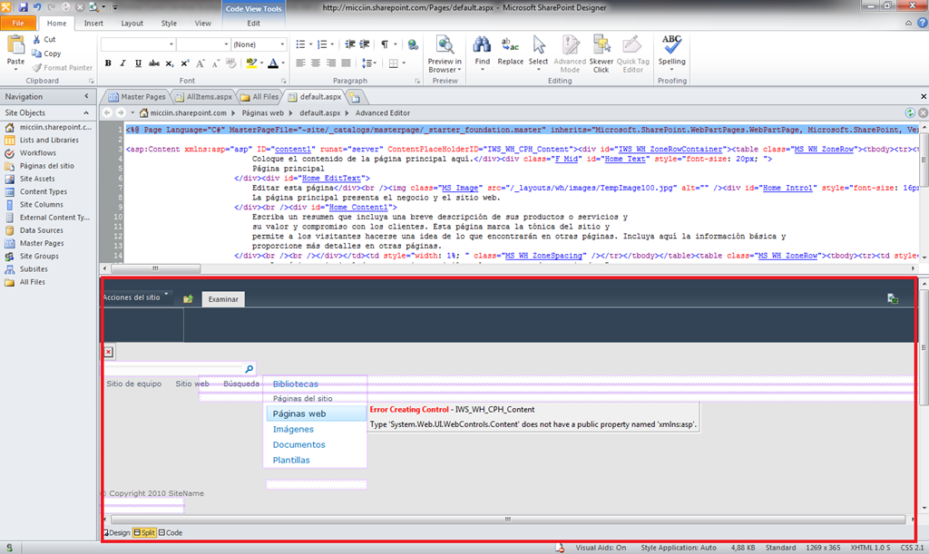

* Como era de esperar, la página maestra personalizada se ha aplicado de forma correcta.

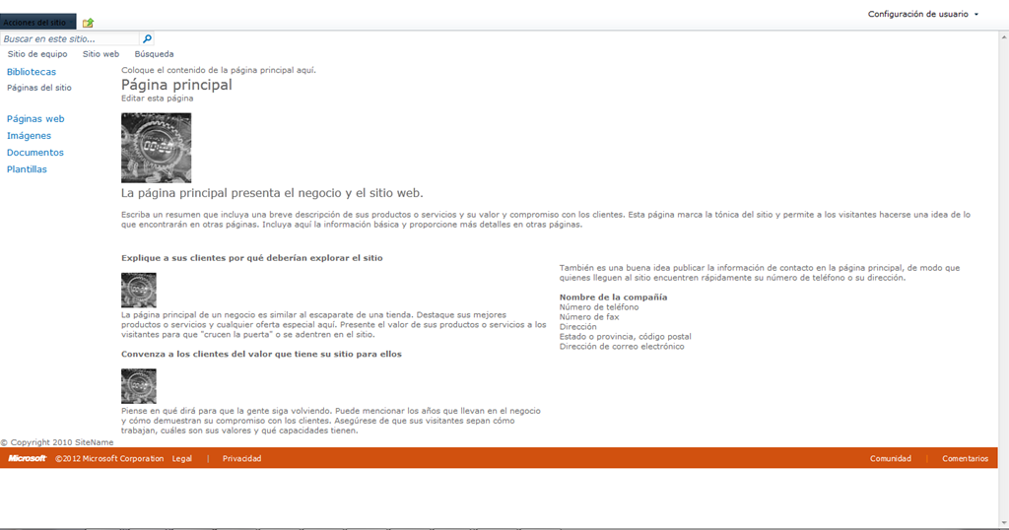

***Referencias:***

* [Office365 (SharePoint Online) Website Custom Branding – Using Custom Master Page](http://consultantpoint.wordpress.com/2012/01/24/office365-sharepoint-online-website-custom-branding-using-custom-master-page/)
* <http://startermasterpages.codeplex.com/>

## Opciones para crear vistas móviles para sitios públicos

**Referencia:** <http://geeks.ms/blogs/ciin/archive/2012/11/03/sharepoint-online-opciones-para-crear-vistas-m-243-viles-para-sitios-p-250-blicos.aspx>

Otro tema un tanto “espinoso” cuando hablamos de SharePoint Online (SPO) es el relativo a crear vistas móviles para sitios públicos. Por desgracia, en la versión actual de SPO en Office 365 puedo decir que  no tenemos esas vistas móviles y que no queda otra que recurrir a trucos o workarounds para conseguir algo aceptable:

* <http://community.office365.com/en-us/f/153/t/20880.aspx>
* <http://community.office365.com/en-us/f/154/t/11608.aspx>

Básicamente a día de hoy no existe el concepto de vista móvil optimizada para sitios públicos de SPO en Office 365 por lo que tendremos que recurrir a desarrollar algo custom como puede ser una aplicación HTML 5 como por ejemplo la detallada en [este enlace](http://allthatjs.com/2012/01/12/building-sharepoint-web-apps-using-sencha-touch/).

## Personalización de sitios públicos con gadgets

**Referencia:** <http://geeks.ms/blogs/ciin/archive/2012/10/27/sharepoint-online-personalizaci-243-n-de-sitios-p-250-blicos-con-gadgets.aspx>

Como ya he comentado en otras ocasiones, las posibilidades que tenemos a día de hoy para personalizar sitios públicos de SharePoint Online (SPO) en Office 365 son un poco limitadas. Aún así, se pueden hacer cosas como por ejemplo a través del uso de gadgets disponibles en el diseñador web que incorporan estos sitios públicos. El listado de gadgers y nociones de personalización con los mismos los podéis encontrar en los siguientes enlaces:

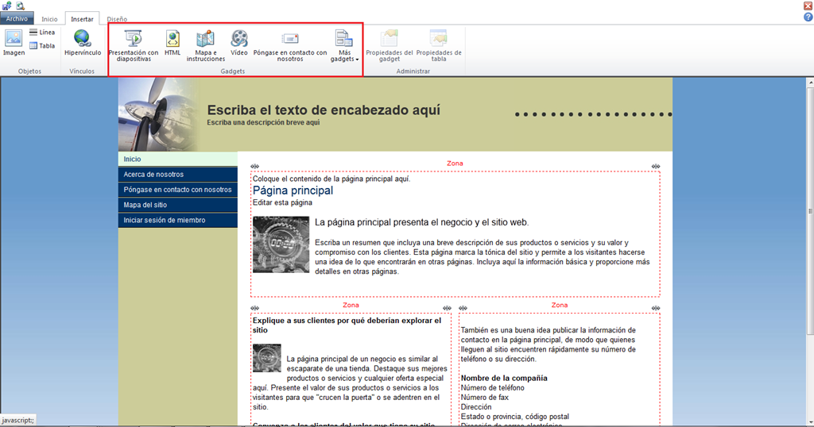

* <http://blogs.office.com/b/microsoft_office_365_blog/archive/2012/05/10/customize-public-website-office-365--gadgets.aspx?mtag=soc_tw>
* <http://office.microsoft.com/en-us/sharepoint-online-small-business-help/step-3-customize-the-public-facing-website-HA102029499.aspx>

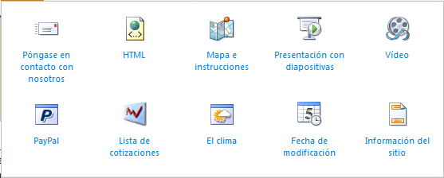

Finalmente os dejo una referencia a otros recursos relativos al uso de gadgets:

* [Working with gadgets](http://office.microsoft.com/en-us/sharepoint-online-small-business-help/redir/HA101850341.aspx?CTT=5&origin=HA102029499)
* [Modify, delete, remove or resize a gadget](http://office.microsoft.com/en-us/sharepoint-online-small-business-help/redir/HA101843989.aspx?CTT=5&origin=HA102029499)
* [Insert a horizontal line](http://office.microsoft.com/en-us/sharepoint-online-small-business-help/redir/HA101850357.aspx?CTT=5&origin=HA102029499)
* [Insert maps and directions](http://office.microsoft.com/en-us/sharepoint-online-small-business-help/redir/HA101848185.aspx?CTT=5&origin=HA102029499)
* [Insert a PayPal button](http://office.microsoft.com/en-us/sharepoint-online-small-business-help/redir/HA101848175.aspx?CTT=5&origin=HA102029499)
* [Insert a Site Information gadget](http://office.microsoft.com/en-us/sharepoint-online-small-business-help/redir/HA101848854.aspx?CTT=5&origin=HA102029499)
* [Insert a slide show](http://office.microsoft.com/en-us/sharepoint-online-small-business-help/redir/HA101850354.aspx?CTT=5&origin=HA102029499)
* [Insert a stock ticker](http://office.microsoft.com/en-us/sharepoint-online-small-business-help/redir/HA101850338.aspx?CTT=5&origin=HA102029499)
* [Insert a video](http://office.microsoft.com/en-us/sharepoint-online-small-business-help/redir/HA101848241.aspx?CTT=5&origin=HA102029499)
* [Insert a weather forecast](http://office.microsoft.com/en-us/sharepoint-online-small-business-help/redir/HA101848656.aspx?CTT=5&origin=HA102029499)

## Actualizadas las guías de descripción de servicio

**Referencia:** <http://geeks.ms/blogs/ciin/archive/2012/10/17/office-365-actualizadas-las-gu-237-as-de-descripci-243-n-de-servicio.aspx>

Microsoft acaba de actualizar [las guías de descripción de servicio de Office 365](http://www.microsoft.com/en-us/download/details.aspx?id=13602), las cuáles podéis descargar desde este enlace. El detalle de las guías, tal cuál viene en la página de descarga es el siguiente:

* ***Microsoft Exchange Online for Enterprises Service Description*** *- Microsoft® Exchange Online is a hosted messaging solution that delivers the capabilities of Microsoft Exchange Server as a cloud-based service. It gives users rich and familiar access to email, calendar, contacts, and tasks across PCs, the web, and mobile devices.*
* ***Microsoft SharePoint Online for Enterprises Service Description*** *– Microsoft SharePoint Online is a Microsoft Office 365 service for businesses of all sizes. Instead of installing and deploying Microsoft SharePoint Server on-premises, any business can now simply subscribe to SharePoint Online to provide their employees with an enterprise grade solution for creating sites to share documents and information with colleagues and customers.*
* ***Microsoft Lync Online for Enterprises Service Description*** *– Microsoft® Lync™ Online is a next-generation cloud communications service that connects people in new ways, anytime, from virtually anywhere. Lync Online provides intuitive communications capabilities across presence, instant messaging, audio/video calling and a rich online meeting experience including PC-audio, video and web conferencing. Transform your interactions with colleagues, customers and partners from today’s hit-and-miss communication to a more collaborative, engaging, and effective experience.*
* ***Microsoft Office Professional Plus Service Description*** *– With Office Professional Plus, users get the latest version of the Microsoft Office applications, seamlessly connected and delivered with cloud services, so they can access their documents, email, and calendars from virtually any device. Office Professional Plus includes the new Office Web Apps—online companions to Microsoft Word, Microsoft Excel®, Microsoft PowerPoint®, and Microsoft OneNote®—which let users review and make minor edits to documents directly from a browser.*
* ***Microsoft Office 365 Apple Devices Service Description*** *- The Microsoft Office 365 Apple Devices Service Description provides customers with an overview of Office 365 capabilities on the Mac and iOS (iPhone and iPad) devices.*
* ***Microsoft Exchange Online Archiving Service Description*** *– Microsoft Exchange Online Archiving is a cloud-based archiving solution for organizations that have deployed Microsoft Exchange Server 2010 on-premises. Exchange Online Archiving is an enterprise-class service that assists these organizations with their archiving, compliance, regulatory, and e-discovery challenges while simplifying their on-premises infrastructure, thereby saving costs and easing the information technology (IT) burden.*
* ***Microsoft Office 365 for Enterprises Support Service Description*** *– Microsoft® Office 365 for enterprises Support Service Description provides information to customers about the technical and nontechnical support included in their subscription fee to Microsoft Office 365 for enterprises.*
* ***Microsoft Office 365 Mobility Services Description*** *- The Microsoft Office 365 Mobility Services Description provides customers with information on mobility solutions—access to services from phones and devices—that are available for two online services in this current release namely, Microsoft Exchange Online and Microsoft SharePoint® Online.*
* ***Microsoft Office Web Apps Service Description*** *– Microsoft® Office Web Apps is the online companion to Microsoft Word, Microsoft Excel®, Microsoft PowerPoint®, and Microsoft OneNote® applications that helps users access documents from almost anywhere. Users can view, share, and work on documents online with other users across personal computers, mobile devices, and the web.*
* ***Office 365 Security and Service Continuity Service Description*** *– This service description describes the security, continuity, privacy, and compliance policies and controls for the Office 365 for enterprises service offerings. It is intended to provide Office 365 customers with an overview of how each of the Office 365 services is designed to provide a high degree of security, privacy, continuity, and compliance—service goals that are derived from the Microsoft Risk Management program.*
* ***Office 365 Identity Service Description*** *– This document discusses the design, policies, and best practices related to Office 365 identity, including the creation of user accounts, password policy, co-existence, directory synchronization, and single sign-on ( identity federation). Users can gain access to Office 365 by authenticating to their Office 365 user accounts—either through a prompt to provide valid credentials or through a single sign-on process. Once authenticated, users’ identities refer to the user names associated with the Office 365 accounts*.

## Mejoras en la visualización de PDFs y archivos MP4

**Referencia:** <http://geeks.ms/blogs/ciin/archive/2012/09/25/sharepoint-online-mejoras-en-la-visualizaci-243-n-de-pffs-y-archivos-mp4.aspx>

El equipo de Office 365 acaba de anunciar la [disponibilidad de dos importantes actualizaciones](http://community.office365.com/en-us/blogs/office_365_technical_blog/archive/2012/09/13/sharepoint-online-pdf-in-browser-viewing-amp-mp4-file-streaming.aspx) que mejoran la experiencia de usuario en el manejo de documentos PDF y archivos MP4. En concreto, las actualizaciones permiten:

* Visualizar documentos PDF directamente en el navegador, algo muy demandado desde qué Office 365 fue RTM allá por 2010. De esta forma, se evita que el usuario tenga que descargarse el documento PDF para poder visualizarlo. Por supuesto, sigue siendo necesario disponer de Adobe Reader en los equipos cliente para poder visualizar el documento.
* La reproducción de archivos MP4 almacenados en bibliotecas de documentos de SharePoint será en modo streaming sin descargar de forma completa el archivo.

Podéis ver el listado completo de actualizaciones liberadas hasta la fecha para Office 365 en [este enlace](http://community.office365.com/en-us/wikis/office_365_service_updates/default.aspx).

## Como publicar un formulario InfoPath en un sitio público

**Referencia:** <http://geeks.ms/blogs/ciin/archive/2012/08/11/sharepoint-online-como-publicar-un-formulario-infopath-en-un-sitio-p-250-blico.aspx>

En los sitios públicos de SharePoint Online (SPO) para planes de tipo E es posible usar InfoPath como tecnología para crear formularios electrónicos y proporcionar una experiencia de usuario más rica. En este artículo veremos que el proceso de publicación de un formulario InfoPath en un sitio público de SPO es idéntico al conocido para sitios OnPremise de SharePoint 2010:

* Partimos de un formulario en blanco de InfoPath (os recuerdo que para diseñar formularios InfoPath tenemos que utilizar InfoPath Designer 2010).

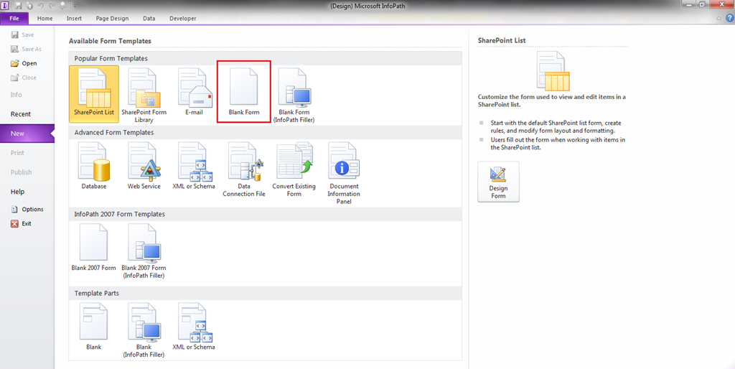

* Diseñamos el formulario para que permita introducir al usuario una serie de datos.

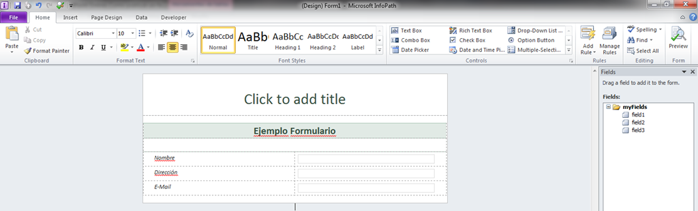

* Guardamos el formulario como plantilla (paso previo a la publicación) y nos a Publish –> SharePoint Server.

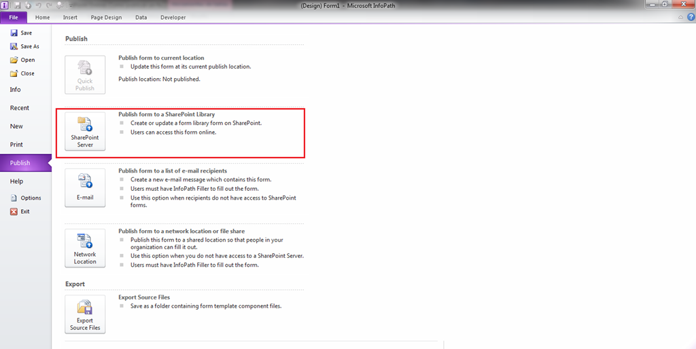

* En la primera pantalla del asistente especificamos la Url de nuestro sitio público.

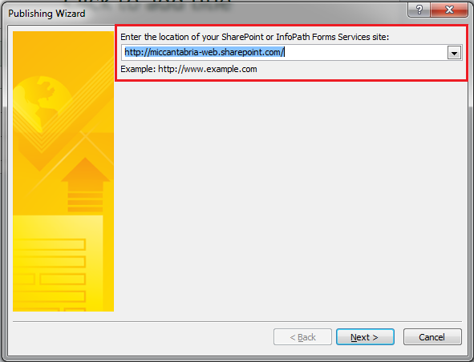

* Al pulsar “Next” en la pantalla anterior, tendremos que especificar las credenciales de acceso al sitio público de SharePoint Online.

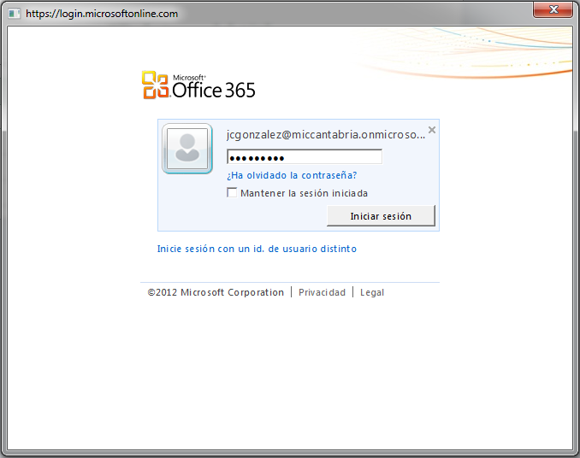

* En la siguiente pantalla especificamos que vamos a publicar el formulario como tipo de contenido. Un detalle aquí es el mensaje informativo que se muestra: “This form template is browser-compatible, but it cannot be browser-enabled on the selected site”. Vamos, que el formulario que publiquemos no se visualizará en el navegador como veremos posteriormente.

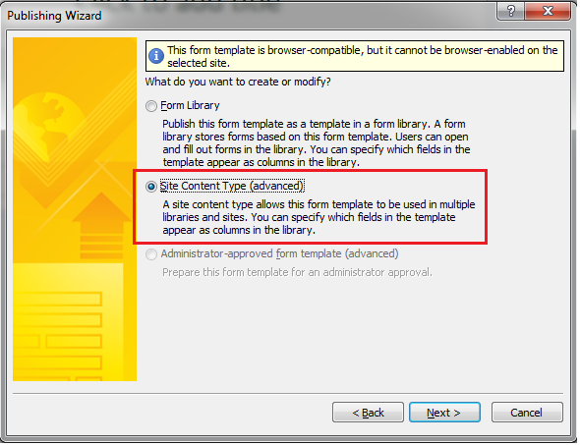

* Indicamos que vamos a crear un nuevo tipo de contenido en el sitio.

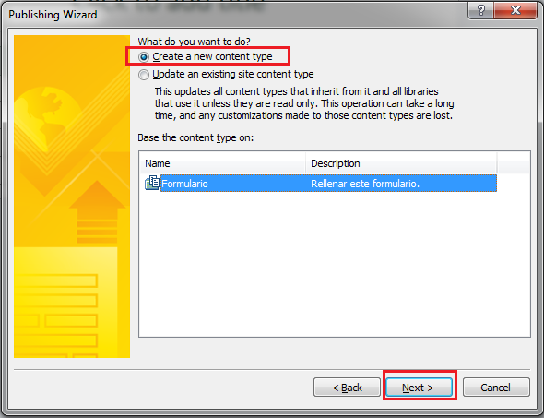

* Especificamos un nombre y descripción para el tipo de contenido a crear.

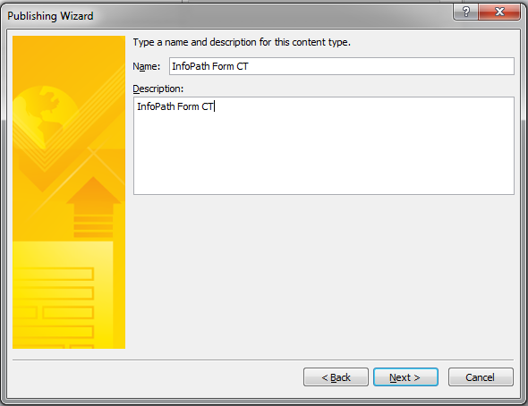

* A continuación especificamos la biblioteca del sitio dónde se va a guardar la plantilla del formulario InfoPath.

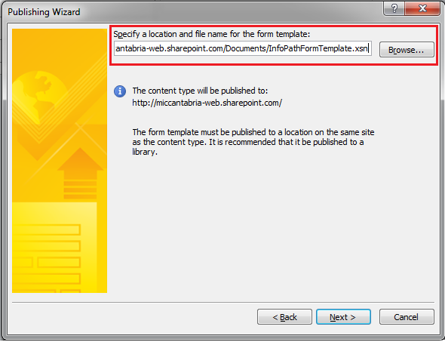

* Lo siguiente que haremos es elegir que campos del formulario queremos promocionar a columnas de la biblioteca dónde vayamos a usar el tipo de contenido que hemos publicado.

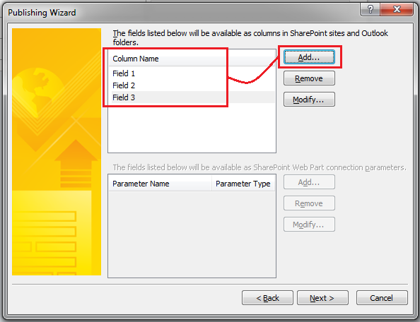

* Tras pulsar “Next” se muestra una pantalla informativa en la que veremos el resumen del tipo de contenido a publicar. Pulsamos “Publish”.

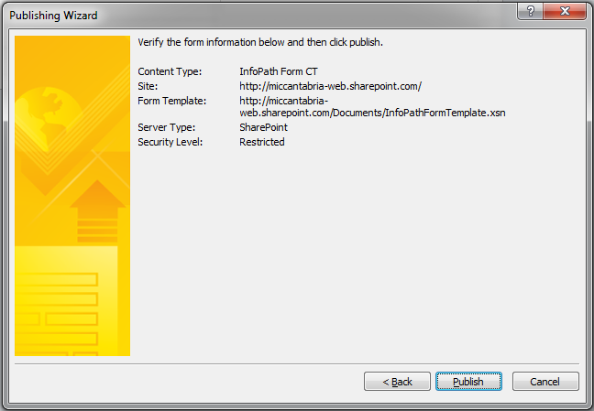

* A continuación se muestra la ventana con el resultado de la publicación.

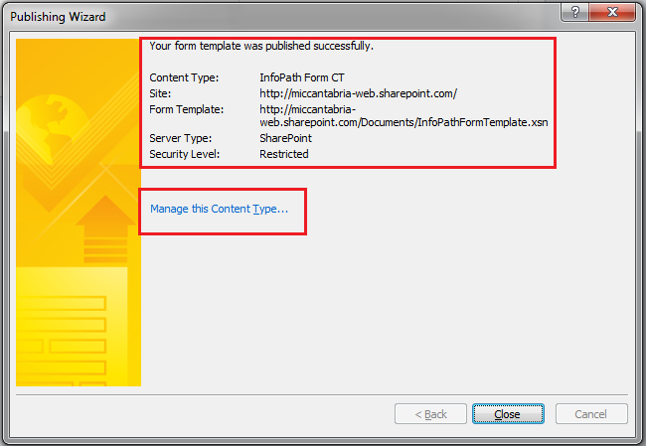

* Nos vamos al sitio público de SPO y revisamos que el tipo de contenido se ha publicado de forma correcta.

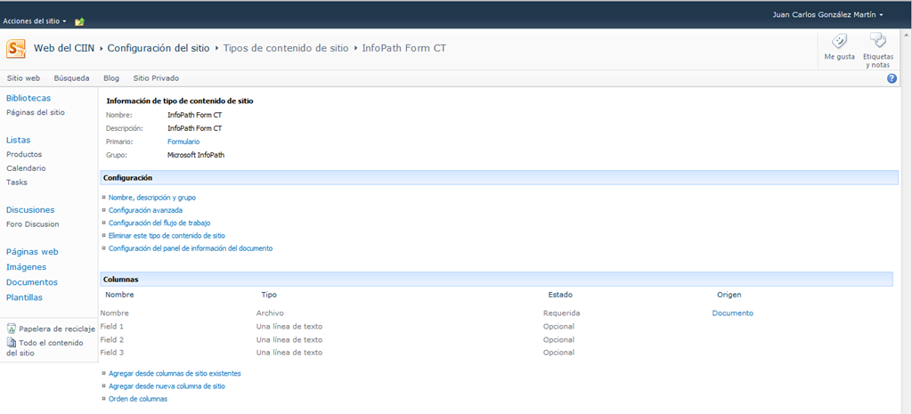

* Creamos una nueva biblioteca de formularios y agregamos el tipo de contenido publicado. Creamos una nueva solicitud en base a ese tipo de contenido.

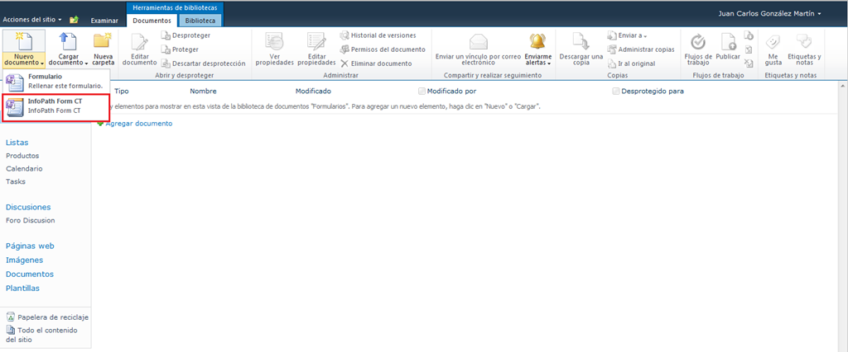

* Y es aquí donde veremos que en lugar de mostrarse el formulario renderizado en el navegador, se abre en el cliente InfoPath (Filler).

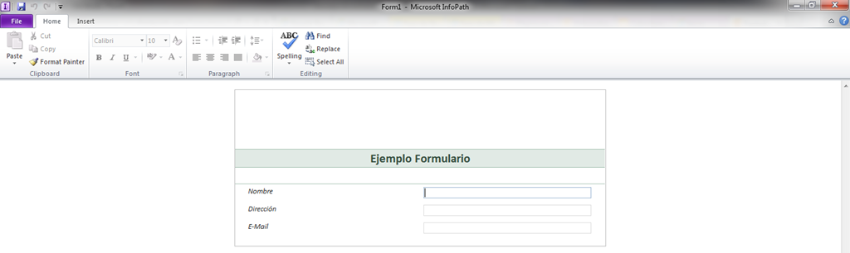

* Si publicamos el formulario en un sitio privado, en este caso no se muestra el warning que si aparecía con el sitio público.

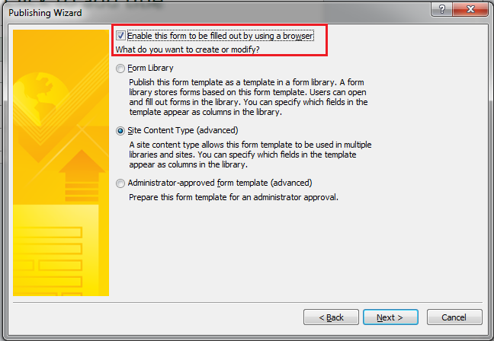

* Al usar el formulario, en este caso si se renderiza en el navegador.

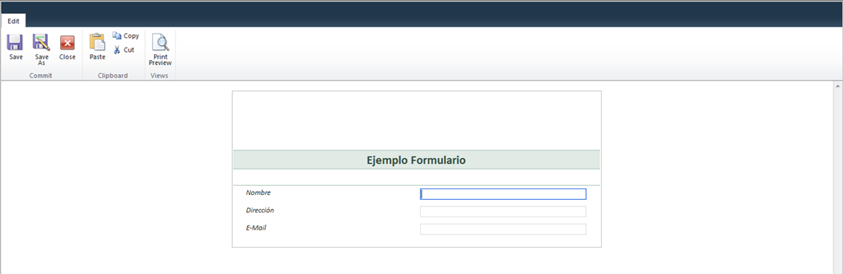

## Como quitar el acceso anónimo en subsitios del sitio público

**Referencia:** <http://geeks.ms/blogs/ciin/archive/2012/07/29/sharepoint-online-como-quitar-el-acceso-an-243-nimo-en-subsitios-del-sitio-p-250-blico.aspx>

Cuando creamos un subsitio bajo el sitio público de SharePoint Online, nos encontraremos que por defecto tiene habilitado el acceso anónimo ya que está heredando los permisos del sitio principal…la pregunta es, ¿Se puede quitar este comportamiento? La respuesta es que sí, pero depende como lo hagamos. Si lo hacemos por la interfaz de usuario, no es posible a través de la opción de rotura de permisos:

* Cualquier usuario anónimo podrá acceder a este subisitio con permisos de lectura, por lo que tendremos que entrar como administradores para ver si podemos cambiar este comportamiento.

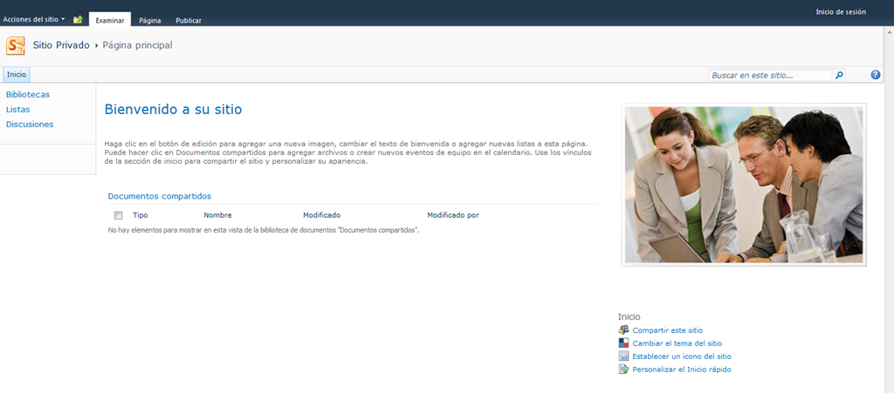

* En la página de administración del sitio nos vamos a Usuarios y permisos –> Permisos del sitio.

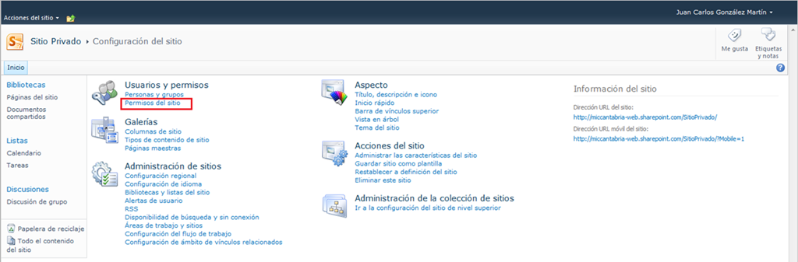

* A través de la Ribbon de la sección, pulsamos sobre la opción “Dejar de heredar permisos”.

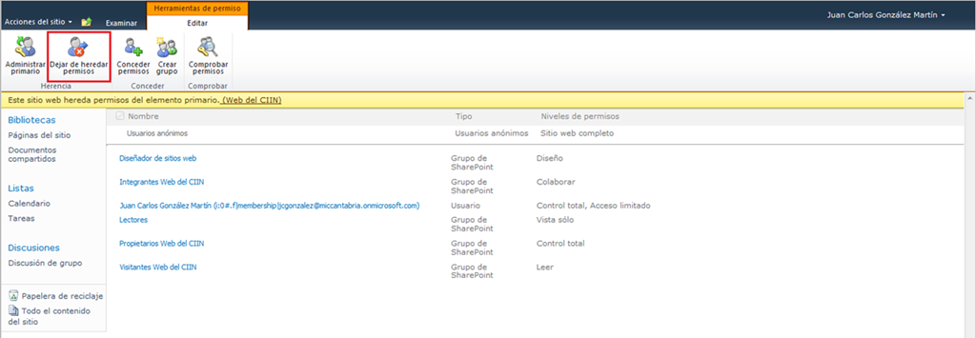

* SharePoint nos notifica que vamos a pasar a utilizar permisos exclusivos en el sitio.

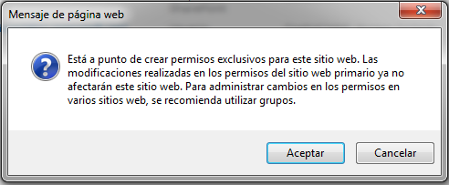

* De esta forma podremos añadir grupos exclusivos y quitar grupos existentes en el sitio. Sin embargo, esto no aplica a los usuarios anónimos.

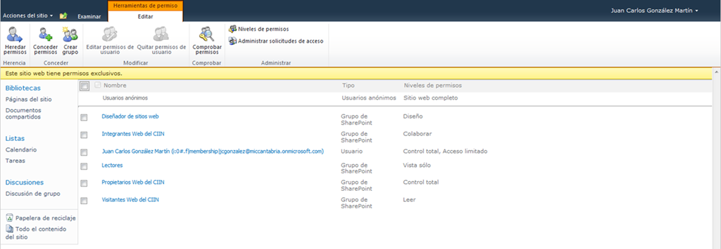

La solución pasa por quitar permisos a los usuarios anónimos de forma programática:

* <http://geeks.ms/blogs/ciin/archive/2012/03/19/sharepoint-online-como-permitir-que-usuarios-an-243-nimos-escriban-en-una-lista-que-requiere-autenticaci-243-n.aspx>
* <http://msdn.microsoft.com/en-us/library/microsoft.sharepoint.spweb.anonymouspermmask64.aspx>

## Cómo restaurar una versión previa de una página de mi sitio público

**Referencia:** <http://geeks.ms/blogs/ciin/archive/2012/07/28/sharepoint-online-como-restaurar-una-versi-243-n-previa-de-una-p-225-gina-de-mi-sitio-p-250-blico.aspx>

Lo primero a tener en cuenta es qué tal cuál está escrito en el título del artículo, no es posible restaurar una página de mi sitio público (me refiero a páginas en la biblioteca “Pages”) a una versión previa porque no encontraremos versiones previas y parece que no hay un modo directo de habilitar el versionado en esta biblioteca…¿Y qué pasa si la he “cag..” digo liado con una página y siempre me sale un error al acceder a la misma? Pues que la única opción que tenemos pasa por resetearla a la definición del sitio. Esto lo podemos conseguir con SharePoint Designer 2010 (SPD 2010):

* Iniciamos SPD 2010 y abrimos nuestro sitio público de SPO.

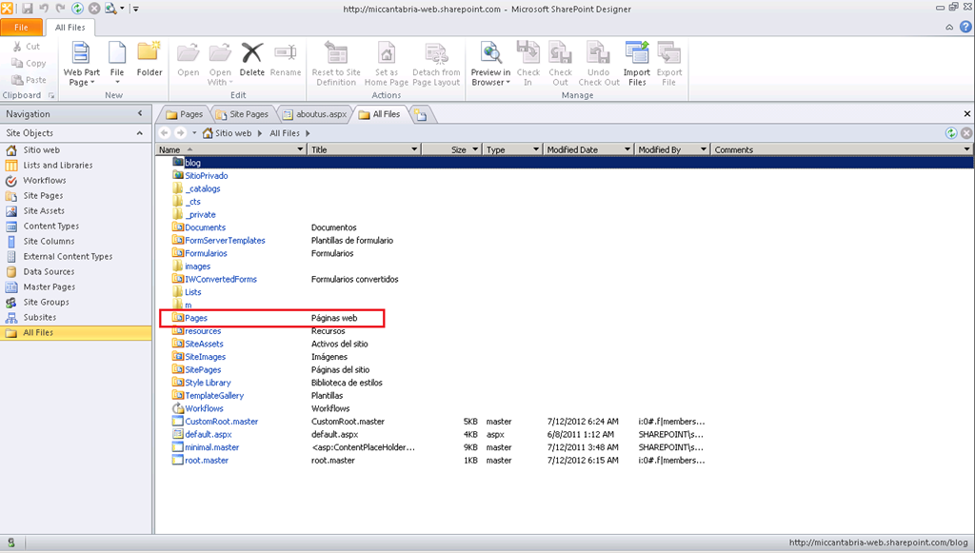

* Nos vamos a “All Files” y localizamos la biblioteca “Pages”.

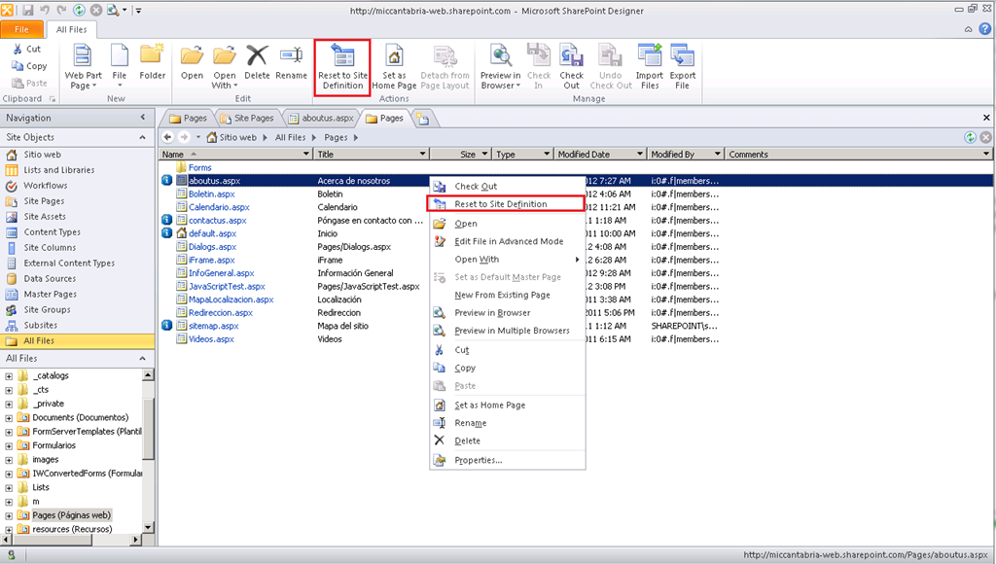

* A través del menú contextual de la página o bien entrando a la pantalla de resumen de la misma podremos ver las opciones de resetear comentadas y poder recuperar al menos la página que nos está produciendo esos errores.

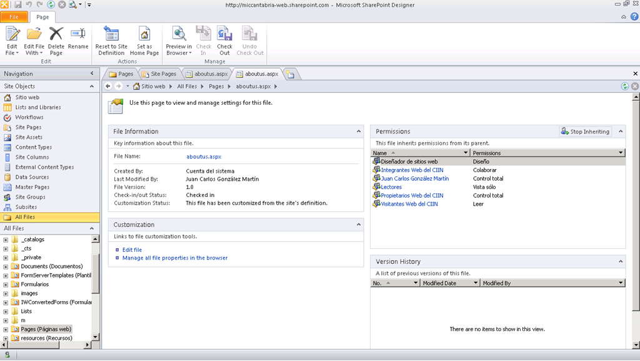

* Es curioso comprobar que si hacemos un Checkout de la página, aparece una versión 1.0 de la misma en el panel de versiones. Si hacemos Checkin, la versión desaparece.

Por suerte, al principio del artículo me he curado en salud al decir “que parece que no hay modo directo de habilitar el versionado” de la biblioteca “Pages”…realmente si lo hay gracias a SPD 2010:

* Si accedemos a la biblioteca “Pages” desde “All Files”, veremos que en SPD 2010 se muestra una sección “All Files” con todas las bibliotecas del sitio. Lo interesante es qué desde aquí o desde el listado de bibliotecas podemos seleccionar cualquier biblioteca y hacer uso de un menú contextual que dispone de la opción “Properties” que nos permitirá habilitar el versionado.

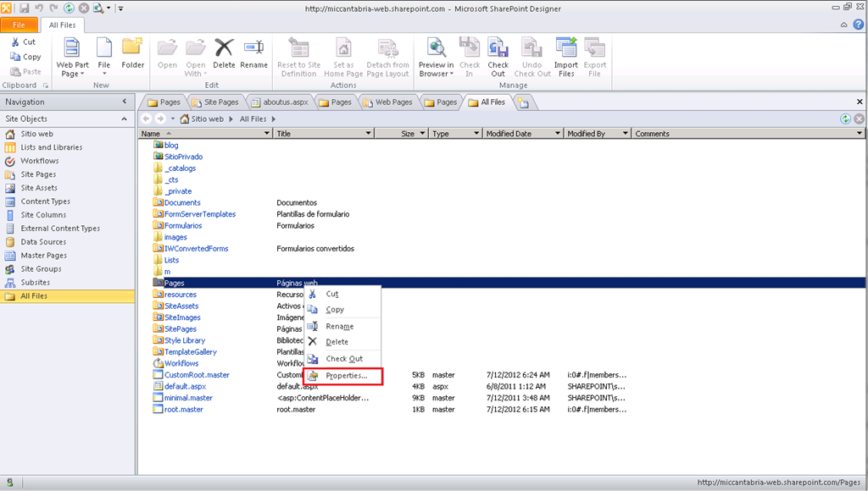

* Desde la página de resumen correspondiente podremos acceder a la página de administración de la biblioteca.

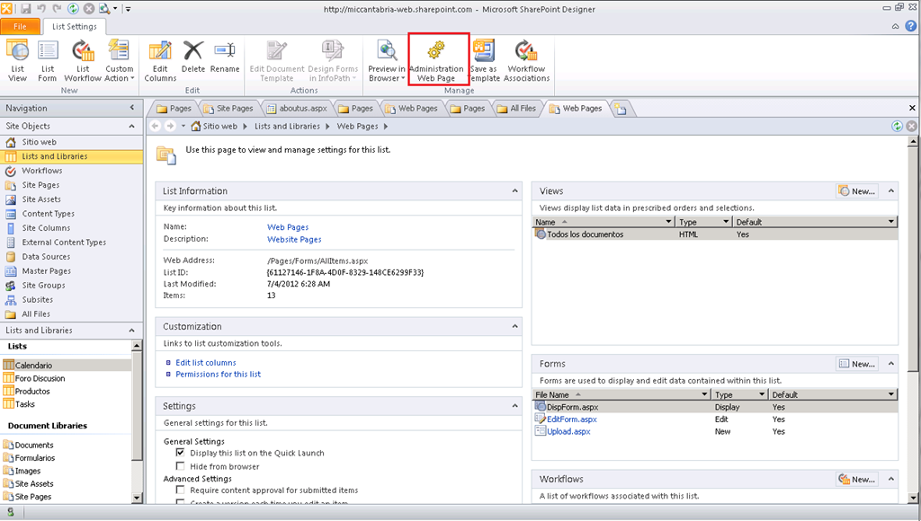

* Y en dicha página configurar el versionado perdido.

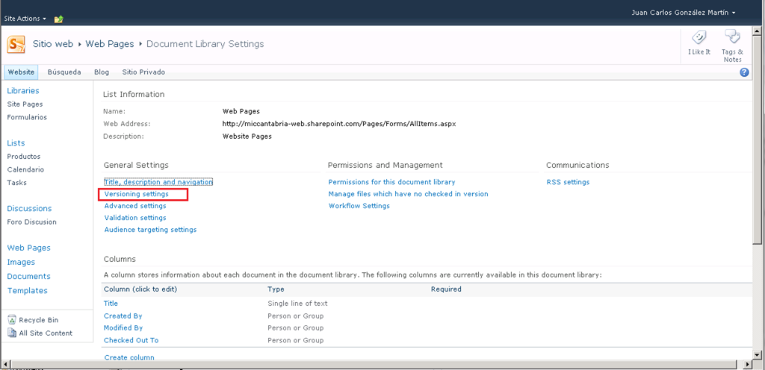

* A partir de aquí, podemos ya recurrir a restaurar versiones de nuestra página sin tener que recurrir a la restauración de la definición.

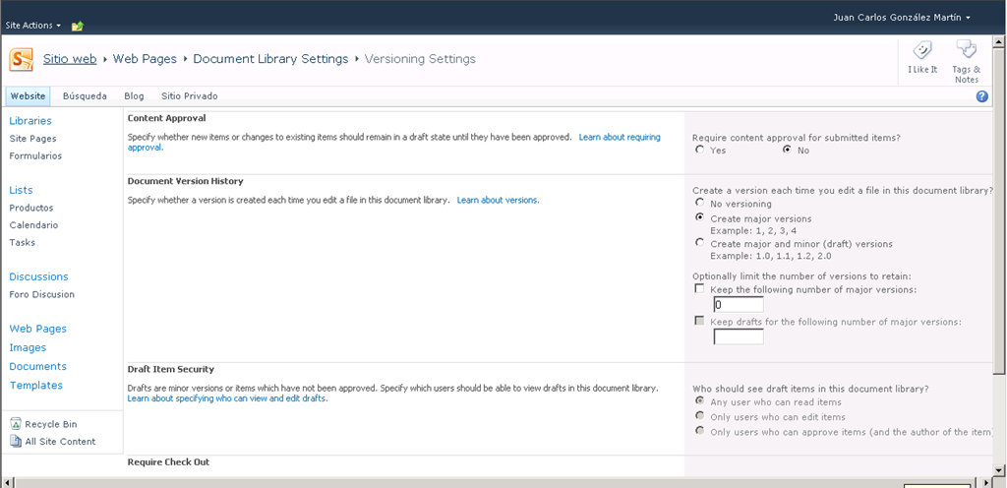

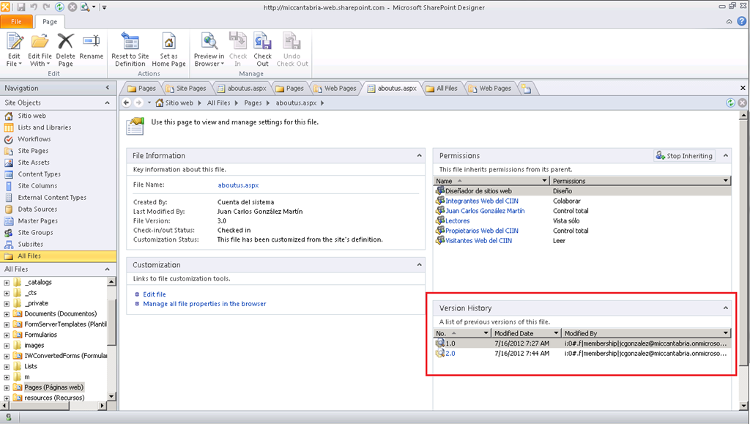

## Cómo usar Google Analytics en sitios públicos

**Referencia:** <http://geeks.ms/blogs/ciin/archive/2012/07/20/sharepoint-online-c-243-mo-usar-google-analytics-en-sitios-p-250-blicos.aspx>

Si queremos usar Google Analytics para poder hacer un seguimiento adecuado de tráfico en nuestro sitio público de Office 365, y dado que no tenemos Web Analytics por el momento, tenemos que seguir una serie de pasos manuales:

* Lo primero, crear la correspondiente cuenta de seguimiento en Google Analytics y generar el script que luego insertaremos en la página maestra de nuestro sitio público.
* Lo segundo, abrir el sitio público de Office 365 con SharePoint Designer 2010 (SPD 2010) para poder crearnos una copia de la página maestra del sitio. Esta página maestra es por defecto la root.master y la podéis encontrar en la sección All Files de SPD 2010.

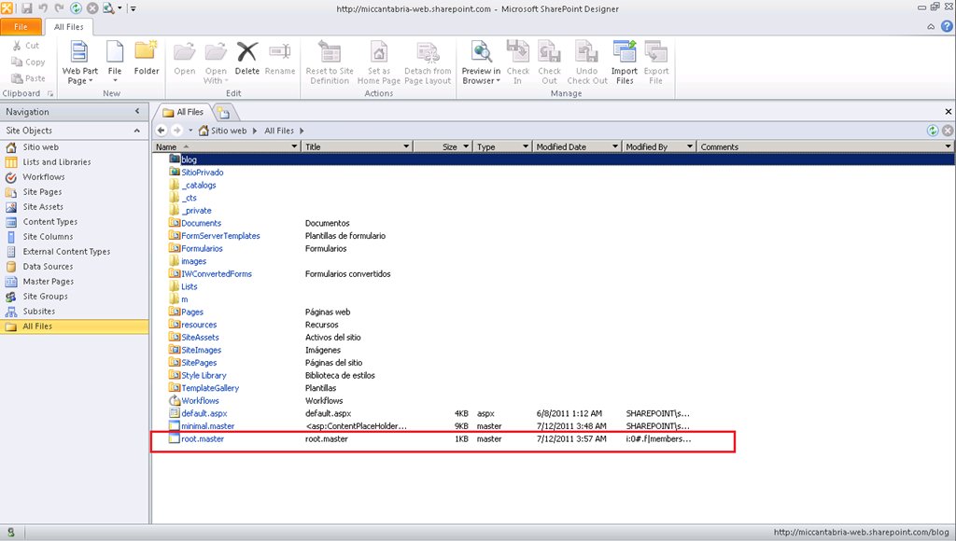

* No intentéis editar la página maestra con SPD 2010 para añadir el script de Google Analytics ya que al guardarla podréis comprobar a posteriori que el sitio no se visualiza y se muestra un error.

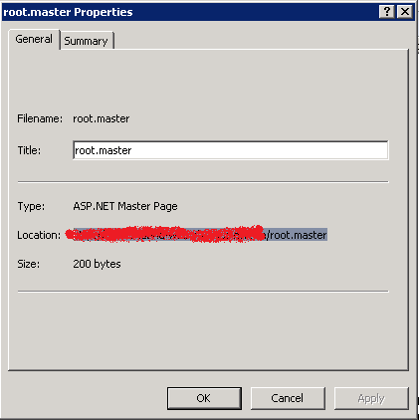

* Editar la página maestra con el bloc de notas desde el propio SPD 2010.

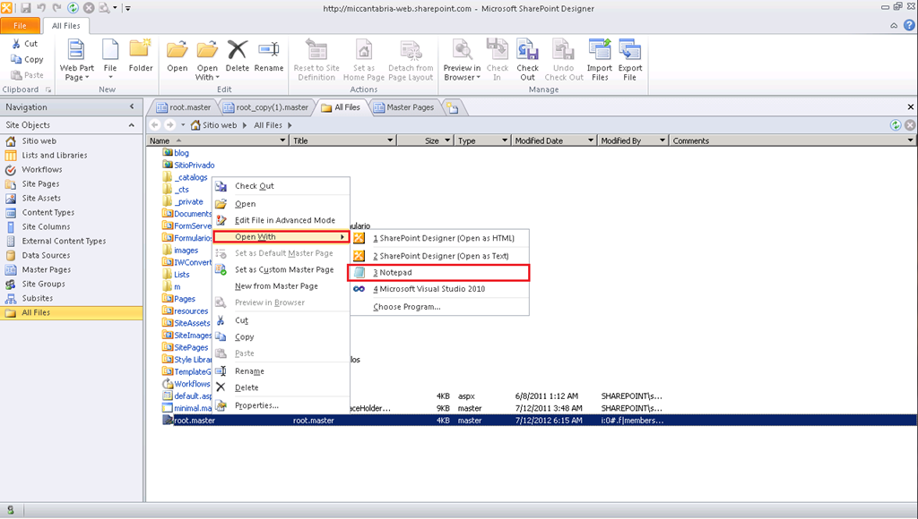

* Seleccionar todo el contenido de la página maestra y copiarlo en nuevo documento de texto del bloc de notas. Antes de la etiqueta </head> de la definición de la página maestra, pegar el script de Analytics.
* Guardar la página maestra como CustomRoot.master por ejemplo. Tened cuidado de no guardarla como un txt.

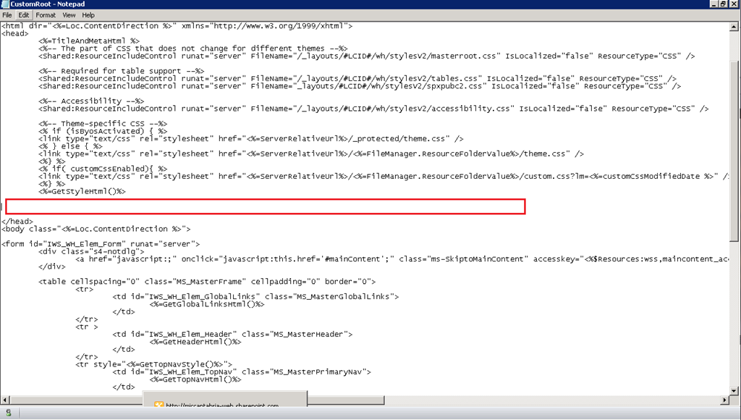

* Arrastrar el archivo .master desde vuestro equipo a Designer. Comprobad que el sitio se sigue visualizando y a partir de aquí a esperar a que se genere tráfico de Analytics.

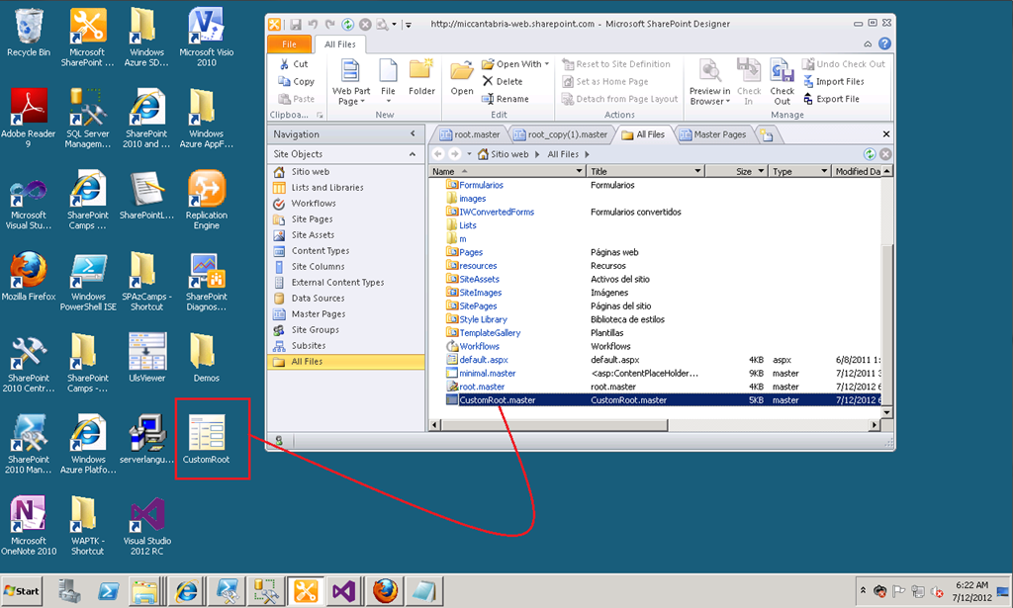

**Referencia:** <http://blog.concentra.co.uk/2011/09/28/how-to-add-google-analytics-to-sharepoint-online/>

## Cómo enviar archivos adjuntos desde un formulario en tu sitio público

**Referencia:** <http://geeks.ms/blogs/ciin/archive/2012/07/06/sharepoint-online-161-c-243-mo-enviar-archivos-adjuntos-desde-un-formulario-en-tu-sitio-p-250-blico.aspx>

Esta es la cuestión que me planteaban el otro día…y claro, por defecto no hay una solución “perfecta” para este requerimiento que pasaría necesariamente por poder enviar adjuntos desde ese formulario sin tener que crear componentes adicionales. Por desgracia, con SharePoint Online (SPO) esta funcionalidad que debería ser sencilla no lo es…y me explico. Como primera opción, seguro que más de uno pensaría en crear una WebPart con los campos necesarios + la un control de tipo Fileupload para adjuntar archivos de manera que al pulsar el correspondiente botón enviase el correo electrónico…pero como resulta que en SPO sólo podemos desplegar soluciones de tipo Sandbox, no podremos enviar correos electrónicos ya que no se permite usar SPUtility en el código de la WebPart y por lo tanto el envío de correo electrónico…tampoco podremos usar los objetos de envío de e-mail…¿y qué alternativas tengo entonces? Pues algunas hay, y paso a comentarlas a continuación:

* Crear un formulario de contacto Silverlight + un servicio WCF (desplegado On-Premise o en Azure) que se encargue de realizar el envío del correo electrónico. En el formulario Silverlight simplemente agregamos la referencia al servicio y listo. Ejemplos en esta línea:
  + <http://www.dotnetfunda.com/articles/article1074-how-to-send-an-email-in-silverlight-part-1.aspx>
  + <http://www.dotnetfunda.com/articles/article1076-how-to-send-an-email-in-silverlight-part-2.aspx>
  + <http://bronsblog.com/post/2011/07/05/Send-an-email-with-Silverlight-4.aspx>
* Aprovecharnos del widget de HTML disponible en los sitios públicos de SPO para insertar un iFrame a un formulario externo (de nuevo desplegado On-Premise o en Azure) que se encargue de realizar el envío de los datos de contacto (incluyendo los attachment). Para esto, basta con:
  + Crear o editar una página del sitio público de SPO.

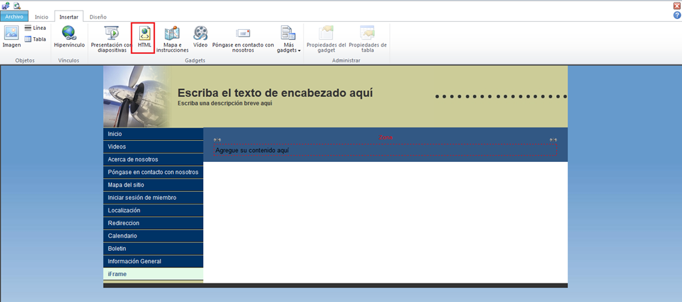

* + A través de la Ribbon, añadir un gadget de tipo HTML en el que añadimos el código del iFrame.

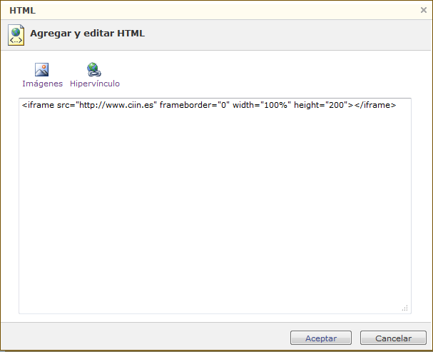

* + Guardar los cambios en la página y comprobar que se muestra el formulario referenciado en el iFrame.

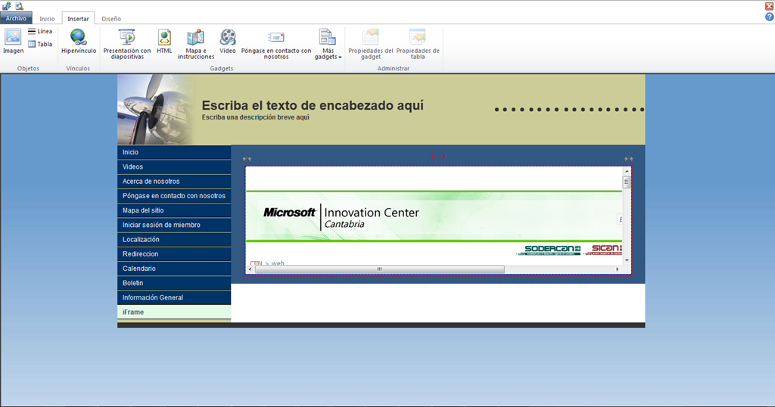

* La misma filosofía que en el caso de Silverlight + Servicios WCF, pero combinando en esta ocasín jQuery + Web Services. Ejemplos en esta línea:
  + <http://blog.image0.com/web-development/using-jquery-to-send-email-with-web-services/>
  + <http://riderdesign.com/articles/Sending-email-with-jQuery-and-a-Web-Service.aspx>
* Aprovecharnos de qué en los planes de tipo E de SPO tenemos disponibles los servicios de formularios InfoPath de manera que podamos generar un formulario InfoPath que publiquemos en el sitio y se envíe por correo. Esta técnica tiene la pega de que para ver los archivos adjuntos es necesario el cliente de InfoPath. Algunas referencias en esta línea:
  + <http://www.edutechnow.com/?p=1092>
  + <http://office.microsoft.com/en-us/infopath-help/insert-a-file-attachment-control-HP010080908.aspx>
* Otras referencias:
  + <http://community.office365.com/en-us/forums/153/p/34071/195132.aspx>

## Soporte de Business Contact Manager en Outlook 2010

**Referencia:** <http://geeks.ms/blogs/ciin/archive/2012/07/04/office-365-soporte-de-business-contact-manager-en-outlook-2010.aspx>

Cuando hablamos de gestionar de forma sencilla las relaciones con clientes, oportunidades de venta, ventas reales, facturación, etc solemos pensar en qué necesitamos disponer de un CRM (Customer Relationship Management). En el mundo Microsoft, hablar de CRM implica hablar de Dynamics CRM On-Premise y Online si queremos disponer de una potente gestión de esas áreas o bien optar por algo más sencillo como lo que nos aporta Business Contact Manager en Outlook 2010. Se trata de un AddIn que por desgracia, y no tengo claro el motivo, no está soportado para Outlook 2010 en la suite de Office 2010 Professional Plus disponible en Office 365 como podéis ver [en este enlace](http://office.microsoft.com/en-us/outlook/download-business-contact-manager-for-outlook-2010-FX102232644.aspx). Sencillamente, cuando instalamos este AddIn de Office, se nos va a preguntar por una clave de Office 2010 que para la distribución que viene como parte de Office 365 sencillamente no existe ya que se aplica el concepto de pago por uso y por debajo lo que tenemos es un mecanismo de comprobación de suscripción que se encarga precisamente de eso: comprobar que nuestra suscripción está activa y que por lo tanto podemos seguir utilizando Office 2010 en Office 365.

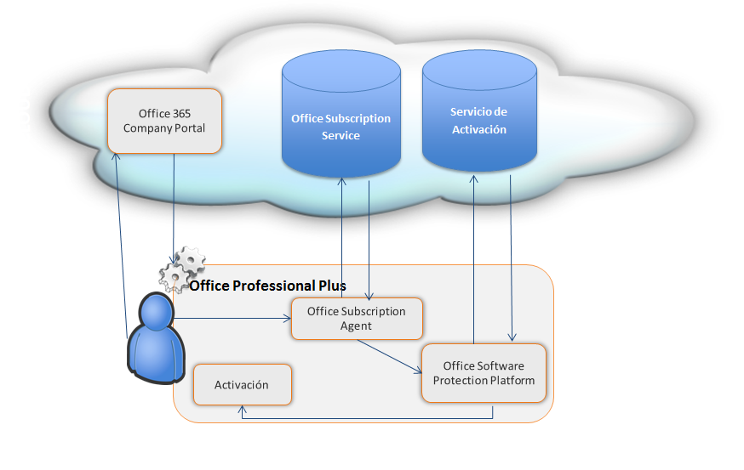

# Recursos

Esta sección recoge artículos relativos a recursos sobre la plataforma SharePoint 2010 que facilitan la adopción y el trabajo con la misma.

## Recursos sobre virtualización

**Referencia:** <http://geeks.ms/blogs/ciin/archive/2012/09/02/sharepoint-2010-recursos-sobre-virtualizaci-243-n.aspx>

Una de las opciones para realizar el despliegue de SharePoint 2010 ya sea a nivel de desarrollo o en el entorno de producción es el de realizarlo de forma virtualizada. Para facilitarnos este tipo de escenarios, Microsoft dispone de una serie de recursos que podéis acceder desde [este enlace](http://sharepoint.microsoft.com/en-us/product/Related-Technologies/Pages/virtualize-sharepoint.aspx). Podréis encontrar una serie de documentos relativos a todo lo que implica virtualizar SharePoint 2010 como:

* ​[SharePoint 2010 Virtualization Guidance and Recommendations](http://www.microsoft.com/downloads/en/details.aspx?FamilyID=7b50c3ec-abb6-4416-a454-c461bff22e78)
* [Virtualization of Microsoft SharePoint Products and Technologies](http://download.microsoft.com/download/D/A/8/DA82C84A-1C3F-418A-BCC7-8A38CBBC1935/Virtualization_of_SharePoint_Products_and_Technologies_White_Paper_-_final1.docx)
* [Deploying Microsoft SharePoint Server 2010 on the Hitachi Virtual Storage Platform Reference Architecture Guide](http://www.hds.com/assets/pdf/deploying-microsoft-sharepoint-server-2010-hitachi-vsp.pdf)
* [Virtualizing Microsoft SharePoint 2010 and Microsoft Dynamics CRM 4.0](ftp://public.dhe.ibm.com/common/ssi/ecm/en/xsw03079usen/XSW03079USEN.PDF)
* [Read the ESG Lab Report on Hyper-V](http://www.enterprisestrategygroup.com/2010/07/microsoft-hyper-v-r2-scalable-native-server-virtualization-for-the-enterprise/)
* [Microsoft IT Leverages its Compute Service to Virtualize SharePoint 2010](http://technet.microsoft.com/en-us/library/hh297086.aspx)